Муниципальное образование Белореченский район
город Белореченск
Муниципальное бюджетное общеобразовательное учреждение средняя общеобразовательная школа № 68 имени А.И. Макаренко города Белореченска
муниципального образования Белореченский район

УТВЕРЖДЕНО
решением педсовета
протокол №1
от «31» августа 2022 года
Председатель педсовета
__________И.В. Письменная

РАБОЧАЯ ПРОГРАММА

курса внеурочная деятельность

по общеинтелектуальному направлению «Практикум по геометрии»
Уровень образования: основное общее образование, 8 класс
Количество часов 34
Учитель Климова Ирина Александровна

Программа разработана в соответствии с Федеральным государственным образовательным стандартом общего образования, основной образовательной программой МБОУ СОШ 68 г.Белореченска. и программой «Практикум по геометрии, 8 класс»: учебно-методическое пособие. / под ред. Е.Н. Белай. – Краснодар, ГБОУ ИРО Краснодарского края. - 2021. - 176 с.

Оглавление

Предисловие 5
Примерная рабочая программа элективного курса «Практикум по геометрии, 8 класс» 6
- Планируемые результаты освоения элективного курса 6
- Содержание курса 8
- Тематическое (календарно-тематическое) планирование элективного курса 9
Раздел 1. Углы. Треугольники 13
Занятие 1. Смежные и вертикальные углы. 13
Занятие 2. Углы при параллельных прямых и секущей 16
Занятие 3. Сумма углов треугольника. Внешние углы треугольника 20
Занятие 4. Биссектриса, высота, медиана треугольника 23
Занятие 5. Равнобедренный треугольник 27
Занятие 6. Равносторонний треугольник 30
Занятие 7. Признаки равенства треугольников. 33
Занятие 8. Прямоугольный треугольник 37
Занятие 9. Признаки равенства прямоугольных треугольников 41
Занятие 10. Теорема Пифагора 44
Занятие 11. Средняя линия треугольника 48
Занятие 12. Неравенство треугольника 52
Занятие 13. Задания с треугольниками на клетчатой бумаге 56
Занятие 14. Проверочная работа по теме: Углы. Треугольники 61
Раздел 2. Многоугольники 66
Занятие 15. Многоугольник. Сумма углов выпуклого многоугольника 66
Занятие 16. Параллелограмм 70
Занятие 17. Ромб 75
Занятие 18. Прямоугольник, квадрат 79
Занятие 19. Трапеция, средняя линия трапеции 83
Занятие 20. Прямоугольная, равнобедренная трапеция 87
Занятие 21. Четырехугольники на клетчатой бумаге 91
Занятие 22. Практическая работа по теме: «Многоугольники» 97
Раздел 3. Окружность. Круг. 105
Занятие 23. Касательная и секущая к окружности 105
Занятие 24. Хорды и дуги 111
Занятие 25. Центральные углы. 116
Занятие 26. Вписанные углы. 119
Занятие 27. Длина окружности и площадь круга 124
Занятие 28. Практическая работа по теме: «Окружность. Круг» 127
Занятие 29. Вписанная в треугольник окружность 130
Занятие 30. Описанная около треугольника окружность 136
Занятие 31. Вписанная в четырехугольник окружность 141
Занятие 32. Описанная около четырехугольника окружность 145
Занятие 33. Проверочная работа по теме: «Окружность. Круг» 150
Занятие 34. Занятие по обобщению и систематизации знаний за курс 155
Исторические сведения. 156
Список использованных источников. 166

Примерная рабочая программа элективного курса «Практикум по геометрии» разработана в соответствии с требованиями ФГОС ООО, на основе примерной основной образовательной программы основного общего образования (сайт www.fgosreestr.ru), с учетом примерной программы воспитания (сайт www.fgosreestr.ru), в соответствии с письмом министерства образования, науки и молодежной политики Краснодарского края от 13.07.2021 № 47-01-13-14546/21 «О составлении рабочих программ учебных предметов и календарно-тематического планирования». Рабочая программа предназначена для обучающихся 8 классов и рассчитана на 34 часа в год.
Данный элективный курс реализуется независимо от УМК по геометрии, по которому ведется преподавание в образовательной организации.
Цель элективного курса:
 создание условий для формирования устойчивых знаний обучающихся по геометрии на базовом уровне.

Задачи элективного курса:
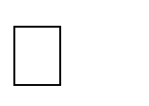
расширение кругозора, повышение мотивации обучающихся к изучению геометрии; создание «ситуации успеха» у обучающихся при решении геометрических задач; развитие умения выделять главное, сравнивать и обобщать факты;
обобщение и систематизация геометрических знаний обучающихся; совершенствование практических навыков, математической культуры обучающихся; применение геометрического аппарата для решения разнообразных математических
задач.

  - Планируемые результаты освоения элективного курса.
Изучение геометрии по данной программе способствует формированию у обучающихся личностных, метапредметных и предметных результатов обучения, соответствующих требованиям федерального государственного образовательного стандарта основного общего образования и примерной программе воспитания.
Личностные результаты:
патриотическое воспитание – проявление интереса к истории и современному состоянию российской математической науки; ценностное отношение к достижениям российских учёных-математиков (Основные направления воспитательной деятельности
№ 2);
эстетическое воспитание – восприятие эстетических качеств геометрии, её гармоничного построения, строгости, точности, лаконичности (Основные направления воспитательной деятельности № 4);
ценности научного познания – формирование и развитие познавательных мотивов, направленных на получение новых знаний по геометрии необходимых для объяснения наблюдаемых процессов и явлений (Основные направления воспитательной деятельности
№ 5);
экологическое воспитание – ориентация на применение геометрических знаний для решения задач в области окружающей среды, повышение уровня экологической культуры (Основные направления воспитательной деятельности № 8);

ответственное отношение к учению, готовность и способность обучающихся к саморазвитию и самообразованию на основе мотивации к обучению и познанию;
умение контролировать процесс и результат учебной и математической деятельности; критичность мышления, инициатива, находчивость, активность при решении
математических задач.
Метапредметные результаты:
умение самостоятельно определять цели своего обучения, ставить и формулировать для себя новые задачи в учёбе, развивать мотивы и интересы своей познавательной деятельности;
умение соотносить свои действия с планируемыми результатами, осуществлять контроль своей деятельности в процессе достижения результата, определять способы действий в рамках предложенных условий и требований, корректировать свои действия в соответствии с изменяющейся ситуацией;
умение определять понятия, создавать обобщения, устанавливать аналогии, классифицировать;
умение устанавливать причинно-следственные связи, строить логическое рассуждение, умозаключение (индуктивное, дедуктивное и по аналогии) и делать выводы;
умение понимать и использовать математические средства наглядности (графики, таблицы, схемы и др.) для иллюстрации, интерпретации, аргументации;
умение выдвигать гипотезы при решении задач, понимать необходимость их проверки; понимание сущности алгоритмических предписаний и умение действовать в
соответствии с предложенным алгоритмом.
Предметные результаты:
умение работать с геометрическим текстом (анализировать, извлекать необходимую информацию), точно и грамотно выражать свои мысли в устной и письменной речи с применением математической терминологии и символики, использовать различные языки математики, проводить классификации, логические обоснования, доказательства математических утверждений;
овладение навыками устных, письменных, инструментальных вычислений;
овладение геометрическим языком, умение использовать его для описания предметов окружающего мира, развитие пространственных представлений и изобретательных умений, приобретение навыков геометрический построений;
умение измерять длины отрезков, величины углов, использовать формулы для нахождения периметров геометрических фигур;
умение применять изученные понятия, результаты, методы для решения задач практического характера и задач из смежных дисциплин с использованием при необходимости справочных материалов, калькулятора, компьютера;
находить значения длин линейных элементов фигур и их отношения, градусную меру углов, применяя определения, свойства и признаки фигур и их элементов, равенство фигур;
использовать свойства измерения длин, углов при решении задач на нахождение длины отрезка, длины окружности, длины дуги окружности, градусной меры угла;
вычислять длины линейных элементарных фигур и их углы, используя формулы длины окружности и длины дуги окружности;
вычислять длину окружности, длину дуги окружности
решать практические задачи, связанные с нахождением геометрических величин, используя при необходимости справочника и технические средства.

Обучающийся научится:
- оперировать на базовом уровне понятиями геометрических фигур;
- извлекать информацию о геометрических фигурах, представленную на чертежах в явном виде;
- применять для решения задач геометрические факты, если условия их применения заданы в явной форме;
- решать задачи на нахождение геометрических величин по образцам или алгоритмам;
- оперировать на базовом уровне понятиями: равенство фигур, равные фигуры, равенство треугольников, параллельность прямых, перпендикулярность прямых, углы между прямыми, перпендикуляр, наклонная, проекция;
- выполнять измерение длин, расстояний, величин углов, с помощью инструментов для измерений длин и углов;
- применять формулы расчета периметра фигуры при вычислениях;
- применять теорему Пифагора для вычисления длин неизвестных сторон треугольника, расстояний, в простейших случаях;
- изображать типовые плоские фигуры от руки и с помощью инструментов;
- выбирать подходящий метод для решения известных типов математических задач. В повседневной жизни и при изучении других предметов:
- использовать свойства геометрических фигур для решения типовых задач, возникающих в ситуациях повседневной жизни, задач практического содержания;
- вычислять расстояния на местности в стандартных ситуациях, в простейших случаях, применять формулы в простейших ситуациях в повседневной жизни;
- выполнять простейшие построения на местности, необходимые в реальной жизни.

Обучающийся получит возможность:
- овладеть методами решения задач на вычисления и доказательства: методом от противного, методом перебора вариантов;
- приобрести опыт применения алгебраического и тригонометрического аппарата при решении геометрических задач.

  - Содержание курса
Раздел 1. Углы. Треугольники (14 часов)
Величина угла. Градусная мера угла. Смежные и вертикальные углы. Признаки и свойства параллельных прямых. Углы при параллельных прямых и секущей. Сумма углов треугольника. Внешние углы треугольника. Биссектриса, высота, медиана треугольника. Равнобедренный треугольник. Равносторонний треугольник. Признаки равенства треугольников. Прямоугольный треугольник. Теорема Пифагора. Средняя линия треугольника. Неравенство треугольника. Треугольники на клетчатой бумаге.
Раздел 2. Многоугольники (8 часов)
Многоугольник, его элементы и его свойства. Сумма углов выпуклого многоугольника. Четырехугольники. Параллелограмм, ромб, прямоугольник, квадрат, трапеция, равнобедренная трапеция. Свойства и признаки параллелограмма, ромба, прямоугольника, квадрата. Средняя линия трапеции. Четырехугольники на клетчатой бумаге.
Раздел 3. Окружность. Круг (12 часов)
Окружность, круг, их элементы и свойства. Касательная и секущая к окружности, их свойства. Хорды и дуги. Центральные углы. Вписанные углы. Вписанные и описанные окружности для треугольников, четырехугольников, правильных многоугольников. Длина окружности и площадь круга.

  - Тематическое планирование элективного курса

№ занятия | Темы |  | Количество часов | Основные виды деятельности обучающихся (на уровне учебных действий) | Материально- техническое оснащение (оборудование)* | Универсальные учебные действия (УУД), проекты, ИКТ-компетенции, межпредметные понятия | Основные направления воспитательной деятельности**
 |  |  |  | Раздел 1. Углы. Треугольники 14 часов
1 | Угол. Смежные и вертикальные углы |  |  | Объяснять, что такое угол и градусная мера угла, какие углы называются смежными и какие вертикальными; формулировать утверждения о свойствах смежных и вертикальных углов; объяснять с помощью рисунка, какие углы, образованные при пересечении двух прямых секущей, называются накрест лежащими, какие односторонними и какие соответственными, знать свойства и признаки параллельных прямых. Формулировать теорему о сумме углов треугольника и её следствие о внешнем угле треугольника, знать свойства углов в равнобедренном и равностороннем треугольниках.  Знать определения высоты, медианы, биссектрисы, серединного перпендикуляра, средней линии треугольника. | 1, 2, 3, 5, 8 | Личностные: формирование стартовой мотивации к обучению; положительного отношения к учению, желания приобретать новые знания, умения.  Регулятивные: умение самостоятельно находить и формулировать учебную проблему, составлять план выполнения работы, контролировать процесс.  Познавательные: умение выполнять учебные задачи, не имеющие однозначного решения. Коммуникативные: воспринимать текст с учетом поставленной учебной задачи, находить в тексте информацию, необходимую для ее решения.  ИКТ-компетенции:  - самостоятельно находить информацию в информационном поле;  - анализировать информацию; | 2, 4
2 | Углы при параллельных прямых и секущей
3 | Сумма углов треугольника. Внешние углы треугольника
4 | Биссектриса, высота, медиана треугольника
5 | Равнобедренный треугольник
6 | Равносторонний треугольник
7 | Признаки равенства треугольников
8 | Прямоугольный треугольник
9 | Признаки равенства  прямоугольных треугольников
10 | Теорема Пифагора
11 | Средняя линия треугольника
12 | Неравенство треугольника
13 | Треугольники на клетчатой бумаге
14 | Проверочная работа по теме  «Углы. Треугольники»

 |  |  |  | Формулировать теоремы, связанные с замечательными точками треугольника: о биссектрисе угла и, как следствие, о пересечении биссектрис треугольника; о серединном перпендикуляре к отрезку и, как следствие, о пересечении серединных перпендикуляров к сторонам треугольника; о пересечении высот треугольника. Формулировать и применять признаки равенства треугольников, в том числе и прямоугольных. Уметь формулировать теорему Пифагора и обратную ей; решать задачи на вычисления, связанные с теоремой Пифагора. Находить элементы  треугольника на клетчатой бумаге. |  | 3) составлять план обобщенного характера.  Межпредметные понятия: сравнение, схема, расстояние, признаки, масштаб, свойства, классификация
 | Раздел 2. Многоугольники 8 часов
15 | Многоугольник. Сумма углов выпуклого многоугольника |  |  | Формулировать утверждение о сумме углов выпуклого многоугольника, знать и применять свойства углов в параллелограмме, прямоугольнике, ромбе, квадрате, трапеции. Изображать и распознавать многоугольники на чертежах; в том числе на клетчатой бумаге, показывать элементы: высоты, диагонали параллелограмма, трапеции, равнобедренной и прямоугольной трапеций, прямоугольника, ромба, квадрата; формулировать  утверждения об их свойствах и | 1, 2, 3, 11,  12, 13, 14,  15 | Личностные: формирование воли и настойчивости в достижении цели; формирование нравственно- этического оценивания усваиваемого содержания.  Регулятивные: умение составлять план работы, контролировать процесс, вносить коррективы.  Познавательные: умение выполнять учебные задачи, не имеющие однозначного решения.  Коммуникативные: умение организовывать учебное сотрудничество и совместную  деятельность с учителем и | 4, 5, 8
16 | Параллелограмм
17 | Ромб
18 | Прямоугольник, квадрат
19 | Трапеция, средняя линия трапеции
20 | Прямоугольная,  равнобедренная трапеция
21 | Четырехугольники на клетчатой бумаге
22 | Практическая работа по теме:  «Многоугольники»

 |  |  |  | признаках; решать задачи на вычисление, построение, связанные с этими видами четырёхугольников. Знать определение и свойства средней линии трапеции. |  | сверстниками. ИКТ-компетенции:  - умение сравнивать и сопоставлять информацию из нескольких источников;  - умение интерпретировать и представлять информацию.  Межпредметные понятия: утверждение, вид, исследование, сравнение, схема, аналогия
 | Раздел 3. Окружность. Круг 12 часов
23 | Касательная и секущая к окружности |  |  | Формулировать понятия центрального угла и градусной меры дуги окружности; формулировать теоремы: о вписанном угле. Исследовать взаимное расположение прямой и окружности; формулировать определение касательной к окружности; формулировать теоремы: о свойстве касательной, о признаке касательной, об отрезках касательных, проведённых из одной точки; формулировать теоремы: о произведении отрезков пересекающихся хорд; формулировать определения окружностей, вписанной в многоугольник и описанной около многоугольника; формулировать теоремы: об окружности, вписанной в треугольник; об окружности, описанной около треугольника; о свойстве сторон описанного четырёхугольника; о свойстве углов вписанного | 1, 2, 3, 4, 11 | Личностные: формирование ответственного отношения к обучению, развитие способности к самообразованию.  Регулятивные: умение определять последовательность промежуточных целей с учетом конечного результата, осознание качества и уровня усвоения материала.  Познавательные: умение самостоятельно создавать алгоритмы деятельности при решении проблем творческого и поискового характера.  Коммуникативные: проявление уважительного отношения к партнерам, внимание к личности другого, адекватное межличностное восприятие.  ИКТ-компетенции:  - умение собирать и извлекать информацию;  - умение применять существующую схему организации или классификации.  Межпредметные понятия: площадь, | 2, 5, 8
24 | Хорды и дуги
25 | Центральные углы
26 | Вписанные углы
27 | Длина окружности и площадь круга
28 | Практическая работа по теме:  «Окружность. Круг»
29 | Вписанная в треугольник окружность
30 | Описанная около  треугольника окружность
31 | Вписанная в четырехугольник окружность
32 | Описанная около  четырехугольника окружность
33 | Проверочная работа по теме  «Окружность. Круг»
34 | Занятие по обобщению и систематизации знаний за курс

 |  |  | четырёхугольника; решать задачи на вычисление и построение, связанные с окружностью, вписанными и описанными треугольниками и  четырёхугольниками. |  | масштаб, дуга, сравнение, схема, аналогия, классификация
 | Итого | 34 |  |  | проверочные работы – 2 практические работы - 2

*Материально-техническое оснащение (оборудование) 1.Интернет-ресурс:
https://fipi.ru/oge/otkrytyy-bank-zadaniy-oge#!/tab/173942232-2
- Учебное пособие для обучающихся «Практикум по геометрии, 8 класс», ГБОУ ИРО Краснодарского края, 2021.
- Учебно-методическое пособие для учителя «Реализация элективного курса «Практикум по геометрии», 8 класс», ГБОУ ИРО Краснодарского края, 2021.
- Классный набор чертежных инструментов (линейка классная, угольник классный, циркуль классный, транспортир классный)
- Доска магнитно-маркерная или меловая.
- Проектор мультимедийный с креплением
- Компьютер (ноутбук) педагога.
- Компьютер (ноутбук) обучающегося.
- Система голосования (при наличии в ОО).
- Интерактивная доска (при наличии в ОО).
- Индивидуальный набор чертежных инструментов обучающегося (линейка, угольник, транспортир).
- Ножницы.
- Клей.
- Цветная бумага, картон.
- Проволока

**Основные направления воспитательной деятельности
2. Патриотическое воспитание.
- Эстетическое воспитание
- Ценности научного познания.
- Экологическое воспитание.

Раздел 1. Углы. Треугольники

Занятие 1. Смежные и вертикальные углы. Повторяем теорию.
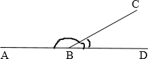
Два угла, у которых одна сторона общая, а две другие являются продолжениями одна другой, называются смежными.
Сумма смежных углов равна 180⁰.
∠𝐴𝐵𝐶 + ∠𝐶𝐵𝐷 = 180⁰

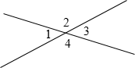
Два угла называются вертикальными, если стороны одного угла являются продолжениями сторон другого.
∠1 и ∠3, ∠2 и ∠4 вертикальные. Вертикальные углы равны.
∠1 = ∠3, ∠2 = ∠4.

Проверяем себя

Т1. Закончите предложения:
а) Два угла называются смежными, если … б) Вертикальные углы …
Ответ: а) у них одна сторона общая, а две другие являются продолжениями одна другой; б) равны.
Т2. Верно ли утверждение:
а) Если два угла равны, то они вертикальные.
б) Если сумма двух углов равна 180⁰, то эти углы смежные. в) Смежные углы могут быть равными.
г) Смежные углы всегда равны.
д) Всегда один из двух смежных углов острый, а другой тупой.
е) Если угол острый, то смежный с ним угол также является острым.
Ответ: а) нет; б) нет; в) да; г) нет; д) нет; е) нет
Т3. Выберите верные утверждения:
а) Сумма вертикальных углов равна 180⁰.
б) Биссектриса угла делит его на два равных угла.
в) Сумма двух вертикальных углов может равняться 240⁰. г) Если угол равен 70⁰, то смежный с ним угол равен 110⁰.
д) Треугольник называется остроугольным, если один из его углов
острый.
Ответ: б, в, г

Решаем задачи

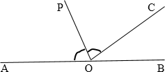
  - а) Найдите величину угла COB, если OP — биссектриса угла AOC,
∠𝐴𝑂𝑃 = 61⁰. Ответ дайте в градусах.
Ответ. 58
б) Найдите величину угла AOP, если OP — биссектриса угла AOC, ∠𝐶𝑂𝐵 = 43⁰. Ответ дайте в градусах.
Ответ. 68,5
в) Найдите величину угла AOP, если OP — биссектриса угла AOC,
∠𝐶𝑂𝐵 = 81⁰. Ответ дайте в градусах.
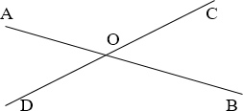
Ответ. 49,5

  - а) Найдите угол AOC, если ∠𝐷𝑂𝐵 = 120⁰ . Ответ дайте в градусах.
Ответ. 120
б) Найдите угол AOD, если ∠𝐶𝑂𝐵 = 80⁰. Ответ дайте в градусах.
Ответ. 80
в) Найдите угол AOC, если ∠𝐷𝑂𝐵 = 111⁰. Ответ дайте в градусах.
Ответ. 111
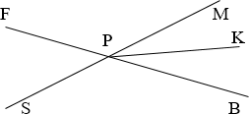
  - а) Луч PK – биссектриса угла MPB. Найдите величину угла KPB, если ∠𝐹𝑃𝑀 = 110⁰. Ответ дайте в градусах.
Ответ. 35
б) Луч PK – биссектриса угла MPB. Найдите величину угла KPF, если
∠𝐹𝑃𝑀 = 127⁰. Ответ дайте в градусах.
Ответ. 153,5
в) Луч PK – биссектриса угла MPB. Найдите величину угла SPK, если
∠𝐹𝑃𝑀 = 99⁰. Ответ дайте в градусах.
Ответ. 139,5
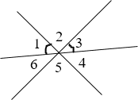
  - а) На рисунке ∠1 = ∠3 . Найдите ∠4 , если
∠2 = 40⁰. Ответ дайте в градусах.
Ответ. 70
б) На рисунке ∠1 = ∠3 . Найдите ∠4 , если
∠5 = 33⁰. Ответ дайте в градусах.
Ответ. 73,5
в) На рисунке ∠1 = ∠3 . Найдите ∠6 , если ∠2 = 80⁰ . Ответ дайте в градусах.
Ответ. 50

  - а) Один из смежных углов на 30⁰ больше другого. Найдите градусную меру большего угла.
Ответ. 105
б) Один из смежных углов на 45⁰ больше другого. Найдите градусную меру меньшего угла.
Ответ. 67,5
в) Один из смежных углов на 50⁰ больше другого. Найдите градусную меру большего угла.
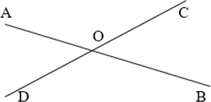
Ответ. 115

  - а) Найдите угол COB, если ∠𝐴𝑂𝐶 + ∠𝐵𝑂𝐷 = 320⁰. Ответ дайте в градусах.
Ответ. 20
б) Найдите угол AOD, если ∠𝐴𝑂𝐶 + ∠𝐵𝑂𝐷 = 215⁰ . Ответ дайте в градусах.
Ответ. 72,5
в) Найдите угол COB, если ∠𝐴𝑂𝐶 + ∠𝐵𝑂𝐷 = 270⁰ . Ответ дайте в градусах.
Ответ. 45

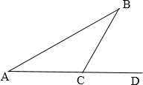
  - а) В треугольнике ABC угол C равен 151⁰ . Найдите угол BCD. Ответ дайте в градусах.
Ответ. 29
б) В треугольнике ABC угол C равен 92⁰ .
Найдите угол BCD. Ответ дайте в градусах.
Ответ. 88
в) В треугольнике ABC угол C равен 124⁰ . Найдите угол BCD. Ответ дайте в градусах.
Ответ. 56

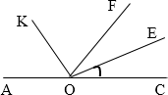
Задачи с развернутым ответом
1. Найдите величину угла AOK, если OK – биссектриса угла AOF, OE – биссектриса угла COB,
∠𝐶𝑂𝐸 = 25⁰.
Ответ. 65

Занятие 2. Углы при параллельных прямых и секущей.

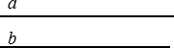
Повторяем теорию.
Две прямые на плоскости называются
параллельными, если они не пересекаются.
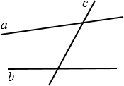
𝑎 ∥ 𝑏

Прямая c называется секущей по отношению к прямым a и b, если она пересекает их в двух точках.

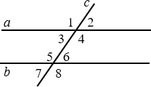
При пересечении двух прямых секущей образуются 8 углов.
∠3 и ∠6 , ∠4 и ∠5 – внутренние накрест лежащие углы
∠3 и ∠5, ∠4 и ∠6 – внутренние односторонние
углы
∠1 и ∠5, ∠3 и ∠7, ∠2 и ∠6, ∠4 и ∠8 – соответственные углы

Признаки параллельности прямых.
- Если при пересечении двух прямых секущей накрест лежащие углы равны, то прямые параллельны.
- Если при пересечении двух прямых секущей соответственные углы равны, то прямые параллельны.
- Если при пересечении двух прямых секущей сумма односторонних углов равна 180⁰, то прямые параллельны.
Свойства параллельных прямых.
- Если две параллельные прямые пересечены секущей, то накрест лежащие углы равны.
- Если две параллельные прямые пересечены секущей, то сумма односторонних углов равна 180⁰.
- Если две параллельные прямые пересечены секущей, то соответственные углы равны.
Аксиома параллельных прямых.
Через точку, не лежащую на данной прямой, проходит только одна прямая, параллельная данной.
Следствия.
- Если прямая пересекает одну из двух параллельных прямых, то она пересекает и другую.
- Если две прямые параллельны третьей прямой, то они параллельны.

Проверяем себя.

Т4. Выберите верные утверждения:
а) Две прямые, параллельные третьей прямой, перпендикулярны. б) Две прямые, перпендикулярные третьей прямой, параллельны.
в) Если при пересечении двух прямых третьей прямой соответственные углы равны, то эти две прямые параллельны.
г) Если при пересечении двух прямых секущей сумма накрест лежащих углов составляют 180 º, то эти две прямые параллельны.
Ответ: б), в).

Т5. Выберите неверные утверждения:
а) Две прямые, перпендикулярные третьей прямой, перпендикулярны.
б) Если при пересечении двух прямых третьей прямой односторонние углы в сумме составляют 180 º, то эти две прямые параллельны.
в) Если при пересечении двух прямых секущей накрест лежащие углы равны, то эти две прямые параллельны.
г) Два перпендикуляра к одной прямой параллельны.
д) Если прямая пересекает одну из двух параллельных прямых, то она не пересекает другую прямую.
Ответ: а), д).

Т6. Вставьте пропущенные слова:
а) Если две прямые параллельны третьей, то .
Ответ: они параллельны друг другу
б) Две прямые на плоскости называются параллельными, если .
Ответ: они не пересекаются
в) Через точку, не лежащую на данной прямой, можно провести прямую, параллельную данной, и притом .
Ответ: только одну

Решаем задачи

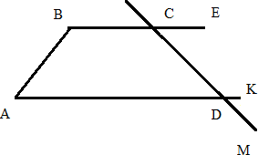
- Известно, что ВС и АD параллельны.
а) Найдите ∠ВСD, если ∠АDC =54°. Ответ дайте в градусах.
Ответ: 126
б) Найдите ∠ЕСD, если ∠АDС= 56°. Ответ дайте в градусах
Ответ: 56
в) Найдите ∠АDM, если ∠ВСD=120°. Ответ дайте в градусах
Ответ: 120

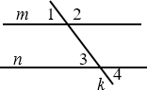
- а) Прямые m и n параллельны. Найдите ∠2 , если ∠3 = 49⁰. Ответ дайте в градусах.
Ответ: 131
б) Прямые m и n параллельны. Найдите ∠1, если
∠4 = 80⁰. Ответ дайте в градусах.
Ответ: 80
в) Прямые m и n параллельны. Найдите ∠3, если ∠2 = 123⁰. Ответ дайте в градусах
Ответ: 57

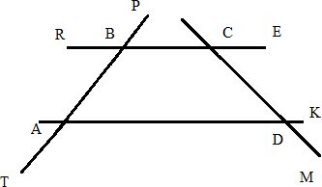
- ВС║AD, ∠ВАD = 70°. При секущей АВ для
∠ВАD укажите и найдите градусную величину:
а) соответственного угла.
Ответ: ∠РВС = 70°
б) накрест лежащего угла.
Ответ: ∠RВA = 70°
в) одностороннего угла
Ответ: ∠АВС = 110°

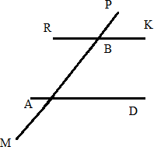
- Могут ли прямые AD и RK быть параллельными, если:
а) угол MAD в 2 раза больше угла АВК?
Ответ: нет
б) ∠RВР = ∠МAD = 120°?
Ответ: да
в) ∠РВК=30°, ∠МAD = 150°?
Ответ: да.

- а) Прямые m и n параллельны. Найдите ∠2, если ∠1 + ∠3 = 100⁰. Ответ дайте в градусах.
Ответ: 130
б) Прямые m и n параллельны. Найдите ∠3, если
∠1 + ∠4 = 125⁰. Ответ дайте в градусах.
Ответ: 62,5

в) Прямые m и n параллельны. Найдите ∠2, если ∠1 + ∠4 = 140⁰. Ответ дайте в градусах.
Ответ: 110

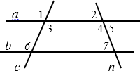
13. а) На рисунке: ∠1 = ∠6 , ∠2 = 55⁰ . Найдите ∠7. Ответ дайте в градусах.
Ответ: 55
б) На рисунке: ∠3 = ∠6, ∠7 = 37⁰. Найдите
∠4. Ответ дайте в градусах.
Ответ: 143
в) На рисунке: ∠5 = ∠7, ∠1 = 115⁰. Найдите ∠6. Ответ дайте в градусах.
Ответ: 115
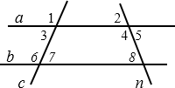
14. а) Известно, что ∠3 + ∠6 = 180⁰ , ∠2 +
∠8 = 96⁰. Найдите ∠4. Ответ дайте в градусах.
Ответ: 132
б) Известно, что ∠3 = ∠7 , ∠5 + ∠8 = 110⁰ .
Найдите ∠2. Ответ дайте в градусах.
Ответ: 55
в) Известно, что ∠2 = ∠8, ∠1 + ∠6 = 200⁰ . Найдите ∠7. Ответ дайте в градусах.
Ответ: 80

Задачи с развернутым ответом.

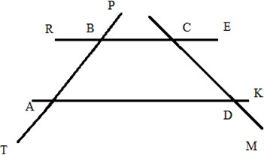
- При пересечении прямых образованные углы (см рисунок) ∠ЕСD=40°, ∠МDA=140°. Найдите ∠СВА,
если ∠ВАD = 80°.
Ответ: 100

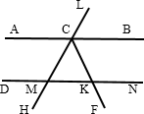
- CF – биссектриса угла BCM, ∠𝐷𝑀𝐻 = 40⁰, ∠𝐴𝐶𝐿 = 140⁰. Найдите ∠𝑁𝐾𝐹.
Ответ: 70

Занятие 3. Сумма углов треугольника. Внешние углы треугольника.

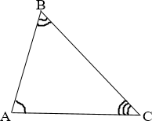
Повторяем теорию.
Теорема.
Сумма углов треугольника равна 180⁰.
∠𝐴 + ∠𝐵 + ∠𝐶 = 180⁰

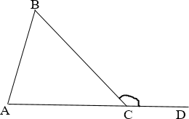
Внешним углом треугольника называется угол, смежный с каким-нибудь углом этого треугольника.
∠𝐵𝐶𝐷 – внешний.

Внешний угол треугольника равен сумме двух углов треугольника, не смежных с ним.
∠𝐵𝐶𝐷 = ∠𝐴 + ∠𝐵.

Проверяем себя.

Т7. Выберите верные утверждения:
а) Внешний угол треугольника равен сумме его внутренних углов. б) Сумма углов равнобедренного треугольника равна 180⁰.
в) В тупоугольном треугольнике все углы тупые.
Ответ: б).

Т8. Выберите верные утверждения:
а) В любом тупоугольном треугольнике есть острый угол. б) Сумма углов любого треугольника равна 360⁰.
в) Сумма острых углов прямоугольного треугольника равна 90⁰. г) Один из углов треугольника всегда не превышает 60⁰.
Ответ: а), в), г).

Т9. Выберите верные утверждения:
а) В остроугольном треугольнике все углы острые.
б) Если в треугольнике есть один острый угол, то этот треугольник остроугольный.
в) Сумма углов тупоугольного треугольника больше 180°
г) Внешний угол треугольника больше не смежного с ним внутреннего угла.
Ответ: а), г).

Решаем задачи
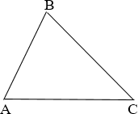
- а) В треугольнике два угла равны 27° и 79°. Найдите его третий угол. Ответ дайте в градусах.
Ответ: 74
б) В треугольнике АВС угол С равен 40°, угол А на 12° меньше. Найдите угол В.
Ответ:112
в) В треугольнике сумма углов А и В равна 72°. Найдите угол С. Ответ: 108
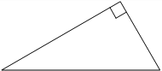
- а) Один из острых углов прямоугольного треугольника равен 34°. Найдите его другой острый угол. Ответ дайте в градусах.
Ответ: 56
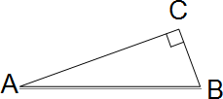
б) Найдите угол САВ, если угол АСВ – прямой, а угол
АВС равен 57°. Ответ дайте в градусах.
Ответ: 33
в) Найдите меньший угол прямоугольного треугольника ABC, если ∠𝐶 + ∠𝐴 = 130⁰. Ответ дайте в градусах.
Ответ: 40
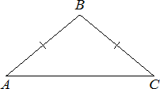
- а) В треугольнике ABC известно, что AB=BC,
∠ABC=108°. Найдите угол BCA. Ответ дайте в градусах.
Ответ: 36
б) В треугольнике ABC известно, что AB=BC и один из углов равен 93⁰ . Найдите угол A. Ответ дайте в градусах.
Ответ: 43,5
в) В треугольнике ABC известно, что AB=BC, ∠BAC=18°. Найдите угол
CBA. Ответ дайте в градусах.
Ответ: 144
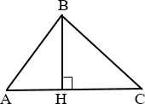
- а) В остроугольном треугольнике ABC проведена высота BH, ∠BAC=64°. Найдите угол ABH. Ответ дайте в градусах.
Ответ: 26
б) В треугольнике АВС угол А равен 30°. Найдите угол С, если ВН – высота, угол НВС равен 40°.
Ответ: 50
в) В треугольнике АВС угол В равен 70°, угол А равен 40°. Найдите угол
НВС. Ответ дайте в градусах.
Ответ: 20

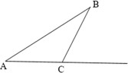
- а) В треугольнике ABC угол C равен 133°. Найдите внешний угол при вершине C. Ответ дайте в градусах.
Ответ: 47
б) В треугольнике ABC угол C равен 140°. Найдите сумму углов А и В.
Ответ: 40
в) В треугольнике ABC угол А равен 50°, угол В равен 24°. Найдите внешний угол при вершине С.
Ответ: 74
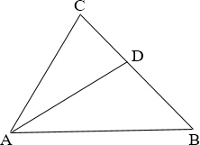
- а) В треугольнике ABC известно, что ∠𝐵𝐴𝐶 = 68⁰, AD – биссектриса. Найдите угол BAD. Ответ дайте в градусах.
Ответ: 34
б) В треугольнике ABC известно, что ∠𝐷𝐴𝐶 = 25⁰ , AD – биссектриса. Найдите угол BAC. Ответ дайте в градусах.
Ответ: 50
в) В треугольнике ABC известно, что ∠𝐷𝐴𝐵 = 43⁰ , AD – биссектриса.
Найдите угол BAC. Ответ дайте в градусах.
Ответ: 86
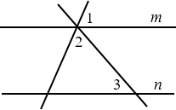
- а) Прямые m и n параллельны. Найдите ∠2, если ∠1 = 40⁰, ∠3 = 80⁰. Ответ дайте в градусах.
Ответ: 60
б) Прямые m и n параллельны. Найдите ∠1, если
∠2 = 75⁰, ∠3 = 60⁰. Ответ дайте в градусах.
Ответ: 45
в) Прямые m и n параллельны. Найдите ∠2, если ∠1 = 30⁰ , ∠3 = 70⁰ .
Ответ дайте в градусах.
Ответ: 80

Задачи с развернутым ответом
- В треугольнике АВС угол A в 2,5 раза больше, чем угол С и на 36° меньше угла В. Найдите углы треугольника.
Ответ: 60, 96,24.
- В треугольнике АВС АВ=АС. Один из углов 40°. Найдите остальные углы треугольника.
Ответ: 40 и 100; 70 и 70.
- В треугольнике АВС ∠𝐴: ∠𝐵: ∠𝐶 = 3: 4: 5 . Найдите больший угол треугольника.
Ответ: 75.

Занятие 4. Биссектриса, высота, медиана треугольника.

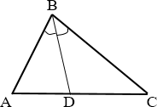
Повторяем теорию.
Отрезок биссектрисы угла треугольника, соединяющий вершину треугольника с точкой противоположной стороны, называется биссектрисой треугольника.
BD – биссектриса треугольника ABC,∠𝐴𝐵𝐷 = ∠𝐶𝐵𝐷.
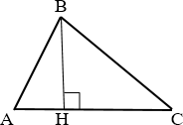
Перпендикуляр, проведенный из вершины треугольника к прямой, содержащей противоположную сторону, называется высотой треугольника.
BH – высота треугольника ABC, 𝐵𝐻 ⊥ 𝐴𝐶.

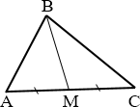
Отрезок, соединяющий вершину треугольника с серединой противоположной стороны, называется медианой треугольника.
BM – медиана треугольника ABC, AM=MC.

Любой треугольник имеет три биссектрисы, три высоты и три медианы. Биссектрисы треугольника пересекаются в одной точке.
Медианы треугольника пересекаются в одной точке.
Высоты треугольника или их продолжения пересекаются в одной точке.
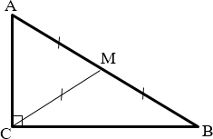
Медиана прямоугольного треугольника, проведенная к гипотенузе, равна половине гипотенузы.
Δ𝐴𝐵𝐶 – прямоугольный, CM – медиана, тогда 𝐶𝑀 =
¹ 𝐴𝐵.
2

Проверяем себя.
Т10. Закончите предложение.
Высота треугольника - это
а) отрезок, перпендикулярный стороне треугольника;
б) перпендикуляр, проведенный из вершины треугольника к прямой, содержащей противоположную сторону
в) отрезок, соединяющий вершину треугольника с противолежащей стороной под прямым углом
Ответ: б).
Т11. Укажите верные утверждения:
а) каждая из биссектрис равнобедренного треугольника является его высотой;
б) биссектриса треугольника делит пополам сторону, к которой проведена; в) в любом треугольнике медианы пересекаются в одной точке.
Ответ: в).

Т12. Выберите неверные утверждения:
а) каждая из биссектрис равнобедренного треугольника является его медианой;
б) медиана треугольника делит пополам угол, из вершины которого проведена;
в) отрезок, соединяющий вершину треугольника с серединой противолежащей стороны треугольника, называется медианой.
Ответ: а), б).

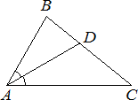
Решаем задачи
- а) В треугольнике ABC известно, что
∠BAC=62°, AD – биссектриса. Найдите угол BAD. Ответ дайте в градусах.
Ответ: 31
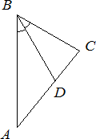
б) В треугольнике ABC известно, что ∠BAD=36°, AD – биссектриса. Найдите угол BAС. Ответ дайте в градусах.
Ответ: 72
в) В треугольнике ABC известно, что ∠ABC=62°, ВD – биссектриса. Найдите угол ABD. Ответ дайте в градусах.
Ответ: 31

- а) В треугольнике ABC известно, что
∠BAС=86°, AD – биссектриса. Найдите угол ADС, если
∠BСA=23°. Ответ дайте в градусах.
Ответ: 114
б) В треугольнике ABC известно, что ∠DAС=34°, AD – биссектриса. Найдите угол AСB, если ∠DBA=43°. Ответ дайте в градусах.
Ответ: 69
в) В треугольнике АВС угол С равен 50°, угол В равен 70°. Найдите угол
ВАD, если АD – биссектриса угла А. Ответ дайте в градусах.
Ответ: 30

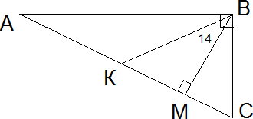
- а) В прямоугольном треугольнике угол между высотой и биссектрисой, проведёнными из вершины прямого угла, равен 14°. Найдите угол МВС. Ответ дайте в градусах.
Ответ: 31
б) В прямоугольном треугольнике угол между высотой и биссектрисой, проведёнными из вершины прямого угла, равен 14°. Найдите меньший угол прямоугольного треугольника. Ответ дайте в градусах.
Ответ: 31

в) В прямоугольном треугольнике угол между высотой и биссектрисой, проведёнными из вершины прямого угла, равен 20°. Найдите больший угол прямоугольного треугольника. Ответ дайте в градусах.
Ответ: 65

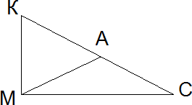
- а) В прямоугольном треугольнике МСК с прямым углом М найдите СА, если МА – медиана и КС
= 13.
Ответ: 6,5
б) В прямоугольном треугольнике МСК с прямым
углом М найдите длину медианы МА, если гипотенуза КС равна 34.
Ответ: 17
в) В прямоугольном треугольнике МСК с прямым углом М найдите длину гипотенузы КС, если медиана МА равна 6.
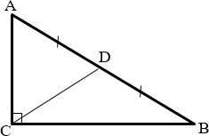
Ответ: 12
- а) В треугольнике ABC CD – медиана,
∠𝐴𝐶𝐵 = 90⁰ , ∠𝐵 = 15⁰ . Найдите угол BCD. Ответ дайте в градусах.
Ответ: 15
б) В треугольнике ABC CD – медиана, ∠𝐴𝐶𝐵 = 90⁰ , ∠𝐴 = 20⁰ . Найдите угол BCD. Ответ дайте в градусах.
Ответ: 70
в) В треугольнике ABC CD – медиана, ∠𝐴𝐶𝐵 = 90⁰, ∠𝐵 = 35⁰. Найдите угол ACD. Ответ дайте в градусах.
Ответ: 55

- а) В треугольнике ABC проведена биссектриса CE. Найдите величину угла BCE, если ∠BAC = 46° и ∠ABC = 78°. Ответ дайте в градусах.
Ответ: 28
б) В треугольнике ABC проведена биссектриса CE. Найдите величину угла
BAC, если ∠ACE = 16° и ∠ABC = 96°. Ответ дайте в градусах.
Ответ: 52
в) В треугольнике ABC проведена биссектриса CE. Найдите величину угла
ACE, если ∠BAC = 101° и ∠ABC = 33°. Ответ дайте в градусах.
Ответ: 23
- а) В треугольнике ABC угол A равен 25⁰, угол B равен 89⁰. AD, BE и CF – биссектрисы, пересекающиеся в точке O. Найдите угол AOВ. Ответ дайте в градусах.
Ответ: 123
б) В треугольнике ABC угол A равен 48⁰, угол B равен 100⁰. AD, BE и CF – биссектрисы, пересекающиеся в точке O. Найдите угол AOВ. Ответ дайте в градусах.
Ответ: 106

в) В треугольнике ABC угол A равен 30⁰, угол B равен 70⁰. AD, BE и CF – биссектрисы, пересекающиеся в точке O. Найдите угол AOВ. Ответ дайте в градусах.
Ответ: 130

Задачи с развернутым ответом
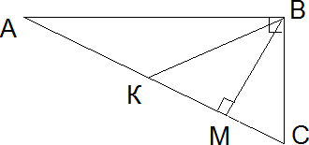
- Острые углы прямоугольного треугольника равны 74° и 16°. Найдите угол между высотой ВМ и медианой ВК, проведёнными из вершины прямого угла. Ответ дайте в градусах.
Ответ: 58.
- В прямоугольном треугольнике угол между высотой и биссектрисой, проведенными из вершины прямого угла равен 18⁰. Найдите больший угол данного треугольника. Ответ дайте в градусах.
Ответ: 63.
- В треугольнике ABC CH – высота, AD – биссектриса, O – точка пересечения прямых CH и AD, угол BAD равен 74⁰. Найдите угол AOC. Ответ дайте в градусах.
Ответ: 16.

Занятие 5. Равнобедренный треугольник.

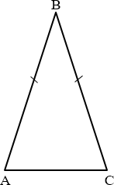
Повторяем теорию.
Треугольник называется равнобедренным, если две его стороны равны.
∆𝐴𝐵𝐶 – равнобедренный.
Равные стороны называются боковыми сторонами, а третья сторона – основанием.
𝐴𝐵 и 𝐶𝐵 – боковые стороны
𝐴𝐶 – основание
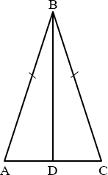
Свойства равнобедренного треугольника.
- В равнобедренном треугольнике углы при основании равны.
∠𝐴 = ∠𝐶
- В равнобедренном треугольнике биссектриса, проведенная к основанию, является медианой и высотой.
𝐵𝐷 – биссектриса, высота, медиана.

Проверяем себя

Т13. Выберите верные утверждения:
а) всякий равнобедренный треугольник является остроугольным; б) в равнобедренном треугольнике все стороны равны;
в) если в треугольнике два угла равны, то он равнобедренный.
Ответ: в).

Т14. Выберите неверные утверждения:
а) в равнобедренном треугольнике любая высота является медианой; б) в равнобедренном треугольнике все углы по 60°
в) если в треугольнике биссектриса является высотой, то этот треугольник
– равнобедренный.
Ответ: а), б).

Т15. Вставьте пропущенные слова:
а) В равнобедренном треугольнике медиана, … является биссектрисой и высотой;
б) треугольник называется равнобедренным, если … его стороны равны.
Эти стороны называются …, а третья сторона - ….
Ответ: а) проведенная к основанию; б) две, боковыми, основанием

Решаем задачи

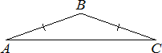
- а) В треугольнике ABC известно, что AB=BC, ∠ВAС=42°. Найдите угол ABC. Ответ дайте в градусах.
Ответ: 96
б) В треугольнике ABC известно, что AB=BC, ∠ABC=144°. Найдите угол
BCA. Ответ дайте в градусах.
Ответ: 18
в) В треугольнике ABC известно, что AB=BC, ∠AСВ=23°. Найдите угол ABC. Ответ дайте в градусах.
Ответ: 134

- а) Треугольник АВМ – равнобедренный. Угол АВМ равен 100°,
ВМ=14см, АМ=30см. Найдите длину стороны АВ.
Ответ:14
б) В треугольнике МХС, угол ∠МСХ=∠МХС=38°. МХ=122 м, СХ=136 м.
Найдите сторону МС.
Ответ:122
в) Дан треугольник РОТ. Известно, что ∠Р=∠О= 52°, РО=15см, ОТ=12см.
Найдите РТ.
Ответ:12

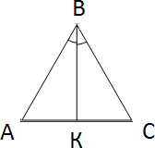
- а) В треугольнике АВС АК=КС=3. Найдите АВ, если ВС=7
Ответ: 7
б) В треугольнике АВС ВК -высота. Найдите АК, если АС=9 см
Ответ: 4,5
в) В треугольнике АВС АВ=ВС=3. Найдите АС, если
АК=4
Ответ: 8

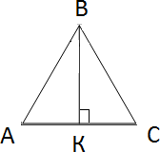
- а) В треугольнике АВС ∠А=∠С. Найдите АК, если АС=40
Ответ: 20
б) В треугольнике АВС АК=КС=3. Найдите угол
АВС, если угол АВК=24°
Ответ: 48
в) В треугольнике АВС ВК – биссектриса. Найдите
АС, если АК = 37.
Ответ: 74

- а) Угол при вершине, противолежащей основанию равнобедренного треугольника равен 30°. Найдите угол, прилежащий к основанию.
Ответ: 75
б) Угол равнобедренного треугольника равен 40°. Найдите остальные углы этого треугольника
Ответ: 70 и 70; 40 и 100.
в) Угол при вершине основания равнобедренного треугольника равен 30°.
Найдите угол, противолежащий основанию.
Ответ: 120

- а) В треугольнике 𝐴𝐵𝐶 𝐴𝐶 = 𝐵𝐶 . Угол C равен 116⁰ . Найдите внешний угол CBD.
Ответ: 148
б) В треугольнике 𝐴𝐵𝐶 𝐴𝐶 = 𝐵𝐶. Угол C равен 45⁰. Найдите внешний угол
CBD.
Ответ: 112,5
в) В треугольнике 𝐴𝐵𝐶 𝐴𝐶 = 𝐵𝐶. Угол C равен 26⁰. Найдите внешний угол
CBD.
Ответ: 103

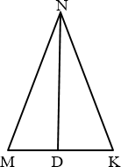
35. а) В ∆𝑀𝑁𝐾 ∠𝑀 = ∠𝐾 = 63⁰ , ND – медиана. Найдите ∠𝑀𝑁𝐷.
Ответ: 27
б) В ∆𝑀𝑁𝐾 ∠𝑀 = ∠𝐾, ND – высота. Найдите ∠𝑀, если
∠𝑀𝑁𝐾 = 31⁰.
Ответ: 74,5
в) В ∆𝑀𝑁𝐾 ∠𝑀 = ∠𝐾 = 80⁰ , ND – высота. Найдите
∠𝑀𝑁𝐷.
Ответ: 10

Задачи с развернутым ответом

- В треугольнике АВЕ высота ВР является медианой. АР=13 см. Найдите АВ, если периметр треугольника АВЕ равен 100 см.
Ответ: 37
- В треугольнике ABC высота BD делит сторону AC пополам. Найдите градусную меру внешнего угла при вершине C, если ∠𝐴𝐵𝐷 = 25⁰.
Ответ: 115

Занятие 6. Равносторонний треугольник.

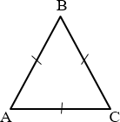
Повторяем теорию.

Треугольник, все стороны которого равны, называется
равносторонним.
∆𝐴𝐵𝐶 – равносторонний 𝐴𝐵 = 𝐵𝐶 = 𝐴𝐶

Свойства.
- В равностороннем треугольнике все углы равны 60⁰.
- В равностороннем треугольнике биссектриса, медиана и высота, проведенные из одной вершины совпадают.

Проверяем себя

Т16. Вставьте пропущенные слова:
треугольник называется равносторонним, если : а) две стороны равны;
б) его углы при основании равны; в) его стороны равны;
г) два его угла равны.
Ответ: в).

Т17. Выберите верные утверждения:
а) все высоты равностороннего треугольника равны;
б) всякий равносторонний треугольник является равнобедренным; в) если в треугольнике два угла равны, то он равносторонний;
г) все стороны равностороннего треугольника равны; д) в равностороннем треугольнике все углы по 60°.
Ответ: а), б), г), д).

Т18. Выберите неверные утверждения:
а) всякий равносторонний треугольник является остроугольным;
б) каждая из биссектрис равностороннего треугольника является его высотой;
в) сумма углов равностороннего треугольника 360°;
г) если в треугольнике есть угол 60°, то это равносторонний треугольник; д) высота равностороннего треугольника делит противоположную сторону
пополам.
Ответ: в), г).

Решаем задачи.

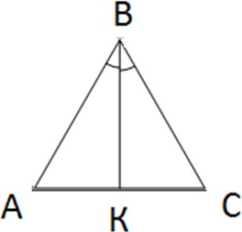
- а) В треугольнике АВС АВ=ВС=АС. Найдите
АК, если АВ = 6см.
Ответ: 3
б) В треугольнике АВС АВ=ВС=АС. Найдите угол
ВКС.
Ответ: 90
в) В треугольнике АВС АВ=ВС=АС. Найдите АВ, если АК = 6см.
Ответ: 12

- а) В равностороннем треугольнике АВС
ВК – биссектриса. Найдите угол КВС. Ответ дайте в градусах.
Ответ: 30
б) В треугольнике АВС ∠А=∠В= ∠С= 60°. Найдите длину АК, если АВ=10, ВК – высота.
Ответ: 5
в) В треугольнике АВС АВ=ВС=АС. Найдите BС, если КС=12. КВ – высота.
Ответ: 24

- а) В треугольнике АВС АВ=ВС=25 м, ∠С= 60°. Найдите АС. Ответ: 25.
б) Периметр равностороннего треугольника ОРН равен 132 см. Найдите длину стороны ОР.
Ответ: 44
в) Сторона равностороннего треугольника равна 23,4 см. Найдите периметр треугольника.
Ответ: 70,2

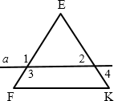
- а) Треугольник EFK равносторонний, прямая a
параллельна стороне FK. Найдите ∠1.
Ответ: 120
б) Треугольник EFK равносторонний, прямая a
параллельна стороне FK. Найдите ∠2.
Ответ: 60
в) Треугольник EFK равносторонний, прямая a
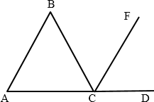
параллельна стороне FK. Найдите ∠4.
Ответ: 60
- а) В треугольнике АВС АВ = AС = 10, CF – биссектриса угла BCD, ∠𝐴𝐵𝐶 = 60⁰. Найдите угол FCD. Ответ дайте в градусах.
Ответ: 60

б) В треугольнике АВС АВ = ВС = 12, CF – биссектриса угла BCD, ∠𝐵𝐶𝐹 = 60⁰. Найдите угол B. Ответ дайте в градусах.
Ответ: 60
в) В треугольнике АВС АC = ВС = 30, CF – биссектриса угла BCD, ∠𝐵𝐴𝐶 = 60⁰. Найдите угол BCF. Ответ дайте в градусах.
Ответ: 60

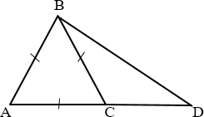
- а) На продолжении стороны AC равностороннего треугольника ABC (BC = 4) за точку C отметили точку D так, что CD = 7, BD = 9. Найдите периметр треугольника ABD.
Ответ: 24
б) На продолжении стороны AC равностороннего
треугольника ABC за точку C отметили точку D так, что AD = 16, BD = 9. Периметр треугольника ABD равен 35. Найдите периметр треугольника ABC.
Ответ: 30
в) На продолжении стороны AC равностороннего треугольника ABC за точку C отметили точку D так, что AD = 25, BD = 15. Периметр треугольника ABD равен 60. Найдите периметр треугольника ABC.
Ответ: 60

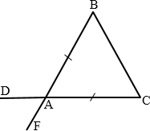
- а) В треугольнике ABC AB = AC. Известно, что
∠𝐷𝐴𝐹 = 60⁰. Найдите внешний угол треугольника ABC
при вершине B. Ответ дайте в градусах.
Ответ: 120
б) В треугольнике ABC AB = AC. Известно, что
∠𝐷𝐴𝐵 = 120⁰. Найдите внешний угол треугольника ABC
при вершине C. Ответ дайте в градусах.
Ответ: 120
в) В треугольнике ABC AB = AC. Известно, что ∠𝐶𝐴𝐹 = 120⁰. Найдите угол треугольника ABC при вершине B. Ответ дайте в градусах.
Ответ: 60

Задачи с развернутым ответом.

- В треугольнике АВС АВ=АС ВК – биссектриса, угол КВС равен 30°. Найдите угол ВКС.
Ответ: 90
- Периметр равнобедренного треугольника MNK равен 80 см, а периметр равностороннего треугольника DNK равен 30 см. Найдите длину стороны MN.
Ответ: 35

Занятие 7. Признаки равенства треугольников.

Повторяем теорию.

Два треугольника называются равными, если их можно совместить наложением.
Признаки равенства треугольников.
- Если две стороны и угол между ними одного треугольника соответственно равны двум сторонам и углу между ними другого треугольника, то такие треугольники равны.
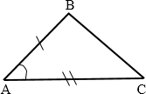
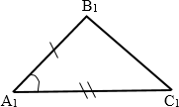
Если 𝐴𝐵 = 𝐴₁𝐵₁,
𝐴𝐶 = 𝐴1𝐶1,
∠𝐴 = ∠𝐴₁ ,
то ∆𝐴𝐵𝐶 = ∆𝐴1𝐵1𝐶1

- Если сторона и два прилежащих к ней угла одного треугольника соответственно равны стороне и двум прилежащим к ней углам другого треугольника, то такие треугольники равны.
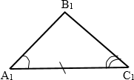
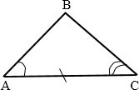
Если 𝐴𝐶 = 𝐴₁𝐶₁,
∠𝐴 = ∠𝐴₁,
∠𝐶 = ∠𝐶₁ ,
то ∆𝐴𝐵𝐶 = ∆𝐴1𝐵1𝐶1

- Если три стороны одного треугольника соответственно равны трем сторонам другого треугольника, то такие треугольники равны.
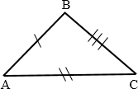
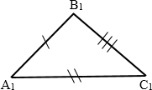
Если 𝐴𝐵 = 𝐴₁𝐵₁,
𝐴𝐶 = 𝐴1𝐶1,
𝐵𝐶 = 𝐵1𝐶1,
то ∆𝐴𝐵𝐶 = ∆𝐴1𝐵1𝐶1

Проверяем себя

Т19. Выберите верные утверждения:
а) Если три угла одного треугольника равны соответственно трём углам другого треугольника, то такие треугольники равны.
б) Если сторона и угол одного треугольника соответственно равны стороне и углу другого треугольника, то такие треугольники равны.
в) Если три стороны одного треугольника равны соответственно трем сторонам другого треугольника, то такие треугольники равны.
Ответ: в).

Т20. Выберите неверные утверждения:
а) Если две стороны и угол одного треугольника равны соответственно двум сторонам и углу другого треугольника, то такие треугольники равны.
б) Любые два равносторонних треугольника равны.
в) Если сторона и два угла одного треугольника соответственно равны стороне и двум углам другого треугольника, то такие треугольники равны.
Ответ: а), б), в).

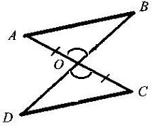
Т21. Заполните пропуски:
а) ∆АОВ=∆СОD по первому признаку равенства треугольников, если .
Ответ: ОВ=ОD.
б) ∆АОВ=∆СОD по второму признаку равенства треугольников, если .
Ответ: ∠ОAВ = ∠ОCD.
в) ∆АОВ=∆СОD по третьему признаку равенства треугольников, если .
Ответ: ОВ=ОD, АВ=СD.

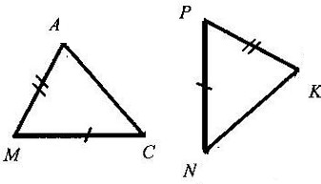
Решаем задачи

- а) Известно, что ∠М =80°, ∠А =70°,
∠N=30°, ∠К =70°. Найдите ∠Р. Ответ дайте в градусах.
Ответ: 80
б) Известно, что ∠М=∠Р. Найдите АМ, если РК=4см, NК=6см, РN=5см.
Ответ: 4
в) Известно, что АС=КN, ∠М = 100°, ∠С=20°. Найдите ∠К. Ответ дайте в градусах.
Ответ: 60

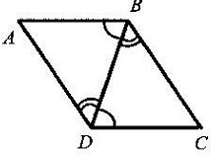
- а) Найдите АВ, если ВС=10, DB=8, DC =7.

Ответ: 7

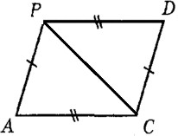
б) Найдите АР, если РС=12, DР=9, DC =7.

Ответ: 7.

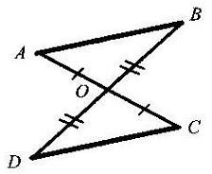
в) Найдите ∠ОСD, если ∠АОВ = 95°,
∠ОАВ = 55°.Ответ дайте в градусах.
Ответ: 55

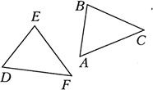
- а) В треугольнике DEF DE=8, EF=5, ∠D= 45°, ∠Е=65°. В треугольнике АВС АС=8, ∠А=65°,
∠С=45°. Найти АВ.
Ответ: 5
б) ∆АВС=∆DEF. АВ=4,5см, ВС=8см,
DE=4,5 см, DF=8см, ∠В=45°. Может ли ∠D=60°?
Ответ: нет
в) ∆АВС=∆DEF. АВ = 5 см, ВС = 8 см,
АС = 12 см, ЕF = 8см. Может ли DF = 10 cм?
Ответ: нет

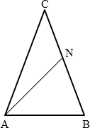
- а) В равнобедренном треугольнике ABC AC = BC, AN – медиана, AB = 8, AN = 7. Найдите длину медианы, проведенной к стороне AC.
Ответ: 7
б) В равнобедренном треугольнике ABC AC = BC, AN – биссектриса, CB = 25, AN = 11. Найдите длину биссектрисы, проведенной к стороне AC.
Ответ: 11
в) В равнобедренном треугольнике ABC AC = BC, AN – медиана, AC = 18, AN = 8. Найдите длину медианы, проведенной к стороне AC.
Ответ: 8

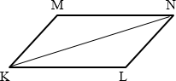
47. а) На рисунке 𝑀𝑁 ∥ 𝐾𝐿, 𝐾𝑀 ∥ 𝐿𝑁 , ∠𝑀 = 100⁰ , ∠𝑀𝑁𝐾 = 30⁰ , 𝑀𝐾 = 32, 𝐾𝐿 = 40 . Найдите угол 𝐾𝑁𝐿. Ответ дайте в градусах.
Ответ: 50
б) На рисунке 𝑀𝑁 ∥ 𝐾𝐿, 𝐾𝑀 ∥ 𝐿𝑁 , ∠𝑀 = 115⁰ ,
∠𝑀𝑁𝐾 = 25⁰, 𝑀𝐾 = 28, 𝐾𝐿 = 39. Найдите 𝑁𝐿.
Ответ: 28
в) На рисунке 𝑀𝑁 ∥ 𝐾𝐿, 𝐾𝑀 ∥ 𝐿𝑁, ∠𝑀𝐾𝑁 = 46⁰, ∠𝑀𝑁𝐾 = 30⁰,
𝑀𝐾 = 32, 𝐾𝐿 = 40. Найдите угол 𝐾𝐿𝑁. Ответ дайте в градусах.
Ответ: 104

48. а) На продолжении медианы NC треугольника MNK за точку C отложен отрезок CD, равный отрезку NC. Найдите расстояние от точки D до вершины M, если MN = 3, NK = 5, MK = 7.
Ответ: 5
б) На продолжении медианы MC треугольника MNK за точку C отложен отрезок CF, равный отрезку MC. Найдите расстояние от точки F до вершины N, если MN = 3, NK = 5, MK = 7.
Ответ: 7.
в) На продолжении медианы NC треугольника MNK за точку C отложен отрезок CD, равный отрезку NC. Найдите расстояние от точки D до вершины K, если MN = 11, NK = 18, MK = 13.
Ответ: 11

49. а) На рисунке ∠𝐷𝑁𝐴 = ∠𝐵𝐾𝐹 = 117⁰, 𝑁𝑂 = 𝐾𝑂, ∠𝐴 = 40⁰ . Найдите
∠𝐹𝑂𝐾. Ответ дайте в градусах.
Ответ: 77
б) На рисунке ∠𝐷𝑁𝐴 = ∠𝐵𝐾𝐹 = 110⁰, ∠𝐴 = 70⁰, 𝑁𝑂 = 𝐾𝑂 = 15 .
Найдите 𝐹𝑂.
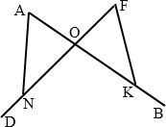
Ответ: 15
в) На рисунке ∠𝐷𝑁𝐴 = ∠𝐵𝐾𝐹 = 130⁰, 𝑁𝑂 =
𝐾𝑂, ∠𝐹𝑂𝐾 = 80⁰. Найдите ∠𝐴. Ответ дайте в градусах.
Ответ: 50

Задачи с развернутым ответом
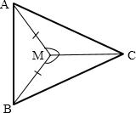
1. На рисунке 𝐴𝑀 = 𝐵𝑀, ∠𝐵𝑀𝐶 =
∠𝐴𝑀𝐶, ∠𝐴𝐶𝑀 = 40⁰. Найдите угол ABC. Ответ: 50

2. Докажите, что высоты равнобедренного треугольника, проведенные к боковым сторонам, равны.

Занятие 8. Прямоугольный треугольник

Повторяем теорию

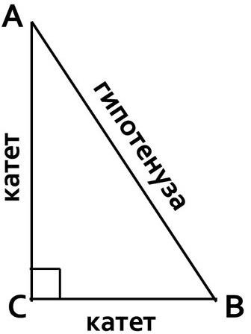
Треугольник, в котором один из углов равен 90⸰
°(прямой угол) называется прямоугольным треугольником.

В треугольнике АВС угол С равен 90°.
Стороны АС и СВ, образующие прямой угол, называются катетами. Сторона АВ, лежащая напротив прямого угла, называется гипотенузой.
У всех прямоугольных треугольников есть общий элемент - это прямой угол.
Свойства прямоугольных треугольников.
- В прямоугольном треугольнике гипотенуза больше катета.
- В прямоугольном треугольнике сумма острых углов равна 90°.
- В прямоугольном треугольнике катет, лежащий напротив угла 30°, равен половине гипотенузы.
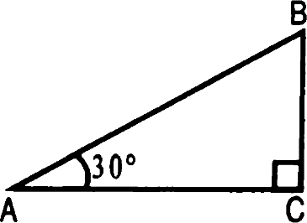
- Если катет прямоугольного треугольника равен половине гипотенузы, то угол, лежащий против этого катета, равен 30°.
∠А=30, ВС=^{AB}.
2

Проверяем себя

Т22. Закончите предложения:
а) треугольник, в котором один из углов равен 90⸰ (прямой угол) называется .
б) в прямоугольном треугольнике катет, лежащий напротив угла 30°, равен
.
Ответ: а) прямоугольным; б) половине гипотенузы

Т23. Выберете верные утверждения:
- Сумма углов прямоугольного треугольника равна 90°
- Сумма длин катетов больше длины гипотенузы
- Всякий прямоугольный треугольник имеет два острых угла
- В прямоугольном треугольнике все углы прямые
- Если катет и острый угол одного треугольника соответственно равны катету и острому углу другого треугольника, то такие треугольники равны.
Ответ: 23

Т24. Выберите неверные утверждения:
- Сумма острых углов прямоугольного треугольника равна 90°
- Всякий прямоугольный треугольник имеет два катета
- Все прямоугольные треугольники равны
- Длина гипотенузы прямоугольного треугольника равна сумме длин его катетов
- Если катет и прилежащий к нему острый угол одного треугольника соответственно равны катету и прилежащему к нему острому углу другого треугольника, то такие треугольники равны.
Ответ:34

Решаем задачи
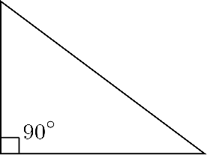
- а) Один острый угол прямоугольного треугольника равен 35°. Найдите второй острый угол этого треугольника. Ответ дайте в градусах.
Ответ: 55
б) Один острый угол прямоугольного треугольника равен 78°. Найдите второй острый угол этого треугольника. Ответ дайте в градусах.
Ответ: 12
в) Один острый угол прямоугольного треугольника равен 19°. Найдите второй острый угол этого треугольника. Ответ дайте в градусах.
Ответ: 71

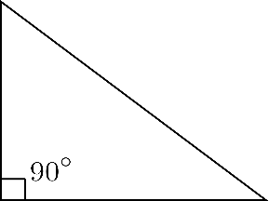
- а) Один острый угол прямоугольного треугольника на 12° больше другого. Найдите второй острый угол этого треугольника. Ответ дайте в градусах.
Ответ: 39
б) Один острый угол прямоугольного треугольника на
28° меньше другого. Найдите второй острый угол этого треугольника. Ответ дайте в градусах.
Ответ: 59
в) Один острый угол прямоугольного треугольника в 4 раза больше другого. Найдите второй острый угол этого треугольника. Ответ дайте в градусах.
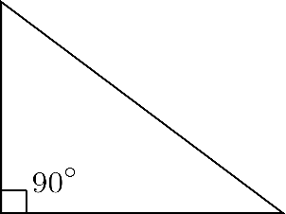
Ответ: 18

- а) Острые углы прямоугольного треугольника относятся как 3:7. Найдите меньший острый угол. Ответ дайте в градусах.
Ответ: 27.

б) Острые углы прямоугольного треугольника относятся как 4:5. Найдите больший острый угол. Ответ дайте в градусах.
Ответ: 50.
в) Острые углы прямоугольного треугольника относятся как 3:2. Найдите больший острый угол. Ответ дайте в градусах.
Ответ: 54
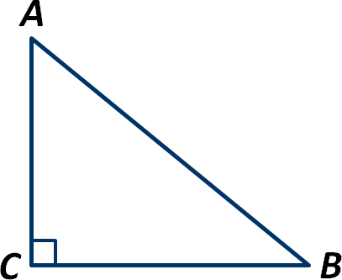
- а) В прямоугольном треугольнике АВС гипотенуза АВ равна 18, угол А равен 30°. Найти катет ВС.
Ответ: 9
б) В прямоугольном треугольнике АВС катет ВС
равен 10, угол А равен 30°. Найти гипотенузу АВ.
Ответ: 20
в) В прямоугольном треугольнике АВС гипотенуза АВ равна 18, угол В
равен 60°. Найти катет ВС. Ответ: 9

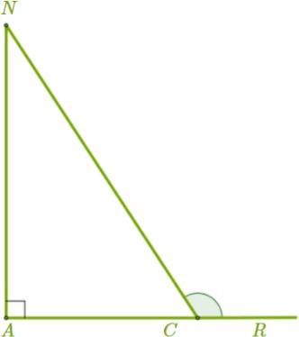
- а) В прямоугольном треугольнике АNC с прямым углом A, внешний угол при вершине C равен 124°. Найдите угол N этого треугольника. Ответ дайте в градусах.
Ответ: 34
б) В прямоугольном треугольнике АNС с прямым углом A, внешний угол при вершине C равен 113°. Найдите угол N этого треугольника. Ответ дайте в градусах.
Ответ: 23
в) В прямоугольном треугольнике АNC с прямым углом A, внешний угол при вершине C равен 108°. Найдите угол N этого треугольника. Ответ дайте в градусах.
Ответ: 18

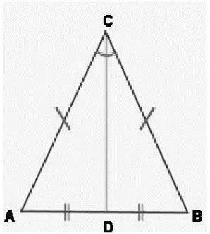
- а) В равнобедренном треугольнике АВС АС=ВС, СD-медиана треугольника. Угол АВС равен 23°. Найдите угол ВСD. Ответ дайте в градусах.
Ответ: 67
б) В равнобедренном треугольнике АВС АС=ВС, СD- медиана треугольника. Угол АВС равен 42°. Найдите угол ВСD. Ответ дайте в градусах.
Ответ: 48

в) В равнобедренном треугольнике АВС АС=ВС, СD-медиана треугольника. Угол АВС равен 51°. Найдите угол ВСD. Ответ дайте в градусах.
Ответ: 39

- а) В остроугольном треугольнике АВС проведена высота ВН, угол
ВАС равен 37°. Найдите угол АВН. Ответ дайте в градусах.
Ответ: 53
б) В остроугольном треугольнике АВС проведена высота ВН, угол ВАС
равен 9 °. Найдите угол АВН. Ответ дайте в градусах.
Ответ: 81
в) В остроугольном треугольнике АВС проведена высота ВН, угол ВАС
равен 46°. Найдите угол АВН. Ответ дайте в градусах.
Ответ: 44

Задачи с развернутым ответом
- В прямоугольном треугольнике угол между высотой и биссектрисой, проведенными из вершины прямого угла, равен 37°. Найдите меньший угол данного треугольника. Ответ дайте в градусах.
Ответ: 8
- В прямоугольном треугольнике угол между высотой и медианой, проведенными из вершины прямого угла, равен 14°. Найдите меньший угол данного треугольника. Ответ дайте в градусах.
Ответ: 38

Занятие 9. Признаки равенства прямоугольных треугольников

Повторяем теорию
Признаки равенства прямоугольных треугольников:
- Если гипотенуза и катет одного прямоугольного треугольника равны гипотенузе и катету другого прямоугольного треугольника, то такие треугольники равны;
- Если катеты одного прямоугольного треугольника равны катетам другого прямоугольного треугольника, то такие треугольники равны;
- Если катет и прилежащий к нему острый угол одного прямоугольного треугольника равны катету и прилежащему к нему острому углу другого прямоугольного треугольника, то такие треугольники равны;
- Если гипотенуза и острый угол одного прямоугольного треугольника равны гипотенузе и острому углу другого прямоугольного треугольника, то такие треугольники равны.

Проверяем себя Т25. Закончите предложения:
а) Сторона, лежащая напротив прямого угла, называется . б) Сумма острых углов прямоугольного треугольника равна . Ответ: а) гипотенузой; б) 90

Т26. Выберите верные утверждения.
- Сумма углов прямоугольного треугольника равна 90 °.
- Смежные углы равны.
- Если гипотенуза и катет одного прямоугольного треугольника равны гипотенузе и катету другого прямоугольного треугольника, то такие треугольники равны.
- Вертикальные углы в сумме составляют 180°.
- Любой квадрат является прямоугольником.
Ответ:35

Т27. Выберите неверные утверждения.
- Сумма углов прямоугольного треугольника равна 90 °.
- Для точки, лежащей на окружности, расстояние до центра окружности равно радиусу.
- Сумма смежных углов равна 180 °.
- Катет прямоугольного треугольника всегда больше гипотенузы.
- Если гипотенуза и острый угол одного прямоугольного треугольника равны гипотенузе и острому углу другого прямоугольного треугольника, то такие треугольники равны.
Ответ:14

Решаем задачи
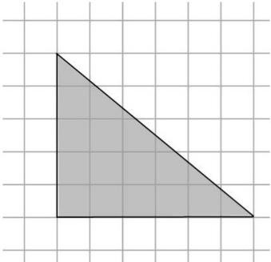
- а) На рисунке изображен прямоугольный треугольник. Найдите длину его большего катета.
Ответ:6
б) На рисунке изображен прямоугольный треугольник. Найдите длину его меньшего катета.
Ответ:5
в) На рисунке изображен прямоугольный треугольник. Найдите площадь треугольника.
Ответ:15

- а) В треугольнике АВС угол С равен 90°, угол А равен 30°, АВ=40. Найдите ВС.
Ответ:20
б) В треугольнике АВС угол С равен 90°, угол А равен 60°, АВ=100.
Найдите АС.
Ответ:50
в) В треугольнике АВС угол С равен 90°, угол А равен 60°, АВ=52. Найдите
АС.
Ответ: 26

- а) В равнобедренном треугольнике АВС АС=ВС. СD-высота, ВС=28, угол В равен 30°. Найти CD.
Ответ:14
б) В равнобедренном треугольнике АВС АС=ВС. СD-высота, СD=28, угол
В равен 30°. Найти АC.
Ответ:56
в) В равнобедренном треугольнике АВС АС=ВС. СD-высота, ВС=35, угол В
равен 30°. Найти CD. Ответ:17,5

- а) В треугольнике АВС известно, что углы А и В равны 30° и 45° соответственно. СК-высота, АС=10. Найдите отрезок ВК.
Ответ:5
б) В треугольнике АВС известно, что углы А и В равны 30° и 45° соответственно. СК-высота, АС=18. Найдите отрезок ВК.
Ответ:9
в) В треугольнике АВС известно, что углы А и В равны 30° и 45° соответственно. СК-высота, АС=32. Найдите отрезок ВК.
Ответ:16

- а) В треугольнике АВС известно, что угол С равен 90°, угол А равен 30°, СD-высота, BD=7. Найдите гипотенузу АВ.
Ответ:28
б) В треугольнике АВС известно, что угол С равен 90°, угол А равен 30°, СD-высота, BD=11. Найдите гипотенузу АВ.
Ответ:44
в) В треугольнике АВС известно, что угол С равен 90°, угол А равен 30°,
СD-высота, BD=10. Найдите гипотенузу АВ. Ответ:40

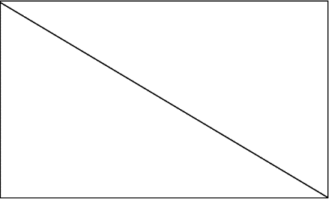
- а) В прямоугольнике АВСD диагональ АС образует со стороной АD угол 38°. Найти угол АСD. Ответ дайте в градусах.
Ответ:52
б) В прямоугольнике АВСD диагональ АС образует
со стороной АD угол 15°. Найти угол АСD. Ответ дайте в градусах.
Ответ:75
в) В прямоугольнике АВСD диагональ АС образует со стороной АD угол 82°. Найти угол АСD. Ответ дайте в градусах.
Ответ:8

- а) В треугольнике АВС угол С равен 90°, СН-высота, угол А равен 30°,
АВ=98. Найдите АН.
Ответ:73,5
б) В треугольнике АВС угол С равен 90°, СН-высота, угол А равен 30°,
АВ=22. Найдите АН.
Ответ:16,5
в) В треугольнике АВС угол С равен 90°, СН-высота, угол А равен 30°,
АВ=80. Найдите ВН. Ответ:20

Задания с развернутым ответом.
- В прямоугольном треугольнике АВС из прямого угла С провели высоту СD. Найдите отрезок ВD, если АВ=80 см, ВС=40 см.
Ответ: 20
- В треугольнике АВС известно, что ∠С=90°, ∠А=60°. Биссектриса угла
А пересекает катет ВС в точке К. Найдите ВК, если АК-СК= 8 см.
Ответ: 16

Занятие 10. Теорема Пифагора Повторяем теорию

Теорема Пифагора — одна из основополагающих теорем евклидовой геометрии, устанавливающая соотношение между сторонами прямоугольного треугольника.
Теорема Пифагора: «В прямоугольном треугольнике квадрат гипотенузы равен сумме квадратов катетов.

АВ² =АС²+СВ²
Теорема Пифагора дает возможность по двум сторонам найти его третью сторону.
Из теоремы Пифагора следует, что гипотенуза больше любого из катетов. Так же верна обратная теорема Пифагора: «Если квадрат одной стороны треугольника равен сумме квадратов двух других сторон, то треугольник
прямоугольный»
Прямоугольные треугольники, у которых длины сторон выражаются целыми числами, называются пифагоровыми треугольниками. Треугольник со сторонами 3, 4, 5 называют египетским треугольником.

Проверяем себя

Т28. Закончите предложения:
а) В прямоугольном треугольнике сумма квадратов катетов равна… б) Из теоремы Пифагора следует, что гипотенуза больше…
Ответ: а) квадрату гипотенузы; б) любого катета

Т29. Из теоремы Пифагора следует, что гипотенуза:
- Равна сумме катетов
- Равна сумме квадратов катетов
- Больше катета
- Меньше катета
- Равна квадрату суммы катетов
Ответ: 3

Т30. Выберете неверные утверждение:
- Если две стороны одного прямоугольного треугольника равны двум сторонам другого прямоугольного треугольника, то такие треугольники равны.
- Если катет и острый угол одного прямоугольного треугольника равны катету и острому углу другого треугольника, то такие треугольники равны.

- Если гипотенуза и два угла одного прямоугольного треугольника равны гипотенузе и двум углам другого прямоугольного треугольника, то такие треугольники равны.
- Если сторона и два угла одного прямоугольного треугольника равны стороне и двум углам второго прямоугольного треугольника, то такие треугольники равны.
- Если квадрат одной стороны треугольника равен сумме квадратов двух других сторон, то треугольник прямоугольный.
Ответ: 24

Решаем задачи

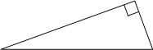
- а) Катеты прямоугольного треугольника равны 3 и 4. Найдите гипотенузу этого треугольника.
Ответ:5
б) Катеты прямоугольного треугольника равны 7 и 24. Найдите гипотенузу этого треугольника.
Ответ:25
в) Катеты прямоугольного треугольника равны 20 и 21. Найдите гипотенузу этого треугольника.
Ответ:29

- а) Гипотенуза и катет прямоугольного треугольника равны 15 и 9 соответственно. Найдите второй катет этого треугольника.
Ответ:12
б) Гипотенуза и катет прямоугольного треугольника равны 26 и 10 соответственно. Найдите второй катет этого треугольника.
Ответ:24
в) Гипотенуза и катет прямоугольного треугольника равны 13 и 12 соответственно. Найдите второй катет этого треугольника.
Ответ:5

- а) Катеты прямоугольного треугольника равны 1,2 и 0,9. Найдите гипотенузу этого треугольника.
Ответ:1,5
б) Катеты прямоугольного треугольника равны 2,4 и 1. Найдите гипотенузу этого треугольника.
Ответ:2,6

в) Катеты прямоугольного треугольника равны 1,8 и 2,4. Найдите гипотенузу этого треугольника.
Ответ:3

- а) В прямоугольном треугольнике АВС с прямым углом С, угол А равен 30°. Катет АС равен 5√3. Найдите гипотенузу этого треугольника.
Ответ:10
б) В прямоугольном треугольнике АВС с прямым углом С, угол А равен 30°. Катет АС равен 2√3.
Найдите гипотенузу этого треугольника
Ответ:4
в) В прямоугольном треугольнике АВС с прямым углом С, угол А равен 30°. Катет АС равен 7√3. Найдите гипотенузу этого треугольника
Ответ:14

- а) В прямоугольном равнобедренном треугольнике катет равен 3√2.
Найдите гипотенузу.
Ответ: 6.
б) В прямоугольном равнобедренном треугольнике катет равен 5√2 .
Найдите гипотенузу.
Ответ: 10
в) В прямоугольном равнобедренном треугольнике катет равен 16√2 .
Найдите гипотенузу.
Ответ: 32

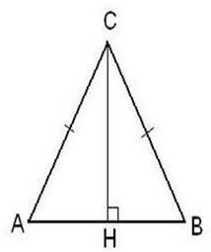
- а) В равнобедренном треугольнике АВС с основанием АВ проведена высота СН. Сторона СВ равна 13, высота СН равна 12. Найти основание АВ.
Ответ:10
б) В равнобедренном треугольнике АВС с основанием АВ проведена высота СН. Сторона СВ равна 20, высота СН равна 16. Найти основание АВ.
Ответ:24
в) В равнобедренном треугольнике АВС с основанием АВ проведена высота СН. Сторона СВ равна 17, высота СН равна 15. Найти основание АВ.
Ответ:16

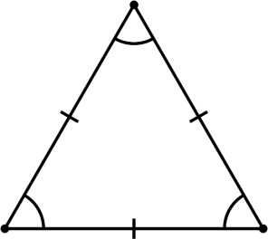
- а) В равностороннем треугольнике АВС сторона
АВ равна 2√3. Найдите высоту СН. Ответ:3.
б) В равностороннем треугольнике АВС сторона АВ
равна 54√3. Найдите высоту СН. Ответ: 81.
в) В равностороннем треугольнике АВС сторона АВ равна 46√3. Найдите высоту СН.
Ответ: 69.

Задачи с развернутым ответом.

- Стороны тупоугольного треугольника равны 29, 25 и 6. Найдите высоту треугольника, проведенную к меньшей стороне.
Ответ:20

- Стороны треугольника равны 36, 29 и 25. Найдите высоту треугольника, проведенную к большей стороне.
Ответ:20

Занятие 11. Средняя линия треугольника.

Повторяем теорию
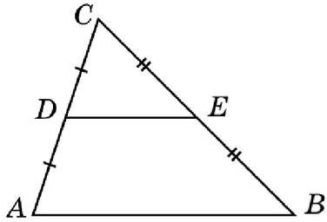
Средняя линия треугольника - отрезок, который соединяет середины двух его сторон.
Теорема о средней линии треугольника.
Средняя линия треугольника, соединяющая середины двух данных сторон, параллельна третьей стороне и равна ее половине.
DE - средняя линия треугольника АВС, DE║AB,
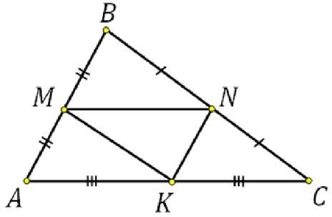
DE= ^{AB}
2
В каждом треугольнике можно провести три средних линии, при пересечении которых получается четыре равных треугольника, подобных исходному с коэффициентом подобия
1.
2

Проверяем себя
Т31. Вставьте пропущенные слова:
а) Средняя линия треугольника равна половине . б) В любом треугольнике можно провести средние линии. Ответ: а) третьей стороны; б) три.

Т32. Выберите верные утверждения.
- Средняя линия треугольника параллельна одной из сторон треугольника.
- Сторона треугольника равна половине соответствующей средней линии треугольника.
- Средняя линия треугольника равна половине соответствующей стороны треугольника.
- Средняя линия треугольника перпендикулярна одной из сторон треугольника.
- Средней линией треугольника называют отрезок, соединяющий середины двух его сторон.
Ответ:135

Т33. Выберете неверные утверждения:
- Квадрат гипотенузы равен сумме катетов
- Смежные углы равны
- Вертикальные углы равны
- Катет, лежащий напротив угла 30, равен половине гипотенузы.
- Все диаметры окружности равны между собой.
Ответ: 12

Решаем задачи

- а) Найдите длину большей средней линии треугольника, если его стороны равны: 8, 14, 18
Ответ:9
б) Найдите длину меньшей средней линии треугольника, если его стороны равны: 7, 13, 17
Ответ:3,5
в) Найдите длину большей средней линии треугольника, если его стороны равны: 10, 16, 20
Ответ:10

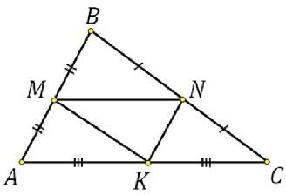
- а) Периметр треугольника равен 18 см. Найдите периметр треугольника, вершины которого-середины сторон данного треугольника.
Ответ:9
б) Периметр треугольника равен 64 см. Найдите
периметр треугольника, вершины которого - середины сторон данного треугольника.
Ответ:32
в) Периметр треугольника равен 25 см. Найдите периметр треугольника, вершины которого-середины сторон данного треугольника
Ответ:12,5

- а) Периметр треугольника, образованного средними линиями данного треугольника, равен 12 см. Найдите периметр данного треугольника.
Ответ:24
б) Периметр треугольника, образованного средними линиями данного треугольника, равен 17 см. Найдите периметр данного треугольника.
Ответ:34
в) Периметр треугольника, образованного средними линиями данного треугольника, равен 32,5 см. Найдите периметр данного треугольника.
Ответ:65

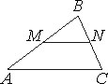
- а) Прямая, параллельная стороне AC треугольника ABC, пересекает стороны AB и BC в серединах M и N соответственно, AB=24, AC=21, ВС=14. Найдите MN. Ответ:10,5

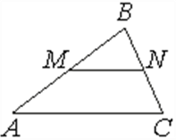
б) Прямая, параллельная стороне AC треугольника ABC, пересекает стороны AB и BC в серединах M и N соответственно, AB=28, AC=24, ВС=18. Найдите MN.
Ответ:12
в) Прямая, параллельная стороне AC треугольника ABC, пересекает стороны AB и BC в серединах M и N соответственно, AB=33, AC=27, ВС=18. Найдите MN.
Ответ:13,5

- а) Периметр треугольника равен 60 см, а его стороны относятся как 3:5:7. Найдите стороны треугольника, вершины которого-середины сторон данного треугольника. В ответ запишите большую сторону.
Ответ:14
б) Периметр треугольника равен 108 см, а его
стороны относятся как 3:7:8. Найдите стороны треугольника, вершины которого-середины сторон данного треугольника. В ответ запишите большую сторону.
Ответ:24
в) Периметр треугольника равен 68 см, а его стороны относятся как 4:6:7. Найдите большую сторону треугольника, вершины которого являются серединами сторон данного треугольника.
Ответ:14.

- а) Периметр равнобедренного треугольника АВС с основанием АС равен 30. MN – средняя линия, соединяющая середины боковых сторон, равна 4. Найдите отрезок МB.
Ответ: 5,5
б) Периметр равнобедренного треугольника АВС с основанием АС равен 45. MN – средняя линия, соединяющая середины боковых сторон, равна 7. Найдите отрезок АМ.
Ответ: 7,75
в) Найдите периметр равнобедренного треугольника АВС с основанием АС, если MN – средняя линия, соединяющая середины боковых сторон, равна 4. Сторона АВ равна 15.
Ответ: 38

- а) В треугольнике АВС MN -средняя линия. Найдите периметр треугольника МВN, если периметр треугольника АВС равен 31.
Ответ:15,5

б) В треугольнике АВС MN -средняя линия. Найдите периметр треугольника
АВС, если периметр треугольника MNB равен 31
Ответ:62
в) В равностороннем треугольнике АВС MN -средняя линия. Найдите периметр треугольника МВN, если сторона ВС равна 31.
Ответ:46,5

Задачи с развернутым ответом.

- Точки М, К, N, P- середины сторон АВ и СD и середины диагоналей АС и BD четырёхугольника АВСD соответственно. Найдите сторону MN четырёхугольника ABCD, если PK=10 см.
Ответ:10
- Диагонали четырехугольника равны 2 см и 5 см, а угол между ними равен 42°. Найдите стороны и углы четырехугольника, вершинами которого являются середины сторон данного четырехугольника.
Ответ:2,5 см, 2,5 см, 1 см, 1 см; 42, 138°, 42°, 138°

Занятие 12. Неравенство треугольника Повторяем теорию
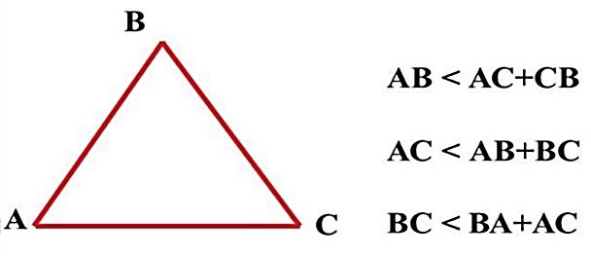
Теорема. Каждая сторона треугольника меньше суммы двух других его сторон.
Из теоремы следует, что если длина одного из трех данных отрезков не меньше суммы длин двух других, то эти отрезки не могут служить сторонами треугольника.

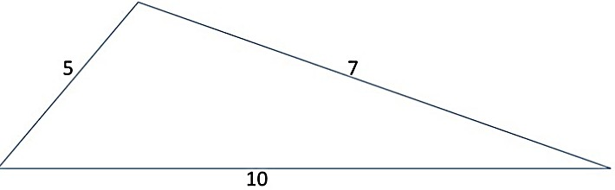
Теорема. В треугольнике против большей стороны лежит больший угол и, наоборот, против большего угла лежит большая сторона.
Так же нужно заметить, что в треугольнике против равных сторон лежат равные углы.

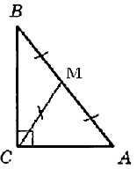
Медиана прямоугольного треугольника, проведенная к гипотенузе, равна ее половине

СМ AB;
=
2
СМ=МВ=МА.

Для решения заданий снова вспомним определение и свойства внешнего угла треугольника.
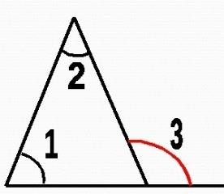
Внешним углом треугольника называется угол, смежный с углом (внутренним) этого треугольника.
Теорема: Внешний угол треугольника равен сумме двух углов треугольника, не смежных с ним.

∠3=∠1+∠2

Проверяем себя

Т34. Закончите предложения
а) В треугольнике против большей стороны лежит . б) Каждая сторона треугольника меньше .
Ответ: а) больший угол; б) суммы двух других его сторон.

Т35. Выберите верные утверждения:
- Все углы равностороннего треугольника равны.
- Треугольника со сторонами 1, 2, 4 не существует.
- Средняя линия треугольника равна сумме ее оснований.
- Смежные углы равны.
- Один из углов треугольника всегда не превышает 60°.
Ответ:125

Т36. Выберите неверные утверждения:
- Медиана треугольника делит пополам угол, из которого проведена.
- В параллелограмме есть два равных угла.
- Треугольник со сторонами со сторонами 8, 8, 5 существует.
- Сумма углов равнобедренного треугольника равна 180°.
- Вертикальные углы в сумме составляют 180°.
Ответ:15

Решаем задачи
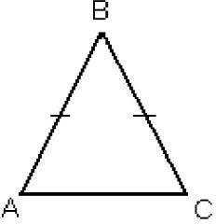
- а) В равнобедренном треугольнике одна сторона равна 25, а другая равна10. Какая их них является основанием? В ответе запишите её длину.
Ответ:10
б) В равнобедренном треугольнике одна сторона равна 38, а другая равна18. Какая их них является боковой? В ответе запишите её длину
Ответ:38
в) В равнобедренном треугольнике одна сторона равна 5, а другая равна16. Какая их них является основанием? В ответе запишите её длину.
Ответ:5

- а) Найдите третью сторону равнобедренного треугольника, если две другие равны соответственно 7 и 3.
Ответ:7
б) Найдите третью сторону равнобедренного треугольника, если две другие равны соответственно 8 и 2.
Ответ:8
в) Найдите третью сторону равнобедренного треугольника, если две другие равны соответственно10 и 5.
Ответ:10

- а) В треугольнике АВС известно, что угол А=34°, угол В=28°. Сравните стороны
АВ, ВС, АС. В ответ запишите большую сторону.
Ответ: АВ (АВ>ВС>АС).

б) В треугольнике АВС известно, что угол А=14°, угол В=107°. Сравните стороны АВ, ВС, АС. В ответ запишите большую сторону.
Ответ: АС (АС>АВ>ВС)
в) В треугольнике АВС известно, что угол А=51°, угол В=90°. Сравните стороны
АВ, ВС, АС. В ответ запишите большую сторону.
Ответ: АС (АС>ВС>АВ)

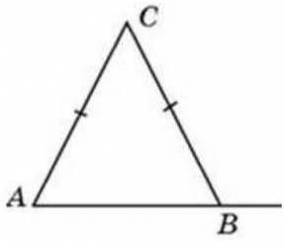
- а) В треугольнике АВС АС=ВС. Угол С равен 36°. Найдите внешний угол при вершине В. Ответ дайте в градусах.
Ответ:108
б) В треугольнике АВС АС=ВС. Угол С равен 64°. Найдите внешний угол при вершине В. Ответ дайте в градусах.
Ответ:122
в) В треугольнике АВС АС=ВС. Угол С равен 78°. Найдите внешний угол при вершине В. Ответ дайте в градусах.
Ответ:129

- а) В треугольнике АС=СВ. Внешний угол при вершине С равен 84°. Найдите угол В. Ответ дайте в градусах.
Ответ:42
б) В треугольнике АС=СВ. Внешний угол при вершине С равен 150°. Найдите угол В. Ответ дайте в градусах.
Ответ:75
в) В треугольнике АС=СВ. Внешний угол при вершине С равен 146°. Найдите угол В. Ответ дайте в градусах.
Ответ:73

- а) Один из внешних углов треугольника равен 15°. Углы, не смежные с данным внешним углом, относятся как 1:4. Найдите наибольший из них. Ответ дайте в градусах.
Ответ:12
б) Один из внешних углов треугольника равен 90°. Углы, не смежные с данным внешним углом, относятся как 1:2. Найдите наибольший из них. Ответ дайте в градусах.
Ответ:60
в) Один из внешних углов треугольника равен 40°. Углы, не смежные с данным внешним углом, относятся как 2:3. Найдите наибольший из них. Ответ дайте в градусах.
Ответ:24

- а) В треугольнике АВС известно, что ∠С=90°, АК-биссектриса,
∠ВАК=18°. Найдите∠АКС. Ответ дайте в градусах.
Ответ:72

б) В треугольнике АВС известно, что ∠С=90°, АК-биссектриса,
∠ВАК=21°. Найдите∠АКС. Ответ дайте в градусах.
Ответ:69
в) В треугольнике АВС известно, что ∠С=90°, АК-биссектриса, ∠ВАК=32°. Найдите∠АКВ. Ответ дайте в градусах.
Ответ:122

Задачи с развернутым ответом.

- В треугольнике АВС биссектрисы углов А и С пересекаются в точке О. Найдите угол АОС, если угол В равен 100°. Ответ дайте в градусах.
Ответ:140
- В треугольнике DEF биссектрисы углов E и F пересекаются в точке О. Найдите угол EDF, если угол EOF равен 115°. Ответ дайте в градусах.
Ответ:50
- В треугольнике АВС биссектрисы углов А и B пересекаются в точке О. Найдите угол АСB, если угол AOB равен 130°. Ответ дайте в градусах.
Ответ:80

Занятие 13. Задания с треугольниками на клетчатой бумаге

Повторяем теорию
При решении задач на клетчатой бумаге важно помнить, что по клеткам находится длина только вертикальных и горизонтальных отрезков, наклонные отрезки вычисляются с помощью теоремы Пифагора.

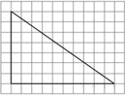
По рисунку можно найти длины катетов прямоугольного треугольника. Длина большего катета равна 10, длина меньшего равна 7. Гипотенузу этого треугольника можно вычислить, применив теорему Пифагора.

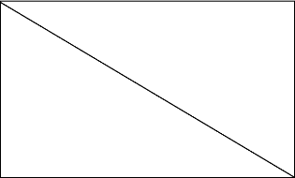
Прямоугольный треугольник можно рассматривать как половину прямоугольника, построенного на его катетах. Поэтому, площадь прямоугольного треугольника можно вычислять как половину площади прямоугольника.

Проверяем себя
Т37. Закончите предложения:
а) Площадь прямоугольного треугольника можно вычислять как половину .
б) Средняя линия треугольника, соединяющая середины двух сторон, параллельна третьей стороне и равна .
Ответ: а) площади прямоугольника; б) ее половине.

Т38. Выберите верные утверждения:
  - Сумма острых углов прямоугольного треугольника равна 90°.
  - В равнобедренном треугольнике все стороны равны.
  - Средняя линия треугольника соединяет середины двух его сторон.
  - Если катет равен половине гипотенузы, то он лежит напротив угла 60°.
  - Медиана треугольника соединяет вершину с серединой противоположной стороны.
Ответ:135

Т39. Выберите неверные утверждения:
- В ромбе все стороны равны.
- Радиус окружности равен половине диаметра.
- Смежные углы равны.
- В прямоугольном треугольнике квадрат гипотенузы равен сумме квадратов катетов.
- В любом тупоугольном треугольнике все углы тупые.
Ответ:35

Решаем задачи.

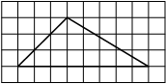
- а) На клетчатой бумаге с размером клетки 1×1 изображён треугольник. Найдите его высоту, проведенную к большей стороне.
Ответ:3

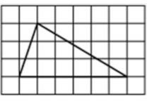
б) На клетчатой бумаге с размером клетки 1×1 изображён треугольник. Найдите его высоту, проведенную к большей стороне.
Ответ:3

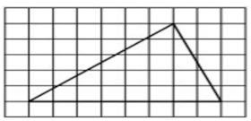
в) На клетчатой бумаге с размером клетки 1×1 изображён треугольник. Найдите его высоту, проведенную к большей стороне.
Ответ:5

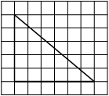
- а) На клетчатой бумаге с размером клетки 1×1 изображён прямоугольный треугольник. Найдите длину его большего катета.
Ответ:6

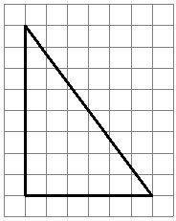
б) На клетчатой бумаге с размером клетки 1×1 изображён прямоугольный треугольник. Найдите длину его меньшего катета.
Ответ:6

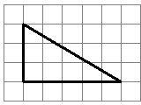
в) На клетчатой бумаге с размером клетки 1×1 изображён прямоугольный треугольник. Найдите длину его большего катета.
Ответ:5

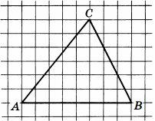
- а) Найдите длину средней линии, параллельной стороне АВ.
Ответ:4

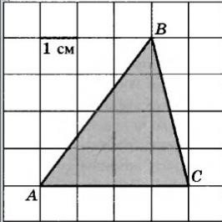
б) Найдите длину средней линии, параллельной стороне АС.
Ответ:2

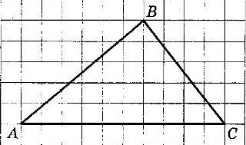
в) Найдите длину средней линии, параллельной стороне АС.
Ответ:5

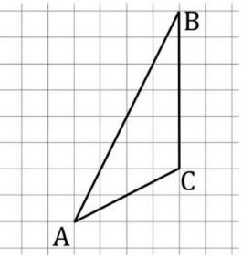
- а) Найдите длину высоты, проведенной из вершины А.
Ответ:4

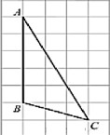
б) Найдите длину высоты, проведенной из вершины С.
Ответ:3

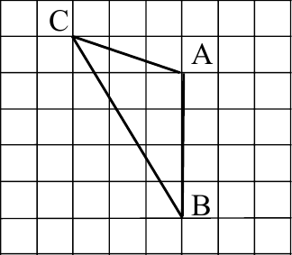
в) Найдите длину высоты, проведенной из вершины С. Ответ:3

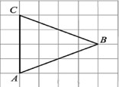
- а) Найдите длину биссектрисы, проведенную из вершины В.
Ответ:4

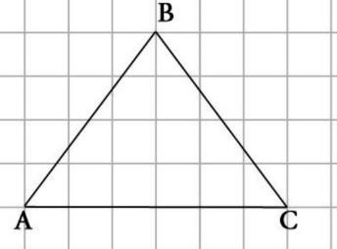
б) Найдите длину биссектрисы, проведенную из вершины В.
Ответ:4

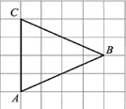
в) Найдите длину медианы, проведенную из вершины В.
Ответ:4

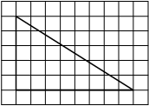
- а) Найдите площадь прямоугольного треугольника.
Ответ: 20

б) Найдите площадь прямоугольного треугольника.
Ответ:24

в) Найдите площадь прямоугольного треугольника.
Ответ:7,5

- а) Катеты прямоугольного треугольника относятся как 3:4, а его гипотенуза равна 20. Найдите больший катет этого треугольника.
Ответ:16
б) Гипотенуза и один из катетов прямоугольного треугольника относятся как 13:12, а второй катет равен 15. Найдите гипотенузу треугольника.
Ответ:39
в) Катеты прямоугольного треугольника относятся как 12:5, а его гипотенуза равна 39. Найдите больший катет этого треугольника.
Ответ:36

Задачи с развернутым ответом.

- Из точки к прямой проведены две наклонные. Длина одной из них равна 25, а длина ее проекции на эту прямую равна 15. Найдите длину второй наклонной, если она образует с прямой угол 30°.
Ответ:40
- Из точки к прямой проведены две наклонные. Длина одной из них равна 15, а длина ее проекции на эту прямую равна 12. Найдите длину второй наклонной, если она образует с прямой угол 45°.
Ответ: 9√2
- Из точки к прямой проведены две наклонные. Одна из них образует с прямой угол 45°, а ее проекция на эту прямую 11√2. Найдите длину второй наклонной, если ее проекция на эту прямую равна √82. Ответ:18

Занятие 14. Проверочная работа по теме: «Углы. Треугольники».

К занятию представлен один тренировочный вариант, который есть в пособии для обучающихся (его можно дать в качестве домашнего задания), и два основных варианта. В каждом варианте предлагаются по 3 теоретических вопроса и 7 задач базового уровня сложности, по типу предлагаемых на ОГЭ по математике.

Тренировочной вариант.
Т40. Закончите предложения:
а) Угол, градусная мера которого больше 90°, но меньше 180⸰, называют
.
б) Внешним углом треугольника называется угол, ….
Ответ: а) тупым; б) смежный с внутренним углом треугольника

Т41. Выберите верные утверждения:
- Если катет и острый угол одного прямоугольного треугольника равны катету и острому углу другого треугольника, то такие треугольники равны.
- Катет, лежащий напротив угла 30, равен половине другого катета
- В равностороннем треугольнике все стороны равны
- Любая медиана равнобедренного треугольника совпадает с биссектрисой
- Всякий прямоугольный треугольник имеет два катета
Ответ:35.

Т42. Выберите неверные утверждения:
- Средняя линия треугольника параллельна третьей стороне и равна ее половине.
- Все прямоугольные треугольники имеют прямой угол
- Площадь прямоугольника равна половине произведения его сторон.
- Центр описанной около прямоугольного треугольника окружности лежит на середине гипотенузы.
- В прямоугольном треугольнике сумма углов равна 90°
Ответ:35.

- Найдите смежные углы, если их градусные меры относятся как 7:2. В ответ запишите меньший из этих углов.
Ответ:40

- В треугольнике АВС AD-биссектриса, угол С равен 15°, угол ВАD равен 28°. Найдите угол АDB. Ответ дайте в градусах.
Ответ:43

- В треугольнике АВС АС=ВС. Угол А равен 38°. Найдите внешний угол к углу В. Ответ дайте в градусах.
Ответ:142

- В прямоугольном треугольнике CDE гипотенуза DE равна 26, угол D
равен 30°. Найдите катет CE. Ответ:13

- Гипотенуза прямоугольного треугольника равна 29. Один из его катетов
21. Найдите другой катет.
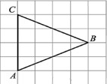
Ответ:20

- Найдите длину высоты, проведенной из вершины В. Ответ:4

- Катет и гипотенуза прямоугольного треугольника равны 24 и 51. Найдите высоту, проведенную к гипотенузе.
Ответ: ³⁶⁰.
17

Вариант 1
- Закончите предложения:
а) Угол, градусная мера которого меньше 90°, называют…
б) Луч, исходящий из вершины угла и делящий его на два равных угла, называется…

- Выберите верные утверждения:
- В равнобедренном треугольнике все стороны равны.
- В прямоугольном треугольнике квадрат гипотенузы равен сумме квадратов катетов.
- Сумма острых углов прямоугольного треугольника равна 90°.
- Один из углов треугольника всегда не превышает 60°.
- Средняя линия треугольника перпендикулярна одной из сторон треугольника.

- Выберите неверные утверждения:
- Все диаметры окружности равны между собой
- Если сторона и два угла одного прямоугольного треугольника равны стороне и двум углам второго прямоугольного треугольника, то такие треугольники равны.
- Сумма углов прямоугольного треугольника равна 90 °.
- Смежные углы равны.
- В прямоугольном треугольнике существует два острых угла.

- Найдите смежные углы, если их градусные меры относятся как 5:7. В ответ запишите больший из этих углов.
- В треугольнике АВС AD-биссектриса, угол С равен 30°, угол ВАD равен 69°. Найдите угол АDB. Ответ дайте в градусах.
- В треугольнике АВС АС=ВС. Угол С равен 140°. Найдите внешний угол СВD. Ответ дайте в градусах.
- В прямоугольном треугольнике DEF катет DF равен 14, угол D равен 60°. Найдите гипотенузу DЕ.
- Гипотенуза прямоугольного треугольника равна 25. Один из его катетов равен 24. Найдите другой катет.

- Найдите среднюю линию треугольника, параллельную стороне АВ.

- Гипотенуза и катет прямоугольного треугольника равны 30 и 18. Найдите высоту, проведенную к гипотенузе.

Вариант 2

- Закончите предложения:
а) Угол, градусная мера которого равна 90°, называют…
б) Два угла называются смежными, если у них одна сторона общая, а две другие являются…

- Выберите верные утверждения:
- Если катет и острый угол одного прямоугольного треугольника равны катету и острому углу другого треугольника, то такие треугольники равны.
- Катет, лежащий напротив угла 30⸰, равен половине гипотенузы.
- Если две стороны одного прямоугольного треугольника равны двум сторонам другого прямоугольного треугольника, то такие треугольники равны.
- Медиана, проведенная к гипотенузе, равна ее половине
- Всякий прямоугольный треугольник имеет два прямых угла

- Выберите неверные утверждения:
- Сторона треугольника равна половине соответствующей средней линии треугольника.
- Все прямоугольные треугольники равны
- Площадь прямоугольного треугольника равна половине произведения его катетов.
- Центр вписанной в прямоугольный треугольник окружности лежит в точке пересечения биссектрис
- В прямоугольном треугольнике сумма углов равна 180.°

- Найдите смежные углы, если их градусные меры относятся как 4:5. В ответ запишите меньший из этих углов.
- В треугольнике АВС AD-биссектриса, угол С равен 5°, угол ВАD равен 55°. Найдите угол АDB. Ответ дайте в градусах.
- В треугольнике АВС АС=ВС. Угол С равен 70°. Найдите внешний угол СВD. Ответ дайте в градусах.
- В прямоугольном треугольнике АВС гипотенуза АВ равна 16, угол А равен 30°. Найдите катет ВС.
- Гипотенуза прямоугольного треугольника равна 17. Один из его катетов 15. Найдите другой катет.

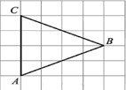
- Найдите длину биссектрисы, проведенной из вершины В.

- Катет и гипотенуза прямоугольного треугольника равны 35 и 125. Найдите высоту, проведенную к гипотенузе.

Ответы к проверочной работе.

 | 1 | 2 | 3 | 4 | 5 | 6 | 7 | 8 | 9 | 10
В 1 | а) острым;  б) биссектрисой угла. | 234 | 234 | 105 | 99 | 160 | 28 | 7 | 4 | 14,4
В 2 | а) прямым;  б) дополнительными лучами | 234 | 12 | 80 | 60 | 125 | 8 | 8 | 4 | 33,6

Раздел 2. Многоугольники.

Занятие 15. Многоугольник. Сумма углов выпуклого многоугольника.

Повторяем теорию

Произвольный многоугольник – объединение замкнутой ломаной и ее внутренней области.
Саму ломаную называют границей многоугольника, а ее внутреннюю область -
внутренней областью многоугольника.
Звенья границы многоугольника называются сторонами многоугольника, а вершины - вершинами многоугольника.
Отрезок, соединяющий две противолежащие вершины многоугольника, называют его диагональю.
Правильный многоугольник – это многоугольник, у которого все стороны равны и все углы равны.
Произвольный четырехугольник – это фигура, которая состоит из четырех точек и четырех последовательно соединяющих их отрезков. При этом никакие три из данных точек не должны лежать на одной прямой, а соединяющие их отрезки не должны пересекаться.
Соседние вершины — вершины четырехугольника, являющиеся концами одной из его сторон. Противолежащие вершины — не соседние вершины.
Соседние стороны — стороны, выходящие из одной вершины.
Противолежащие стороны — не соседние стороны.
Диагональ четырехугольника — отрезок, соединяющий противолежащие вершины четырехугольника.
Периметр четырехугольника — сумма длин всех сторон.
Выпуклый четырёхугольник — четырехугольник, лежащий в одной полуплоскости относительно прямой, содержащей его сторону.
Внешний угол четырехугольника — угол, смежный с углом четырехугольника.
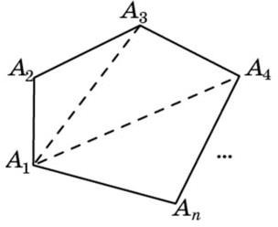
Произвольный многоугольник Сумма внутренних углов n- угольника равна 180⁰∙(n-2)

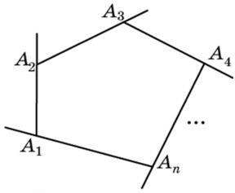
Сумма внешних углов n-угольника равна 360⁰

Сумма длин всех сторон многоугольника называется периметром многоугольника |  | 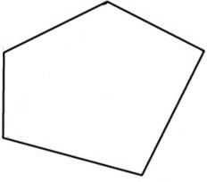
Правильные многоугольники
Многоугольники, у которых все стороны равны и все углы равны, называются правильными. |  | 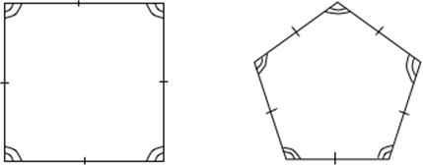
Произвольный четырехугольник
Сумма внутренних углов равна 360°. Сумма внешних углов четырехугольника, взятых по одному при каждой вершине, равна 360°. |  | 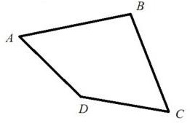
Каждая сторона четырехугольника меньше суммы всех его других сторон.  Сумма диагоналей меньше его периметра.  Если соединить отрезками середины соседних сторон любого четырехугольника, получится  параллелограмм. |  | 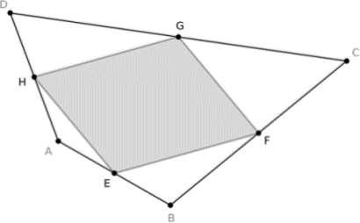

Проверяем себя.
Т43. Вставьте пропущенное слово
а) Простая замкнутая ломаная называется , если ее соседние звенья не лежат на одной прямой.
б) Выпуклый многоугольник называется , если у него все стороны и все углы равны.
в) Сумма длин всех сторон четырехугольника называется четырехугольника.
г) Отрезок, соединяющий противолежащие вершины четырехугольника, называется .
д) Стороны четырехугольника, исходящие из одной вершины, называют сторонами.
Ответ: а) многоугольником; б) правильным; в) периметром; г) диагоналями; д) соседними

Т44. Выбери верное утверждение
а) Сумма углов выпуклого четырёхугольника равна:
а)180⁰; б) 360⁰; в)90⁰
Ответ: б)360

Т45. Выбери верное утверждение
В n-угольнике сумма внешних углов равна сумме внутренних углов. Этот многоугольник имеет сторон: а) 4; б) 6; в) 8.
Ответ: а)4

Решаем задачи

- Найдите сумму внутренних углов выпуклого: а) четырехугольника, б) шестиугольника, в) одиннадцатиугольника
Ответ: а)360, б)720, в)1620

- Сколько сторон имеет n-угольник, если сумма его внутренних углов равна: а)540⁰, б)1440⁰, в) 1080⁰
Ответ: а)5, б)10, в)8

- Найдите углы выпуклого четырехугольника, если их градусные меры пропорциональны числам: а) 2, 4 ,4, 8; б) 3, 6, 6, 9; в) 0,5; 1; 1; 2
Ответ: а) 40,80,80,160, б) 45,90,90,135, в) 40,80,80,160

- Найдите углы А, В, С выпуклого четырехугольника ABCD, если:
а) ∠A=∠B=∠C, а ∠D=60⁰ б) ∠A=∠B=∠C, а ∠D=135⁰ в) ∠A=∠B=∠C, а ∠D=30⁰
Ответ: а) 100, б) 75, в) 110.

- Три угла четырехугольника равны: а) 45⁰,105⁰,120⁰; б)30⁰,80⁰,140⁰; в) 93⁰,160⁰,77⁰. Найдите его четвертый угол.
Ответ: а)90, б) 110 в)30

- Внутри угла А взята точка, из которой опущены на его стороны перпендикуляры. Найдите углы получившегося четырехугольника, если:
а) ∠A=75⁰; б) ∠A=54⁰; в) ∠A=103⁰
Ответ: а) 105, б) 126, в) 77

- Сумма углов n-угольника равна: а)360⁰; б)720⁰; в) 1440⁰. Найдите n. Ответ: а) 4, б) 6, в)10.

Самостоятельная работа Вариант 1
- Найдите сумму внутренних углов выпуклого двадцатиугольника.
- Сколько сторон имеет n-угольник, если сумма его внутренних углов равна1800⁰?
- Три угла четырехугольника равны: а) 40⁰, 110⁰, 120⁰. Найдите его четвертый угол.

Ответы: 1)3240, 2)12, 3)90.

Вариант 2
- Найдите углы выпуклого четырехугольника, если их градусные меры пропорциональны числам 4 ,8, 8, 16
- Найдите углы А, В, С выпуклого четырехугольника ABCD, если: а) ∠A=∠B=∠C, а ∠D=27⁰.
- Внутри угла А взята точка, из которой опущены на его стороны перпендикуляры. Найдите углы получившегося четырехугольника, если ∠A=175⁰. Ответы: 1)40,80,80,160, 2)111, 3)5.

Занятие 16. Параллелограмм

Повторяем теорию

Параллелограммом называется четырехугольник, у которого противоположные стороны попарно параллельны.

Основные свойства параллелограмма
В параллелограмме  противоположные углы и противоположные стороны равны.  AB = CD, BC = AD; ∠A = ∠C,  ∠B = ∠D  Диагонали параллелограмма точкой пересечения делятся пополам.  AO = OC, BO = OD | 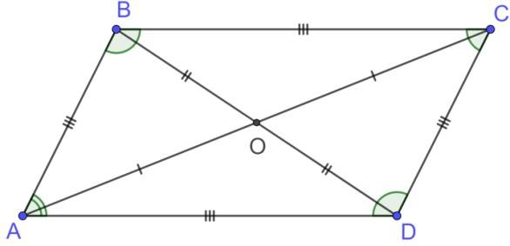
Биссектриса угла параллелограмма отсекает от него равнобедренный треугольник | 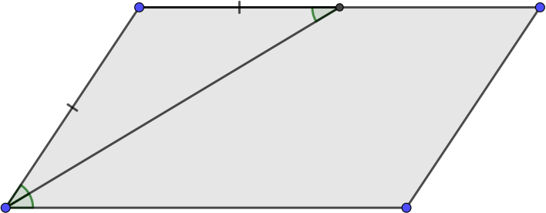
Биссектрисы соседних углов параллелограмма перпендикулярны, а биссектрисы противоположных углов параллельны или лежат на одной прямой | 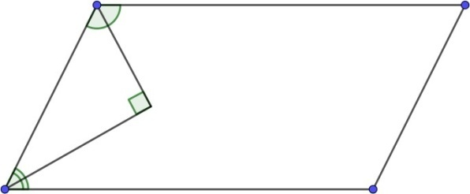  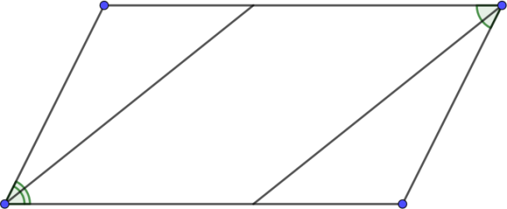
В параллелограмме сумма углов, прилежащих к одной стороне, равна 180º.  ∠А + ∠В = 180º, ∠А + ∠D = 180º | 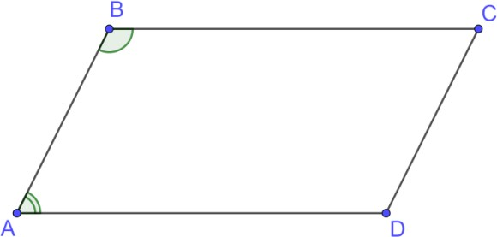

Признаки параллелограмма
1.Если в четырехугольнике две стороны равны и параллельны, то этот четырехугольник – параллелограмм | 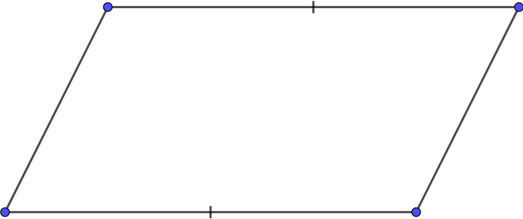
2. Если в четырехугольнике противоположные стороны попарно равны, то этот четырехугольник – параллелограмм | 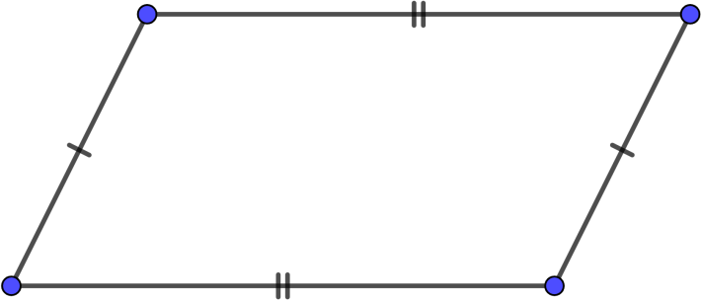
3. Если в четырехугольнике диагонали пересекаются и точкой пересечения делятся пополам, то этот четырехугольник – параллелограмм. | 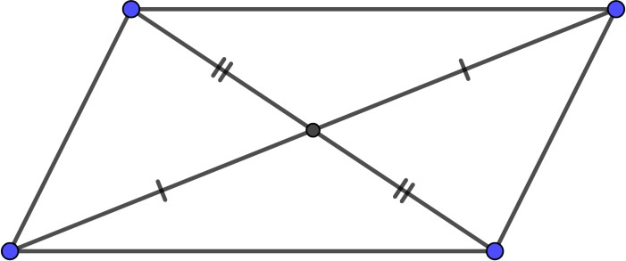

Проверяем себя.

Т46. Вставьте пропущенное слово
а) Четырехугольник, у которого противоположные стороны попарно параллельны, называется
б) Диагонали параллелограмма точкой пересечения делятся
в) В параллелограмме сумма углов, прилежащих к одной стороне, равна г) Противолежащие стороны параллелограмм и . д) Каждая диагональ делит параллелограмм на два
треугольника
Ответ: а) параллелограммом; б) пополам; в) 180⁰; г) равны и параллельны; д) равных.

Т47. Выберите верные утверждения
а) Биссектрисы соседних углов параллелограмма параллельны.
б) Биссектрисы противоположных углов параллельны или лежат на одной прямой.
в) Биссектрисы соседних углов параллелограмма перпендикулярны.
г) Биссектрисы соседних углов параллелограмма параллельны или лежат на одной прямой
Ответ: б), в).

Т48. Выберите верное утверждение
Признак параллелограмма формулируется так:
а) В параллелограмме противоположные углы и противоположные стороны равны
б) Если в четырехугольнике противоположные стороны попарно равны, то этот четырехугольник – параллелограмм
в) Диагонали параллелограмма точкой пересечения делятся пополам.
Ответ: б)

Решаем задачи
106. а) Один из углов параллелограмма равен 74°. Найдите больший угол этого параллелограмма.  Ответ дайте в градусах  б) Один из углов параллелограмма равен 26°. Найдите больший угол этого параллелограмма. Ответ дайте в градусах.  в) Один из углов параллелограмма равен 96°. Найдите меньший угол этого параллелограмма. Ответ дайте в градусах | 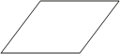
Ответ: а)106, б)154, в)84

107. а) Найдите острый угол параллелограмма ABCD, если биссектриса угла A образует со стороной BC угол, равный 15°. Ответ дайте в градусах.  б) Найдите острый угол параллелограмма ABCD, если биссектриса угла A образует со стороной BC угол, равный 33°. Ответ дайте в градусах.  в) Найдите острый угол параллелограмма ABCD, если биссектриса угла A образует со стороной BC угол, равный 41°. Ответ дайте в градусах. | 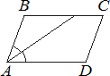
Ответ: а)30, б)66, в)82

108. а) Диагональ AC параллелограмма ABCD образует с его сторонами углы, равные 30° и 45°.Найдите больший угол этого параллелограмма. Ответ дайте в градусах. | 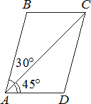

б) Диагональ AC параллелограмма ABCD образует с его сторонами углы, равные 40° и 35°.Найдите больший угол этого параллелограмма. Ответ дайте в градусах. | 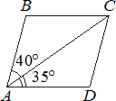
в) Диагональ BD параллелограмма ABCD образует с его сторонами углы, равные 50° и 85°. Найдите меньший угол этого параллелограмма. Ответ дайте в градусах | 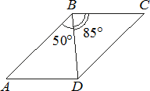
Ответ: а)105, б)105, в)45

  - а) Один из углов параллелограмма на 30⁰больше другого. Найдите острый угол параллелограмма. Ответ дайте в градусах.
б) Один из углов параллелограмма на 20⁰больше другого. Найдите тупой угол параллелограмма. Ответ дайте в градусах.
в) Один из углов параллелограмма вдвое больше его другого угла. Найдите острый угол параллелограмма. Ответ дайте в градусах
Ответ: а)75, б)80, в) 60

  - а) Сумма двух углов параллелограмма равна 100⁰. Найдите тупой угол параллелограмма. Ответ дайте в градусах.
б) Сумма двух углов параллелограмма равна 110⁰. Найдите острый угол параллелограмма. Ответ дайте в градусах.
в). Сумма двух углов параллелограмма равна 140⁰. Найдите тупой угол параллелограмма. Ответ дайте в градусах.
Ответ: а)130 б)55 в) 110

111. а) Диагонали AC и BD параллелограмма ABCD пересекаются в очке O, AC=14, BD=18, AB=5. Найдите DO.  б) Диагонали AC и BD параллелограмма ABCD пересекаются в точке O, AC=16, BD=20, AB=5. Найдите DO.  в) Диагонали AC и BD параллелограмма  ABCD пересекаются в точке O, AC=22, BD=24, AB=3. Найдите DO | 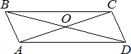
Ответ: а)9, б)10, в)12.

112. а) Периметр параллелограмма равен 34, а одна из его сторон равна 5. Найдите наибольшую сторону параллелограмма.
б) Периметр параллелограмма равен 26, а одна из его сторон равна 10. Найдите меньшую сторону параллелограмма.
в) Периметр параллелограмма равен 46, а одна из его сторон равна 15. Найдите меньшую сторону параллелограмма.
Ответ: а )12, б)3, в) 8

Задачи с развернутым ответом.

- Сторона AD параллелограмма ABCD вдвое больше стороны CD. Точка M – середина стороны AD. Докажите, что CM – биссектриса угла BCD.

- Биссектриса угла A параллелограмма ABCD пересекает сторону BC в точке К. Найдите периметр параллелограмма, если ВК=11, СК=20.
Ответ:84

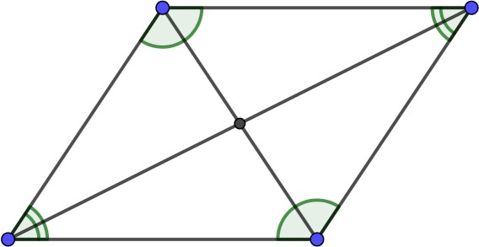
Занятие 17. Ромб.

Повторяем теорию

Ромб - параллелограмм, у которого все стороны равны. Слово «рoмб» - греческого происхождения. Оно означало в давние времена любое круглое или вращающееся тело.
Свойства ромба:  - В ромбе противоположные углы и противоположные стороны равны.  AB = CD, BC = AD; ∠A = ∠C, ∠B = ∠D  - Диагонали ромба точкой пересечения делятся пополам.  AO = OC, BO = OD  - Диагонали ромба взаимно перпендикулярны и его углы делят пополам.  - Высоты ромба равны. | 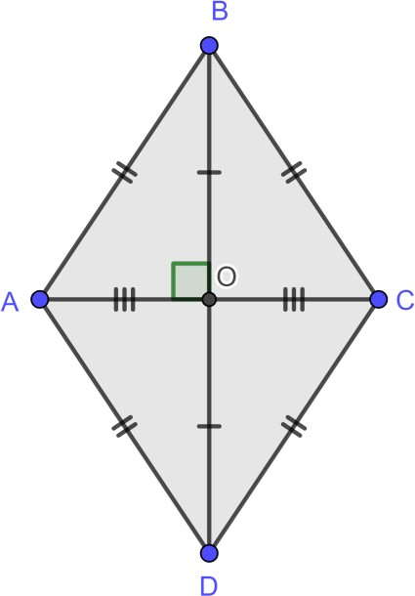
Признаки ромба:  1. Если в четырехугольнике все стороны равны, то этот четырехугольник ромб. | 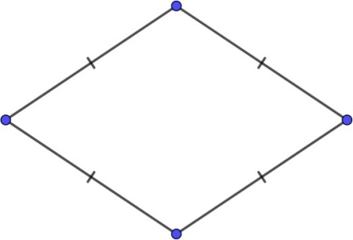
2. Если в четырехугольнике диагонали перпендикулярны и точкой пересечения делятся пополам, то этот четырехугольник ромб. | 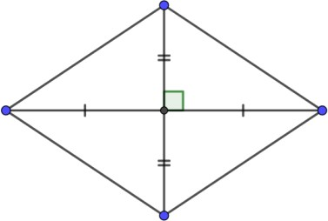
3. Если в параллелограмме диагональ
лежит на биссектрисе его угла, то этот четырехугольник ромб.

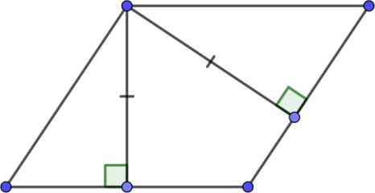
4. Если в параллелограмме высоты равны, то этот параллелограмм - ромб.

Проверяем себя.

Т49. Вставьте пропущенное слово
а) Ромб – параллелограмм, у которого все стороны ∙
б) Если у параллелограмма диагонали взаимно , то он – ромб; в) Диагонали ромба взаимно
г) Диагонали ромба являются углов.
д) ромба точкой пересечения делятся пополам.
Ответы: а) равны, б) перпендикулярны, в) перпендикулярны, г) биссектрисами, д) диагонали

Т50. Выберите верные утверждения
а) Диагонали ромба точкой пересечения делятся пополам
б) Если диагонали параллелограмма равны, то этот параллелограмм является ромбом
в) Все углы ромба равны
г) Если в параллелограмме две соседние стороны равны, то этот параллелограмм является ромбом
д) Каждая диагональ ромба делит его на два равных треугольника
Ответ: а), г), д)

Т51. Выберите верное утверждение Признак ромба формулируется так:
а) Ромб - это параллелограмм, у которого все углы равны. б) Диагонали ромба равны
в) Сумма углов ромба равна 180 градусов
г) Диагонали ромба точкой пересечения делятся пополам.
д) Если в четырехугольнике диагонали перпендикулярны и точкой пересечения делятся пополам
Ответ: д).

Решаем задачи.

113. а) Сторона ромба равна 34, а острый угол равен 60°. Высота ромба, опущенная из вершины тупого угла, делит сторону на два отрезка. Каковы длины этих отрезков?
Ответ 17,17

б) Сторона ромба равна 24, а острый угол равен 60°. Высота ромба, опущенная из вершины тупого угла, делит сторону на два отрезка. Каковы длины этих отрезков?
Ответ 12,12
в) Сторона ромба равна 64, а острый угол равен 60°. Высота ромба, опущенная из вершины тупого угла, делит сторону на два отрезка. Каковы длины этих отрезков?
Ответ 32,32

114. а) Один из углов ромба равен 43°. Найдите больший угол этого ромба. Ответ дайте в градусах.  Ответ 137⁰  б) Один из углов ромба равен 35°. Найдите больший угол этого ромба. Ответ дайте в градусах.  Ответ:145⁰  в) Один из углов ромба равен 99°. Найдите меньший угол этого ромба. Ответ дайте в градусах. | 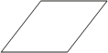
Ответ:81

115. а) В ромбе ABCD угол ABC равен 72°. Найдите угол ACD. Ответ дайте в градусах.  Ответ: 54⁰  б) В ромбе ABCD угол ABC равен 84°. Найдите угол ACD. Ответ дайте в градусах.  Ответ:48⁰  в) В ромбе ABCD угол ABC равен 56°. Найдите угол ACD. Ответ дайте в градусах. | 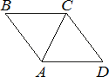
Ответ:62

116
а) Сторона ромба равна 4, а один из углов этого ромба равен 150°. Найдите высоту этого ромба.  Ответ: 2  б) Сторона ромба равна 18, а один из углов этого ромба равен 150°. Найдите высоту этого ромба.  Ответ:9  в) Сторона ромба равна 54, а один из углов этого ромба равен 150°. Найдите высоту этого ромба. | 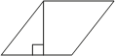
Ответ:27

- а) В ромбе сумма двух углов равна 250⁰. Найдите меньший из углов ромба. Ответ дайте в градусах.
Ответ:55
б) В ромбе сумма двух углов равна 130⁰. Найдите меньший из углов ромба. Ответ дайте в градусах.
Ответ: 65
в) В ромбе сумма двух углов равна 270⁰. Найдите меньший из углов ромба. Ответ дайте в градусах.
Ответ: 45

- а) Диагонали ромба равны 18 и 24. Найдите периметр ромба.
Ответ:60
б) Диагонали ромба равны 40 и 30. Найдите периметр ромба.
Ответ:100
в) Диагонали ромба равны 48 и 14. Найдите периметр ромба.
Ответ:100

- а) В ромбе ABCD угол ABC равен 60⁰, сторона AB равна 6. Найдите меньшую диагональ.
Ответ: 6
б) В ромбе ABCD угол ABC равен 60⁰, сторона AB равна 12. Найдите меньшую диагональ.
Ответ:12
в) В ромбе ABCD угол ABC равен 60⁰, сторона AB равна 3. Найдите меньшую диагональ.
Ответ:3

Задачи с развернутым ответом
  - Высота AH ромба ABCD делит сторону CD на отрезки DH=28, CH=7. Найдите высоту ромба.
Ответ:21
4. Периметр ромба равен 16 см, высота равна 2 см. Вычислите углы ромба.
Ответ:150⁰, 150⁰, 30⁰, 30⁰

Занятие 18. Прямоугольник, квадрат Повторяем теорию.
Прямоугольником называется параллелограмм, у которого все углы прямые.

Основные свойства прямоугольника.
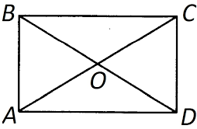
- В прямоугольнике противоположные стороны равны.
AB=CD, BC=AD
- Диагонали прямоугольника точкой пересечения делятся пополам.
AO=CO, BO=DO
- Диагонали прямоугольника равны.
AC=BD
Признак прямоугольника. Если в параллелограмме диагонали равны, то этот параллелограмм – прямоугольник.

Квадратом называется прямоугольник, у которого все стороны равны.
Квадрат является прямоугольником, поэтому является параллелограммом, у которого все стороны равны, т.е. ромбом.
Основные свойства квадрата:
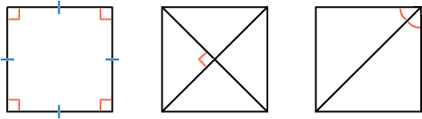
- Все углы квадрата прямые.
- Диагонали квадрата равны, взаимно перпендикулярны, точкой пересечения делятся пополам и делят углы квадрата пополам.

Проверяем себя:
Т52. Продолжите предложение:
а) Если диагонали параллелограмма равны, то это . б) Диагонали равны и взаимно перпендикулярны. в) В прямоугольнике противоположные стороны .
Ответы: а) прямоугольник; в) квадрата; г) равны.

Т53. Выберите верные утверждения:
а) Диагонали любого прямоугольника делят его на 4 равных треугольника. б) Диагонали прямоугольника точкой пересечения делятся пополам.
в) Если в ромбе один из углов равен 90°, то такой ромб – квадрат. г) В любом прямоугольнике диагонали взаимно перпендикулярны. д) Любой квадрат является прямоугольником.
Ответ: б), в), д).

Т54. Выберите неверное утверждение:
а) Диагонали прямоугольника делят углы прямоугольника пополам. б) В прямоугольнике сумма углов равна 360°.
в) Если в параллелограмме диагонали равны и перпендикулярны, то этот параллелограмм – квадрат.
г) Периметр квадрата равен сумме длин всех его сторон.
д) Существует прямоугольник, диагонали которого взаимно перпендикулярны.
Ответ: а)

Решаем задачи

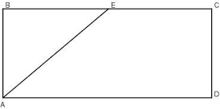
- а) Биссектриса угла А прямоугольника ABCD пересекает сторону BC в точке E. Найдите периметр прямоугольника, если BE=4, CE=19.
Ответ: 54
б) Биссектриса угла А прямоугольника ABCD
пересекает сторону BC в точке E. Найдите периметр прямоугольника, если
BE=8, CE=13.
Ответ: 58
в) Биссектриса угла А прямоугольника ABCD пересекает сторону BC в точке E. Найдите периметр прямоугольника, если BE=5, CE=14.
Ответ: 48


- а) Периметр квадрата равен 160. Найдите площадь этого квадрата.
Ответ: 1600
б) Периметр квадрата равен 32. Найдите площадь этого квадрата.
Ответ: 64
в) Периметр квадрата равен 68. Найдите площадь этого квадрата.
Ответ: 289

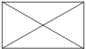
- а) Диагональ прямоугольника образует угол 50° с одной из его сторон. Найдите острый угол между диагоналями этого прямоугольника. Ответ дайте в градусах.
Ответ: 80
б) Диагональ прямоугольника образует угол 44° с одной из его сторон. Найдите острый угол между диагоналями этого прямоугольника. Ответ дайте в градусах. Ответ: 88

в) Диагональ прямоугольника образует угол 86° с одной из его сторон. Найдите острый угол между диагоналями этого прямоугольника. Ответ дайте в градусах. Ответ: 8

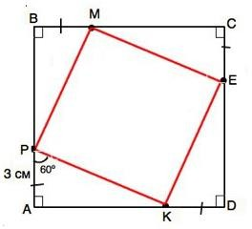
- а) На сторонах AB, BC, CD, AD квадрата ABCD отмечены соответственно точки P, M, E и K так, что AP=BM=CE=DK=3 см, ∠АРК=60°.
Найдите периметр четырехугольника PMEK.
Ответ: 24
б) На сторонах AB, BC, CD, AD квадрата ABCD отмечены соответственно точки P, M, E и K так, что AP=BM=CE=DK= 5
см, угол АРК равен 60°. Найдите периметр четырехугольника PMEK.
Ответ: 40
в) На сторонах AB, BC, CD, AD квадрата ABCD отмечены соответственно точки P, M, E и K так, что AP=BM=CE=DK= 6 см, угол АРК равен 60°. Найдите периметр четырехугольника PMEK.
Ответ: 48

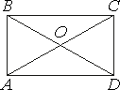
- а) Диагонали AC и BD прямоугольника ABCD
пересекаются в точке О, ВО=7, АВ= 6. Найдите АС.
Ответ: 14
б) Диагонали AC и BD прямоугольника ABCD пересекаются в точке О, ВО=8, АВ= 9. Найдите АС.
Ответ: 16
в) Диагонали AC и BD прямоугольника ABCD пересекаются в точке О, ВО=13, АВ= 5. Найдите АС.
Ответ: 26

- а) Найдите площадь прямоугольника, если его периметр равен 44 и одна его сторона на 2 больше другой.
Ответ: 120
б) Найдите площадь прямоугольника, если его периметр равен 58 и одна его сторона на 5 больше другой.
Ответ: 204
в) Найдите площадь прямоугольника, если его периметр равен 26 и одна его сторона на 3 больше другой.
Ответ: 40

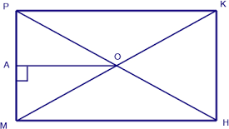
- а) В прямоугольнике MPKH диагонали пересекаются в точке О. Отрезок ОA является высотой треугольника MОP, ∠AОP = 15°. Найдите ∠ОHK. Ответ укажите в градусах. Ответ: 75

б) В прямоугольнике MPKH диагонали пересекаются в точке О. Отрезок ОA является высотой треугольника MОP, ∠AОP = 50°. Найдите ∠ОHK. Ответ укажите в градусах.
Ответ: 40
в) В прямоугольнике MPKH диагонали пересекаются в точке О. Отрезок ОA является высотой треугольника MОP, ∠AОP = 28°. Найдите ∠ОHK. Ответ укажите в градусах.
Ответ: 62.

Задачи с развернутым ответом

  - В прямоугольнике диагональ делит угол в отношении 2:1, меньшая его сторона равна 5 см. Найдите диагональ заданного прямоугольника. Ответ: 10

  - Внутри квадрата ABCD выбрана точка М так, что треугольник AMD
равносторонний. Найдите величину угла AMB. Ответ: 75

  - Диагональ AC квадрата ABCD равна 18,4 дм. Прямая, проходящая через точку А и перпендикулярная к прямой АС, пересекает прямые ВС и CD соответственно в точках M и N. Найдите MN.
Ответ: 36,8 дм.

Занятие 19. Трапеция, средняя линия трапеции

Повторяем теорию
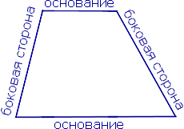
Трапецией называется четырехугольник, у которого две стороны параллельны, а две другие не параллельны.
Параллельные стороны трапеции называются ее основаниями, две другие стороны – боковыми сторонами.

Основные определения и свойства трапеции
Определение | 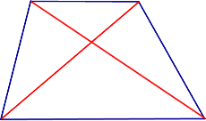 | Диагоналями трапеции называются отрезки, соединяющие противоположные вершины  трапеции.
Определение | 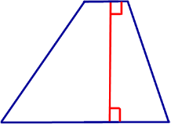 | Высотой трапеции называется перпендикуляр, опущенный из любой точки одного основания трапеции  на другое основание или его продолжение.
Свойство | 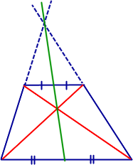 | Точка пересечения диагоналей трапеции, точка пересечения продолжений боковых сторон и середины оснований лежат на одной прямой.
Определение  Свойство | 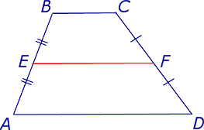 | Средней линией трапеции называется отрезок, соединяющий середины боковых сторон трапеции.  Средняя линия трапеции параллельна основаниям и равна их полусумме.
Свойство | 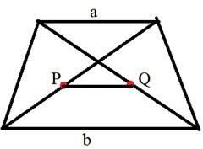 | Отрезок, соединяющий середины диагоналей трапеции, равен полуразности ее оснований.
Свойство | 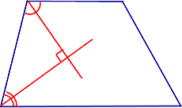 | Биссектрисы углов при боковой стороне трапеции перпендикулярны.
Свойство | 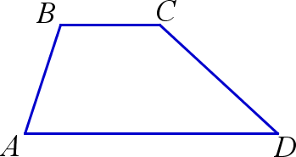 | Сумма углов трапеции равна 360°.

Проверяем себя.

Т55. Выберите верное утверждение:
а) Диагонали трапеции перпендикулярны и точкой пересечения делятся пополам.
б) Сумма внутренних углов трапеции равна 360°. в) Каждая трапеция является параллелограммом.
г) Если две стороны выпуклого четырехугольника параллельны, то этот четырехугольник – трапеция.
Ответ: б)

Т56. Выберите неверные утверждения:
а) У любой трапеции основания параллельны.
б) Диагональ трапеции делит ее на два равных треугольника.
в) Отрезок, соединяющий середины диагоналей трапеции, равен полуразности ее оснований.
г) Диагонали трапеции пересекаются и точкой пересечения делятся пополам.
Ответ: б), г)

Т57. Сформулируйте свойство трапеции:
Биссектрисы углов при боковой стороне трапеции . а) параллельны,
б) равны,
в) перпендикулярны, г) образуют угол 120°. Ответ: в)

Решаем задачи.
- а) Найдите высоту BН трапеции ABCD, если углы ABC и BCD равны соответственно 135° и 150°, а CD=26.
Ответ: 13
б) Найдите высоту BН трапеции ABCD, если углы ABC и BCD равны соответственно 135° и 150°, а CD=18.
Ответ: 9
в) Найдите высоту BН трапеции ABCD, если углы ABC и BCD равны соответственно 135° и 150°, а CD=40.
Ответ: 20

- а) Биссектрисы углов A и B при боковой стороне AB трапеции ABCD
пересекаются в точке F. Найдите AB, если AF=24, BF=10.
Ответ: 26
б) Биссектрисы углов A и B при боковой стороне AB трапеции ABCD
пересекаются в точке F. Найдите AB, если AF=15, BF=8. Ответ: 17

в) Биссектрисы углов A и B при боковой стороне AB трапеции ABCD
пересекаются в точке F. Найдите AB, если AF=16, BF=12. Ответ: 20

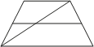
- а) Основания трапеции равны 14 и 19. Найдите больший из отрезков, на которые делит среднюю линию этой трапеции одна из её диагоналей.
Ответ: 9,5
б) Основания трапеции равны 1 и 17. Найдите больший из отрезков, на которые делит среднюю линию этой трапеции одна из её диагоналей.
Ответ: 8,5
в) Основания трапеции равны 3 и 11. Найдите больший из отрезков, на которые делит среднюю линию этой трапеции одна из её диагоналей.
Ответ: 5,5

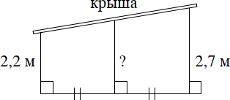
- а) Наклонная крыша установлена на трех вертикальных опорах, основания которых расположены на одной прямой. Средняя опора стоит посередине между малой и большой опорами (см. рис.). Высота малой опоры 2,2 м, высота большой опоры 2,7 м. Найдите высоту средней опоры. Ответ дайте в метрах.
Ответ: 2,45

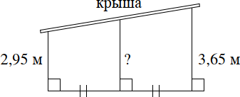
б) Наклонная крыша установлена на трех вертикальных опорах, основания которых расположены на одной прямой. Средняя опора стоит посередине между малой и большой опорами (см. рис.). Высота малой опоры 2,95 м, высота большой опоры 3,65 м. Найдите высоту средней опоры. Ответ дайте в метрах.
Ответ: 3,3

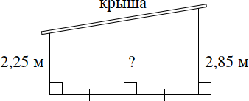
в) Наклонная крыша установлена на трех вертикальных опорах, основания которых расположены на одной прямой. Средняя опора стоит посередине между малой и большой опорами (см. рис.). Высота малой опоры 2,25 м, высота большой опоры 2,85 м. Найдите высоту средней опоры. Ответ дайте в метрах.
Ответ: 2,55

- а) В трапеции ABCD ∠А=37°, ∠С=126°. Чему равна сумма градусных мер углов B и D? Ответ дайте в градусах.
Ответ: 197
б) В трапеции ABCD ∠В=128°, ∠С=115°. Чему равна сумма градусных мер углов А и D? Ответ дайте в градусах.
Ответ: 117
в) В трапеции ABCD ∠А=49°, ∠С=131°. Чему равна сумма градусных мер углов
B и D? Ответ дайте в градусах.
Ответ: 180

- а) В трапеции углы при большем основании равны 60°, а ее основания равны 6 и 10. Найдите периметр трапеции.
Ответ: 24
б) В трапеции высоты образуют с боковыми сторонами углы 30°, а ее основания равны 11 и 5. Найдите периметр трапеции.
Ответ: 28
в) В трапеции углы при большем основании равны 60°, а ее основания равны 21 и 15. Найдите периметр трапеции.
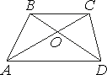
Ответ: 48

- а) Диагонали AC и BD трапеции ABCD с основаниями BC и AD пересекаются в точке O, BC=3, AD=7, AC=20. Найдите AO.
Ответ: 14
б) Диагонали AC и BD трапеции ABCD с основаниями BC
и AD пересекаются в точке O, BC=3, AD=5, AC=24. Найдите AO.
Ответ: 15
в) Диагонали AC и BD трапеции ABCD с основаниями BC и AD пересекаются в точке O, BC=4, AD=9, AC=26. Найдите AO.
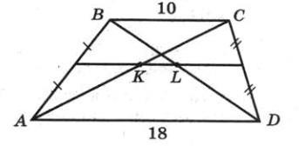
Ответ: 18

Задачи с развернутым ответом.
- Основания BC и AD трапеции ABCD равны 10 и
18 соответственно. Найдите отрезок KL, соединяющий середины ее диагоналей.
Ответ: 4
- В трапеции ABCD AD и BC - основания, AD ˃ BC. На стороне AD отмечена точка K так, что KBCD – параллелограмм. Периметр треугольника ABK равен 25 , DK= 6. Найдите периметр трапеции.
Ответ: 37
- Каждое основание AD и BC трапеции ABCD продолжено в обе стороны. Биссектрисы внешних углов A и B этой трапеции пересекаются в точке P, биссектрисы внешних углов C и D пересекаются в точке R. Найдите периметр трапеции ABCD, если длина отрезка PR равна 24 см.
Ответ: 48 см.

Занятие 20. Прямоугольная, равнобедренная трапеция

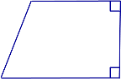
Повторяем теорию
Трапеция, один из углов которой прямой, называется
прямоугольной.

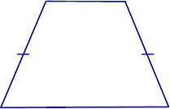
Трапеция называется равнобедренной, если ее боковые стороны равны.
Свойства и признаки равнобедренной трапеции
Свойство Признак | 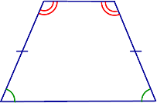 | Углы при основании равнобедренной трапеции равны.  Если углы при основании трапеции равны, то она равнобедренная.
Свойство Признак | 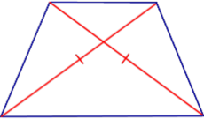 | Диагонали равнобедренной трапеции равны.  Если диагонали трапеции равны, то она равнобедренная.
Свойство  Признак | 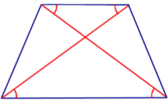 | Если трапеция является равнобедренной, то её диагонали образуют равные углы с каждым из её оснований.  Если диагонали трапеции образуют равные углы с одним из оснований, то диагонали образуют равные углы и с другим основанием, а трапеция  является равнобедренной.
Свойство | 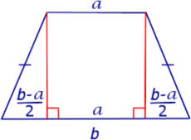 | Основания высот равнобедренной трапеции, опущенных из вершин меньшего основания, делят большее основание на отрезки, один из которых равен меньшему основанию, а два других – полуразности  оснований.

Проверяем себя:
Т58. Закончите предложение:
Трапеция называется равнобедренной, если у нее : а) две стороны равны,
б) два угла равны,
в) боковые стороны равны,
г) основания параллельны и равны.
Ответ: в)

Т59. Укажите верные утверждения:
а) Диагонали равнобедренной трапеции равны.
б) Если углы при основании трапеции равны, то она равнобедренная. в) У любой трапеции боковые стороны равны.
г) У любой прямоугольной трапеции есть два равных угла.
Ответ: а), б), г)

Т60. Укажите неверное утверждение:
а) В прямоугольной трапеции все углы прямые. б) Диагонали прямоугольной трапеции не равны.
в) Один из углов равнобедренной трапеции равен 100°. Тогда три оставшихся угла равны 100°, 80°, 80°.
г) В трапеции сумма углов при боковой стороне равна 180°.
Ответ: а)

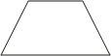
Решаем задачи.

- а) Один из углов равнобедренной трапеции равен 66°. Найдите больший угол этой трапеции. Ответ дайте в градусах.
Ответ: 114
б) Один из углов равнобедренной трапеции равен 43°. Найдите больший угол этой трапеции. Ответ дайте в градусах.
Ответ: 137
в) Один из углов равнобедренной трапеции равен 74°. Найдите больший угол этой трапеции. Ответ дайте в градусах.
Ответ: 106

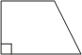
- а) Один из углов прямоугольной трапеции равен 102°. Найдите меньший угол этой трапеции. Ответ дайте в градусах.
Ответ: 78
б) Один из углов прямоугольной трапеции равен 121°. Найдите меньший угол этой трапеции. Ответ дайте в градусах.
Ответ: 59
в) Один из углов прямоугольной трапеции равен 139°. Найдите меньший угол этой трапеции. Ответ дайте в градусах.
Ответ: 41

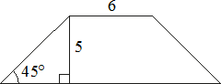
- а) В равнобедренной трапеции известны высота, меньшее основание и угол при основании (см. рисунок). Найдите большее основание.
Ответ: 16

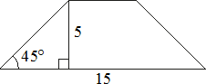
б) В равнобедренной трапеции известны высота, большее основание и угол при основании (см. рисунок). Найдите меньшее основание.
Ответ: 5
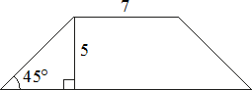
в) В равнобедренной трапеции известны высота, меньшее основание и угол при основании (см. рисунок). Найдите большее основание.
Ответ: 17

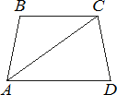
- а) Найдите больший угол равнобедренной трапеции ABCD, если диагональ AC образует с основанием AD и боковой стороной AB углы, равные 33 и 13 соответственно. Ответ дайте в градусах.
Ответ: 134
б) Найдите больший угол равнобедренной трапеции ABCD, если диагональ
AC образует с основанием AD и боковой стороной AB углы, равные 62 и 9 соответственно. Ответ дайте в градусах.
Ответ: 109
в) Найдите больший угол равнобедренной трапеции ABCD, если диагональ AC образует с основанием AD и боковой стороной AB углы, равные 17° и 26° соответственно. Ответ дайте в градусах.
Ответ: 137

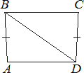
- а) В трапеции ABCD известно, что AB=CD, ∠BDA=35° и ∠BDC=58°. Найдите угол ABD. Ответ дайте в градусах.
Ответ: 52

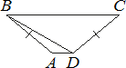
б) В трапеции ABCD известно, что AB=CD, ∠BDA=30°
и ∠BDC=110°. Найдите угол ABD. Ответ дайте в градусах.
Ответ: 10

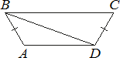
в) В трапеции ABCD известно, что AB=CD, ∠BDA=18°
и ∠BDC=97°. Найдите угол ABD. Ответ дайте в градусах.
Ответ: 47

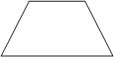
- а) Сумма двух углов равнобедренной трапеции равна 46°. Найдите больший угол этой трапеции. Ответ дайте в градусах.
Ответ: 157

б) Сумма двух углов равнобедренной трапеции равна 178°. Найдите больший угол этой трапеции. Ответ дайте в градусах.
Ответ: 91
в) Сумма двух углов равнобедренной трапеции равна 94°. Найдите больший угол этой трапеции. Ответ дайте в градусах.
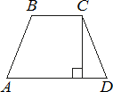
Ответ: 133

- а) Высота равнобедренной трапеции, проведённая из вершины C, делит основание AD на отрезки длиной 17 и 19. Найдите длину основания BC.
Ответ: 2
б) Высота равнобедренной трапеции, проведённая из
вершины C, делит основание AD на отрезки длиной 8 и 18. Найдите длину основания BC.
Ответ: 10
в) Высота равнобедренной трапеции, проведённая из вершины C, делит основание AD на отрезки длиной 16 и 17. Найдите длину основания BC. Ответ: 1

Задачи с развернутым ответом.

- В равнобедренной трапеции ABCD с большим основанием AD диагональ AC перпендикулярна к боковой стороне CD, ∠BAС=∠СAD. Найдите AD, если периметр трапеции равен 20 см, а ∠D = 60°.
Ответ: 8 см.

- В прямоугольной трапеции острый угол и угол, который составляет меньшая диагональ с меньшим основанием, равны 60°. Найдите отношение меньшего основания к большему.
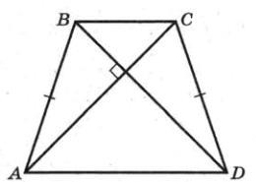
Ответ: 1:2.

- Диагонали AC и BD равнобедренной трапеции ABCD с основаниями AD и BC перпендикулярны. Найдите острый угол трапеции, если угол ABD равен 64°. Ответ: 71°.

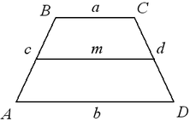
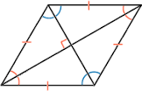
Занятие 21. Четырехугольники на клетчатой бумаге. Повторяем теорию.

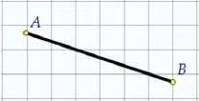
Для решения задач на клетчатой бумаге по нахождению расстояний между точками, от точки до прямой, между параллельными прямыми, элементов четырехугольников, для вычисления их периметров надо знать точное определение фигуры, соответствующие формулы, а также некоторые приёмы.

  - Расстоянием между двумя точками А и В называется длина отрезка АВ, соединяющего эти точки.

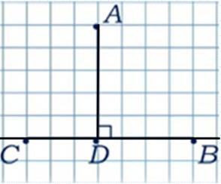
  - Длина перпендикуляра, проведенного от точки А к прямой СВ, называется расстоянием от этой точки до прямой.

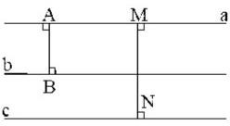
    - Расстояние от произвольной точки одной из параллельных прямых до другой прямой называется расстоянием между этими прямыми.

  - Теорема. Все точки каждой из двух параллельных прямых равноудалены от другой прямой.


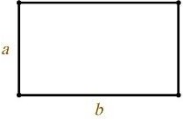
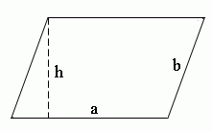
Формулы периметров элементарных фигур.

Квадрат | P = 4a,  a – длина стороны квадрата
Прямоугольник | P = 2(a + b),  a, b – длины смежных сторон прямоугольника
Параллелограмм | P = 2(a + b),  a, b – длины смежных сторон параллелограмма
Ромб | P = 4a,  a – длина стороны ромба
Трапеция | P = a + b + c + d,  a, b, c, d – длины сторон трапеции

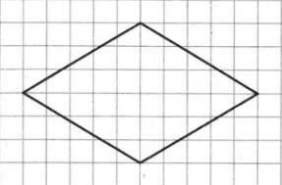
Примеры решения задач на клетчатой бумаге:

пример 1– считаем по клеткам.
Найти большую диагональ ромба. d = 10.

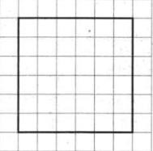
пример 2 - вычисление периметра фигуры по известным формулам.
Найти периметр квадрата. а = 6, Р = 4 · 6 = 24.

Проверяем себя.

Т61. Закончите предложение.
Расстоянием от точки до прямой называется:
а) длина перпендикуляра, проведенного от данной точки к прямой, б) расстояние между данной точкой и любой точкой прямой,
в) часть прямой, ограниченная двумя точками,
г) прямая, проходящая через данную точку и произвольную точку на прямой.
Ответ: а)

Т62. Укажите неверные утверждения.
а) У параллелограмма длины высот, выходящих из одной вершины, равны. б) Прямоугольник имеет 4 вершины, 4 стороны, 2 диагонали.
в) Боковая сторона трапеции является ее высотой.
г) Всякий квадрат является ромбом и всякий ромб является квадратом.
Ответ: а), в), г)

Т63. Укажите верное утверждение: а) У ромба диагонали равны.
б) Периметр прямоугольника равен произведению длин всех его сторон. в) У квадрата длины сторон не равны диагоналям.
г) Высотой трапеции называется отрезок, пересекающий основание трапеции под прямым углом.
Ответ: в)

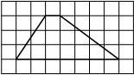
Решаем задачи.

- а) На клетчатой бумаге с размером клетки 1×1 изображена трапеция. Найдите длину её средней линии.
Ответ: 4

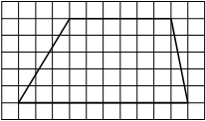
б) На клетчатой бумаге с размером клетки 1×1 изображена трапеция. Найдите длину её средней линии. Ответ: 8.

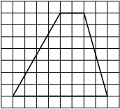
в) На клетчатой бумаге с размером клетки 1×1 изображена трапеция. Найдите длину её средней линии. Ответ: 5.

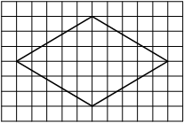
- а) На клетчатой бумаге с размером клетки 1×1 изображён ромб. Найдите длину его большей диагонали.
Ответ: 10

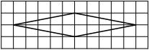
б) На клетчатой бумаге с размером клетки 1×1 изображён ромб. Найдите длину его большей диагонали.
Ответ: 10

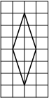
в) На клетчатой бумаге с размером клетки 1×1 изображён ромб. Найдите длину его большей диагонали.
Ответ: 6

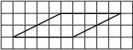
- а) На клетчатой бумаге с размером клетки 1×1 изображён параллелограмм. Найдите его меньшую высоту.
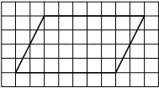
Ответ: 2

б) На клетчатой бумаге с размером клетки 1×1
изображён параллелограмм. Найдите его меньшую высоту.
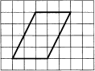
Ответ: 4

в) На клетчатой бумаге с размером клетки 1×1 изображён параллелограмм. Найдите его большую высоту.
Ответ: 4

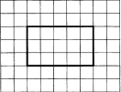
- а) На клетчатой бумаге с клетками размером 1×1 изображена фигура. Найдите ее периметр.
Ответ: 16

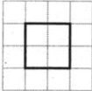
б) На клетчатой бумаге с клетками размером 1×1 изображена фигура. Найдите ее периметр.
Ответ: 8

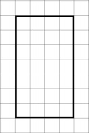
в) На клетчатой бумаге с клетками размером 1×1 изображена фигура. Найдите ее периметр.
Ответ: 22

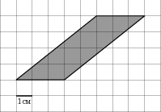
- а) На клетчатой бумаге с клетками размером 1×1 изображен параллелограмм. Найдите большую высоту параллелограмма.
Ответ: 4

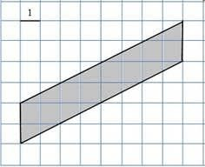
б) На клетчатой бумаге с клетками размером 1×1 изображен параллелограмм. Найдите большую высоту параллелограмма.
Ответ: 8

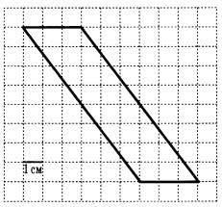
в) На клетчатой бумаге с клетками размером 1×1 изображен параллелограмм. Найдите большую высоту параллелограмма.
Ответ: 8

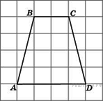
- а) На клетчатой бумаге с клетками размером 1×1 изображена трапеция. Найдите сумму длин ее оснований.
Ответ: 6

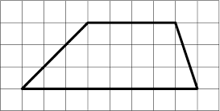
б) На клетчатой бумаге с клетками размером 1×1 изображена трапеция. Найдите сумму длин ее оснований.
Ответ: 12

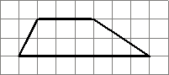
в) На клетчатой бумаге с клетками размером 1×1 изображена трапеция. Найдите сумму длин ее оснований.
Ответ: 10

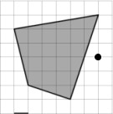
- а) На клетчатой бумаге с клетками размером 1×1 изображен четырехугольник. Найдите расстояние от данной точки до середины ближайшей стороны четырехугольника.
Ответ: 1

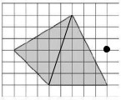
б) На клетчатой бумаге с клетками размером 1×1 изображен четырехугольник. Найдите расстояние от указанной точки до середины диагонали четырехугольника.
Ответ: 4

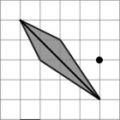
в) На клетчатой бумаге с клетками размером 1×1 изображен четырехугольник. Найдите расстояние от указанной точки до середины большей диагонали четырехугольника.
Ответ: 2

Тренажер для закрепления

- Блиц-опрос №1.
Укажите невыпуклые четырехугольники:
а) б) в) г) д)
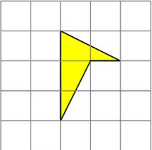
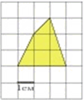
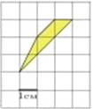
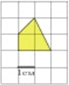
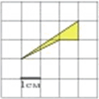
Ответы: а), д)
- Блиц-опрос №2.
Укажите выпуклые четырехугольники:
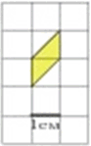
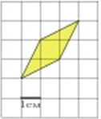
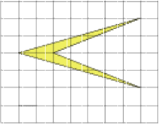
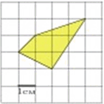
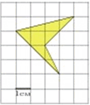
а) б) в) г) д)
Ответы: а), б), г)

- Блиц-опрос №3.
На клетчатой бумаге с размером клетки 1×1 изображена трапеция. Найдите длину ее большего основания.
а) б) в) г) д)
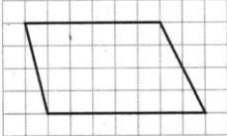
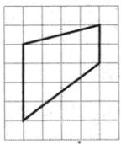
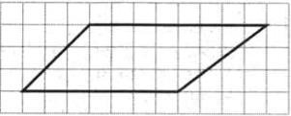
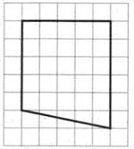
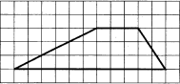
Ответы: а)7; б)4; в)8; г)6; д)11

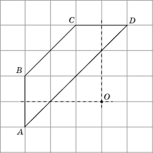
- Найдите расстояния от точки О до середин боковых сторон равнобедренной трапеции. В ответе укажите произведение длин найденных отрезков.
Ответ: 9

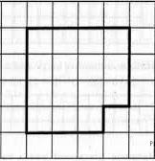
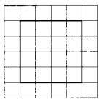
- Сравните периметры фигур. В ответ запишите больший из них а)

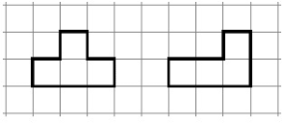
б)

Ответы: а)16, б) 10

Занятие 22. Практическая работа по теме: «Многоугольники».

Оборудование: ножницы, бумага, проволока, бумажные заготовки многоугольников

Повторяем теорию.
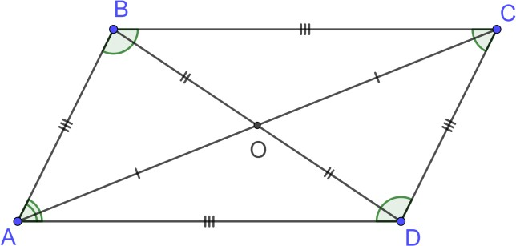 | Параллелограммом называется четырехугольник, у которого противоположные стороны попарно параллельны.
Основные свойства параллелограмма:
В параллелограмме противоположные углы и противоположные стороны равны. AB = CD, BC = AD; ∠A = ∠C, ∠B = ∠D
Диагонали параллелограмма точкой пересечения делятся пополам. AO = OC, BO = OD
Биссектриса угла параллелограмма отсекает от него равнобедренный треугольник
Биссектрисы соседних углов параллелограмма перпендикулярны, а биссектрисы противоположных углов параллельны или лежат на одной прямой В параллелограмме сумма углов, прилежащих к одной стороне, равна 180º.∠А +
∠В = 180º, ∠А + ∠D = 180º
Ромб - параллелограмм, у которого все стороны равны
Основные свойства ромба
В ромбе противоположные углы и противоположные стороны равны. AB = CD, BC = AD; ∠A = ∠C, ∠B = ∠D
Диагонали ромба точкой пересечения делятся пополам. AO = OC, BO = OD Диагонали ромба взаимно перпендикулярны и делят его углы пополам.
Высоты ромба равны.

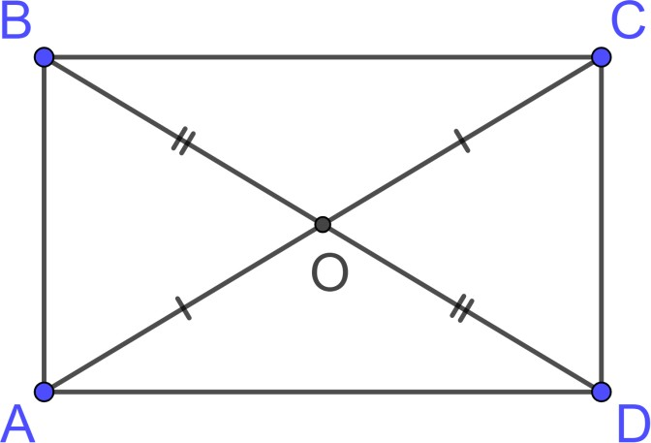 | Прямоугольником называется параллелограмм, у которого все углы прямые
Основные свойства прямоугольника
В прямоугольнике противоположные углы и стороны равны.
Диагонали прямоугольника равны и точкой пересечения делятся пополам.

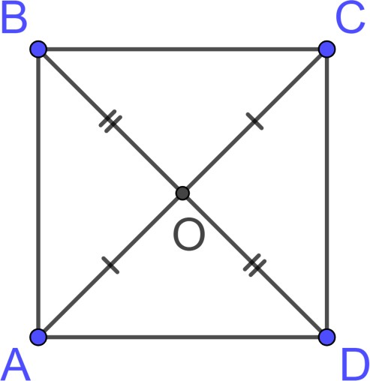 | Квадратом называется прямоугольник, у которого все стороны равны.
Основные свойства квадрата.
Все углы квадрата прямые.
Диагонали квадрата равны, взаимно перпендикулярны, точкой пересечения делятся пополам и делят углы квадрата пополам.
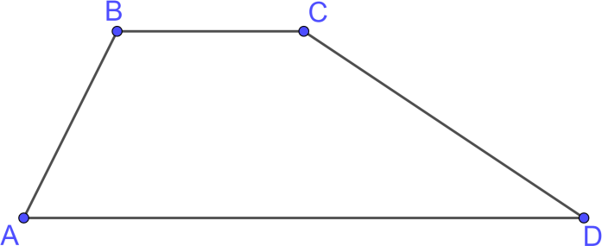 | Трапецией называется четырехугольник, у которого две стороны параллельны, а две другие стороны не параллельны.
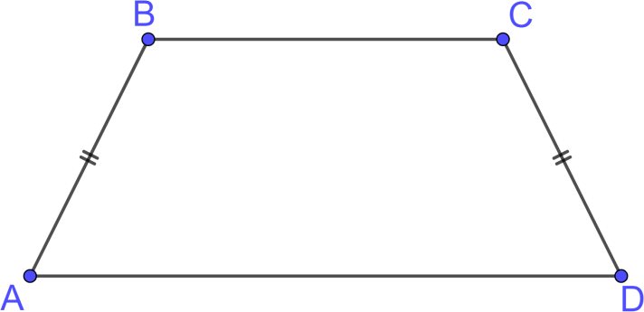 | Трапеция называется равнобедренной, если ее боковые стороны равны.

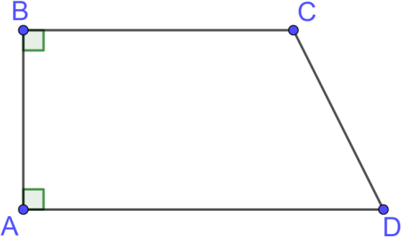 | Трапеция, один из углов которой прямой, называется прямоугольной.

Проверяем себя.
Т64. Вставьте пропущенное слово
а) Четырехугольник, у которого две стороны параллельны, а две другие стороны не параллельны называется .
б) Четырехугольник, у которого противоположные стороны попарно параллельны называется .
в) Сумма длин всех сторон четырехугольника называется . г) Две несмежные стороны четырехугольника называются . д) Отрезок, соединяющий любые две не соседние вершины многоугольника, называется многоугольника.
Ответы: а) трапецией; б) параллелограммом; в) периметром; г) противоположными; д) диагональю.

Т65. Выбери верные утверждения
а) В параллелограмме противоположные стороны равны.
б) Диагонали прямоугольника равны, взаимно перпендикулярны, точкой пересечения делятся пополам и делят углы прямоугольника пополам.
в) В трапеции противоположные углы равны.
г) В равнобедренной трапеции углы при каждом основании равны. д) Все стороны ромба равны.
е) Диагонали ромба точкой пересечения делятся пополам.
Ответы: а); г); д); е).

Т66. Выбери верное утверждение
Диагонали какого четырехугольника имеют такие свойства:
Диагонали равны, взаимно перпендикулярны, точкой пересечения делятся пополам и делят углы четырехугольника пополам.
а) прямоугольник; б) произвольный четырехугольник; в) квадрат; г) ромб; д) трапеция; е) параллелограмм
Ответ: в).

Решаем задачи.

- а) К отрезку в его концах восстановите по одну сторону от него два равных перпендикуляра и их концы соедините отрезком. Является ли полученный четырехугольник прямоугольником? Перечислите его свойства.
Ответ: да.

Основные свойства прямоугольника:
В прямоугольнике противоположные углы и стороны равны
Диагонали прямоугольника равны и точкой пересечения делятся пополам
б) Постройте два неравных взаимно перпендикулярных отрезка, делящихся в точке пересечения пополам. Концы отрезков последовательно соедините. Является ли полученный четырехугольник ромбом? Перечислите его свойства.
Ответ: да. свойства ромба
В ромбе противоположные углы и противоположные стороны равны. AB = CD, BC = AD; ∠A = ∠C, ∠B = ∠D
Диагонали ромба точкой пересечения делятся пополам. AO = OC, BO = OD
Все стороны ромба равны.
Диагонали ромба взаимно перпендикулярны и делят его углы пополам. Диагонали ромба лежат на биссектрисах его углов.
Высоты ромба равны
в) Постройте два равных и параллельных отрезка. Соедините их концы непересекающимися отрезками. Верно ли, что получившийся четырехугольник является параллелограммом? Перечислите его свойства.
Ответ: да. Основные свойства параллелограмма:
В параллелограмме противоположные углы и противоположные стороны равны. AB = CD, BC = AD; ∠A = ∠C, ∠B = ∠D
Диагонали параллелограмма точкой пересечения делятся пополам. AO = OC, BO = OD
Биссектриса угла параллелограмма отсекает от него равнобедренный треугольник
Биссектрисы соседних углов параллелограмма перпендикулярны, а биссектрисы противоположных углов параллельны или лежат на одной прямой
В параллелограмме сумма углов, прилежащих к одной стороне, равна 180º.
∠А + ∠В = 180º, ∠А + ∠D = 180º

- а) Вырезать из листа бумаги равнобокую трапецию. Что необходимо сделать, чтобы получить из нее параллелограмм?
Ответ: | 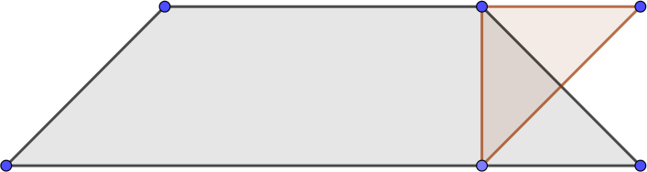

б) Два равных выпуклых четырехугольника нужно разрезать: первый – по одной диагонали, второй – по другой диагонали. Докажите, что из полученных треугольников можно сложить  параллелограмм. | 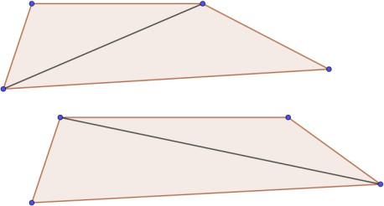  Ответ:  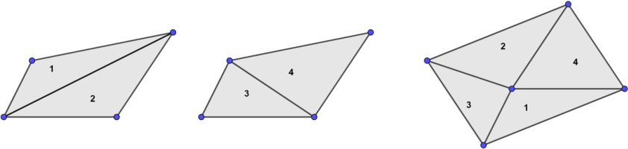

в) Выпуклый  четырехугольник разрезали на четыре части по отрезкам, соединяющим середины его противоположных сторон. Докажите, что из этих частей можно сложить параллелограмм. | 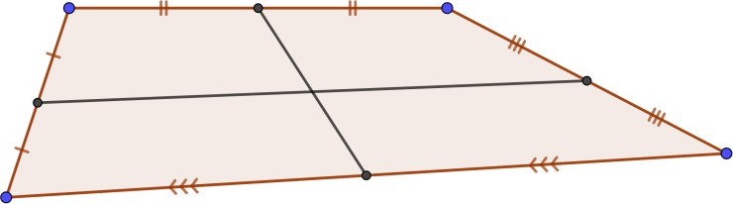  Ответ:
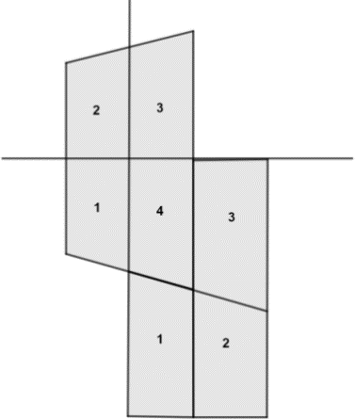
- а) Паркетчик, вырезая квадраты из дерева, проверял их так: он сравнивал длины сторон, и если все четыре стороны были равны, то считал квадрат вырезанным правильно. Надежна ли такая проверка?
Ответ: Такая проверка недостаточна. Четырехугольник мог выдержать такое испытание, не будучи квадратом, ромб тоже имеет равные стороны

Другой паркетчик проверял свою работу иначе: он мерил не стороны, а диагонали. Если обе диагонали оказывались равными, паркетчик считал квадрат вырезанным правильно. Вы тоже так думаете?
Ответ: Эта проверка ненадежна. В квадрате, конечно, диагонали равны, но не всякий четырехугольник с равными диагоналями есть квадрат. Равные диагонали могут быть у прямоугольника и у равнобокой трапеции

Третий паркетчик при проверке квадратов убеждался в том, что все 4 части, на которые диагонали разделяют друг друга, равны между собой. По его мнению, это доказывало, что вырезанный четырехугольник есть квадрат.
Ответ: Этим свойством обладают не только диагонали квадрата, но и диагонали прямоугольника

б) Швее нужно отрезать кусок полотна в форме квадрата. Отрезав несколько кусков, она проверяет свою работу тем, что перегибает четырехугольный кусок по диагонали и смотрит, совпадают ли края. Если совпадают, значит, решает она, отрезанный кусок имеет в точности квадратную форму. Так ли это?
Ответ: Проверка далеко недостаточна. Есть четырехугольники, края которых при перегибании по диагонали совпадут, но все-таки это не квадраты. Это может быть ромб или четырехугольник произвольного вида.
Другая белошвейка не довольствовалась проверкой, применяемой ее подругой. Она перегибала отрезанный четырехугольник сначала по одной диагонали, затем, расправив полотно, перегибала по другой. И, только если края фигуры совпадали в обоих случаях, она считала квадрат вырезанным правильно. Что скажете вы о такой проверке?
Ответ: Эта проверка недостаточна. Это может быть не только квадрат, но и ромб. Чтобы действительно убедиться, квадратной ли формы отрезанный кусок, нужно, кроме того, что сделала швея, проверить также, равны ли диагонали или же углы.
в) Школьная мастерская изготовила партию пластин четырехугольной формы. Как проверить, будет ли пластина иметь форму прямоугольника, располагая лишь линейкой с делениями?
Ответ: 1) Измерим пары противоположных сторон четырёхугольника. Если они равны, то пластина имеет форму параллелограмма.
2) Измерим диагонали данной пластины, если они равны, то параллелограмм является прямоугольником

- а) В прямоугольной пластине нужно просверлить отверстие на равном расстоянии от ее вершин. Как найти центр этого отверстия?
Ответ: точка пересечения диагоналей
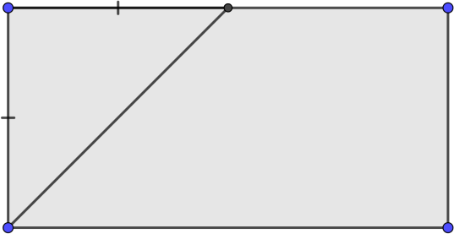
б) Заготовлены одинаковые по ширине рейки в форме прямоугольников. Как не используя угломера, обрезать концы реек под углом 45 градусов, чтобы из них можно сделать раму?
Ответ: биссектриса угла отсекает равнобедренный треугольник

в) Имеется квадратный пруд. По его углам близ воды растут 4 старых дуба. Пруд понадобилось расширить. Как увеличить его размеры, не пересаживая деревья и сохранив форму квадрата?
Ответ: провести диагонали квадрата и параллельно диагоналям через вершины провести параллельные стороны нового квадрата.

- а) Биссектриса тупого угла параллелограмма делит противоположную сторону в отношении 4:3, считая от вершины острого угла. Найдите большую сторону параллелограмма, если его периметр равен 88.
Ответ: 28
б) Биссектриса тупого угла параллелограмма делит противоположную сторону в отношении 4:3, считая от вершины острого угла. Найдите большую сторону параллелограмма, если его периметр равен 66.
Ответ: 21
в) Биссектриса тупого угла параллелограмма делит противоположную сторону в отношении 4:3, считая от вершины острого угла. Найдите меньшую сторону параллелограмма, если его периметр равен 110.
Ответ: 20

- а) Из медной проволоки, длиной 30 см, изготовить прямоугольник, стороны которого относятся как 2: 3.
Ответ: смежные стороны равны 6 см и 9 см
б) Из медной проволоки, длиной 20 см, изготовить прямоугольник, стороны которого относятся как 2: 3.
Ответ: смежные стороны равны 4 см и 6 см
в) Из медной проволоки, длиной 40 см, изготовить прямоугольник, стороны которого относятся как 2: 3.
Ответ: смежные стороны равны 8 см и 12 см

а) Противоположные стороны четырехугольной плитки паркета параллельны и равны.  Как, пользуясь линейкой, выяснить, имеет ли плитка форму прямоугольника?  Ответ: провести диагонали и измерить их длины | 

б) Деревни А, В, С, D, расположены в вершинах прямоугольника. В каком месте следует построить мост через реку, чтобы он был одинаково удален от всех деревень?  Ответ: через точку пересечения диагоналей АD и BC | 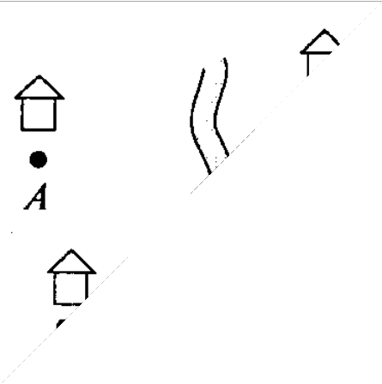

в) Как провести через пункт С дорогу, параллельную дороге, соединяющей пункты А и В, используя свойства  параллелограмма?  Ответ: Середину О отрезка AC соединить с точкой В, измерить ВО и отложить равный ему отрезок от точки О на продолжении ВО.  Полученную точку соединим с точкой С. | 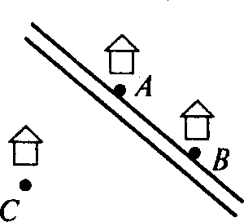

Задачи с развернутым ответом.
  - Расстояние от точки пересечения диагоналей ромба до одной из его сторон равно 19, а одна из диагоналей ромба равна 76. Найдите все углы ромба.
Ответ:60 ,60, 120, 120

  - В параллелограмме ABCD точка E — середина стороны AB. Известно, что EC=ED. Докажите, что данный параллелограмм — прямоугольник.

Раздел 3. Окружность. Круг.

Занятие 23. Касательная и секущая к окружности.

Повторяем теорию.
Окружность – это множество точек плоскости, расположенных на одинаковом расстоянии от данной точки (центра).
Радиус – это отрезок, соединяющий центр окружности с любой точкой окружности.
Два радиуса, лежащие на одной прямой, образуют диаметр. Хорда – это отрезок, соединяющий две точки окружности.
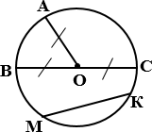
Диаметр – хорда, проходящая через центр окружности

О – центр
ОА, ОВ, ОС - радиусы ВС – диаметр
МК, ВС – хорды

Касательная – это прямая, имеющая с окружностью только одну общую точку.
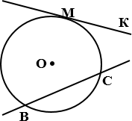
Секущая – это прямая, имеющая с окружностью две общие точки.

МК – касательная ВС – секущая

Утверждения о касательных и секущих
    - Расстояние от центра окружности до касательной равно радиусу.
    - Касательная перпендикулярна радиусу, проведенному в точку касания.

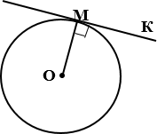
Окружность с центром О,
М – точка касания, следовательно, ОМ=R, ОМ ⊥ МК.

    - Если прямая перпендикулярна радиусу и проходит через конец этого радиуса, лежащий на окружности, то она является касательной. (признак касательной).
Окружность с центром О, ОМ – радиус, МК ⊥ ОМ, следовательно, МК
– касательная.
    - Расстояние от центра окружности до секущей меньше радиуса.

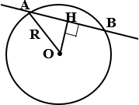
Окружность с центром О, R- радиус, АВ – секущая, ОН ⊥ АВ, следовательно, ОН<R.

    - Если расстояние от центра окружности до прямой меньше радиуса, то эта прямая – секущая. Если расстояние больше радиуса, то эта прямая не имеет с окружностью общих точек.
    - Отрезки касательных, проведенные из одной точки, равны и составляют равные углы с прямой, проходящей через центр окружности и эту общую точку.

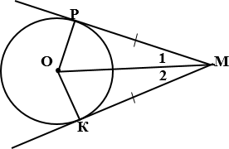
Окружность с центром О, МР и МК – касательные, К и Р точки касания, следовательно, МР=МК, ∠1 = ∠ 2,
ОР² + РМ² = ОМ².

    - Если касательная пересекается с секущей, то квадрат отрезка касательной равен произведению расстояний от общей точки до точек пересечения секущей с окружностью.

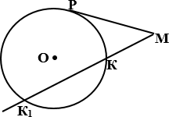
Окружность с центром О, МК – секущая,
МР – касательная,
Р – точка касания, следовательно, МР² = МК • МК₁.

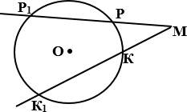
    - (дополнительно) Произведение всей секущей на ее внешнюю часть для данной точки и данной окружности постоянно.

Секущие МР и МК, следовательно, МР • МР₁ = МК • МК₁.

Проверяем себя.

Т67. Вставьте пропущенное слово:
а) Отрезок, соединяющий центр окружности с какой-либо точкой окружности, называется окружности.
б) Хорда, проходящая через центр окружности, называется
.
в) Отрезок, соединяющий две точки окружности, называется . г) Центр окружности является любого диаметра.
Ответ: а) радиусом; б) диаметром; в) хордой; г) серединой

Т68. Выберите верное утверждение Касательной к окружности называется:
а) Прямая, которая пересекает окружность.
б) Прямая, имеющая с окружностью только одну общую точку. в) Прямая, имеющая с окружностью общие точки.
г) Отрезок, имеющий с окружностью только одну общую точку.
Ответ: б)

Т69. Выберите верное утверждение Признак касательной к окружности гласит:
а) Касательная к окружности перпендикулярна радиусу, проведенному в точку касания
б) Если прямая проходит через конец радиуса, лежащий на окружности, то она является касательной.
в) Если прямая имеет с окружностью общие точки, то она является касательной.
г) Если прямая проходит через конец радиуса, лежащий на окружности, и перпендикулярна этому радиусу, то она является касательной.
Ответ: г).

Решаем задачи.
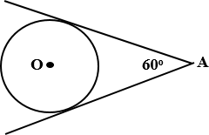
- а) Из точки А проведены две касательные к окружности с центром в точке О. Найдите радиус окружности, если угол между касательными равен 60°, а расстояние от точки А до точки О равно 6.
Ответ: 3
б) Из точки А проведены две касательные к окружности с центром в точке О. Найдите расстояние от точки А до точки О, если угол между касательными равен 60°, а радиус окружности равен 8.
Ответ: 16
в) Из точки А проведены две касательные к окружности с центром в точке О. Найдите расстояние от точки А до точки О, если угол между касательными равен 60°, а радиус окружности равен 6.
Ответ: 12.
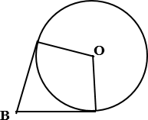
- а) Из точки В проведены две касательные к окружности с центром в точке О. Найдите расстояние от точки В до точки касания с окружностью, если угол между касательными равен 120°, а расстояние от точки В до точки О равно 26.
Ответ: 13
б) Из точки В проведены две касательные к окружности с центром в точке О. Найдите расстояние от точки В до точки касания с окружностью, если угол между касательными равен 90°, а радиус окружности равен 17.
Ответ: 17
в) Из точки В проведены две касательные к окружности с центром в точке О. Найдите расстояние от точки В до точки касания с окружностью, если угол между касательными равен 120°, а расстояние от точки В до точки О равно 38.
Ответ: 19
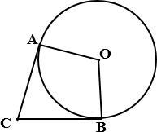
- а) В угол С величиной 83º вписана окружность, которая касается сторон угла в точках А и В, точка О – центр окружности. Найдите величину угла АОВ. Ответ дайте в градусах.
Ответ: 97
б) В угол С величиной 127º вписана окружность, которая касается сторон угла в точках А и В, точка
О – центр окружности. Найдите величину угла АОВ. Ответ дайте в градусах.
Ответ: 53
в) В угол С величиной 56º вписана окружность, которая касается сторон угла в точках А и В, точка О – центр окружности. Найдите величину угла АОВ. Ответ дайте в градусах.
Ответ: 124

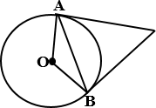
- а) Касательные в точках A и B к окружности с центром O пересекаются под углом 24°. Найдите угол ABO. Ответ дайте в градусах.
Ответ: 12
б) Касательные в точках А и В к окружности с центром О пересекаются под углом 76°. Найдите угол АВО. Ответ дайте в градусах.
Ответ: 38
в) Касательные в точках А и В к окружности с центром в точке О
пересекаются под углом 82°. Найдите угол АВО. Ответ дайте в градусах.
Ответ: 41

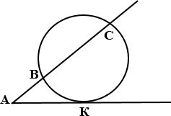
- а) Через точку A, лежащую вне окружности, проведены две прямые. Одна прямая касается окружности в точке K. Другая прямая пересекает окружность в точках B и C, причём AB=4, AC=64. Найдите AK.
Ответ: 16
б) Через точку A, лежащую вне
окружности, проведены две прямые. Одна прямая касается окружности в точке K. Другая прямая пересекает окружность в точках B и C, причём AB=2, BC=6. Найдите AK.
Ответ: 4
в) Через точку A, лежащую вне окружности, проведены две прямые. Одна прямая касается окружности в точке K. Другая прямая пересекает окружность в точках B и C, причём AB=6, AC=54. Найдите AK.
Ответ: 18

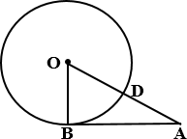
- а) Отрезок AB = 48 касается окружности радиуса 14 с центром O в точке B. Окружность пересекает отрезок AO в точке
D. Найдите AD.
Ответ: 36. б) Отрезок AB = 32 касается окружности радиуса 24 с центром O в точке
B. Окружность пересекает отрезок AO в точке D. Найдите AD.
Ответ: 16
в) Отрезок AB = 51 касается окружности радиуса 68 с центром O в точке
B. Окружность пересекает отрезок AO в точке D. Найдите AD.
Ответ: 17

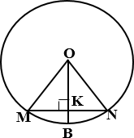
- а) Радиус OB окружности с центром в точке O пересекает хорду MN в её середине — точке K. Найдите длину хорды MN, если KB = 1 см, а радиус окружности равен 13 см.
Ответ: 10
б) Радиус OB окружности с центром в точке O пересекает хорду MN в её середине — точке K. Найдите длину хорды MN, если KB = 1 см, а радиус окружности равен 5 см.
Ответ: 6
в) Радиус OB окружности с центром в точке O пересекает хорду MN в её середине — точке K. Найдите длину хорды MN, если KB = 1 см, а радиус окружности равен 25 см.
Ответ: 14

Задачи с развернутым ответом
  - Отрезки AB и CD являются хордами окружности. Найдите длину хорды CD, если AB=12, а расстояния от центра окружности до хорд AB и CD равны соответственно 8 и 6.
Ответ: 16
  - Отрезки AB и CD являются хордами окружности. Найдите расстояние от центра окружности до хорды CD, если AB=30, CD=40, а расстояние от центра окружности до хорды AB равно 20.
Ответ: 15
  - Через точку A, находящуюся вне окружности на расстоянии, 7 от её центра, проведена прямая, пересекающая окружность в точках B и C. Найдите радиус окружности, если известно, что AB = 3, BC = 5.
Ответ: 5

Занятие 24. Хорды и дуги.

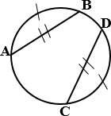
Повторяем теорию.
Хорда – это отрезок, концы которого лежат на окружности.
Дуга – это часть окружности, соединяющая две точки. Дуга называется полуокружностью, если хорда, соединяющая ее концы, является диаметром.

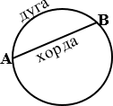
АВ – хорда
∪AB – дуга АВ

Свойства хорд и дуг
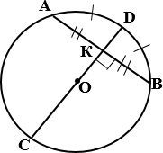
- Диаметр, перпендикулярный хорде, делит хорду и стягивающую ее дугу пополам.
Окружность с центром О, СD – диаметр,
АВ – хорда,
АВ⊥СD, следовательно, АК = КВ,
∪АD = ∪ DВ

- Серединный перпендикуляр к хорде проходит через центр окружности. Окружность с центром в точке О, АВ – хорда, АВ⊥ С𝐷, АВ ∩ CD = K, АК
= КВ, следовательно, О ∈ CD.
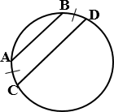
- Дуги окружности, заключенные между параллельными хордами, равны.
АВ и СD – хорды, АВ ∥ СD ⇔ ∪АС = ∪ВD.

- Равные хорды стягивают равные дуги (верно и обратное утверждение).

АВ и СD – хорды, АВ = СD ⇔ ∪АВ = ∪СD.

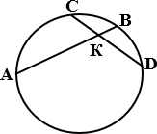
- Если две хорды окружности пересекаются, то произведение отрезков одной хорды равно произведению отрезков другой хорды.

СD и ВА – хорды, К – точка их пересечения, ⟹
СК ∙ КD = АК ∙ КВ.

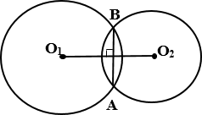
- (дополнительно) Общая хорда пересекающихся окружностей перпендикулярна прямой, содержащей центры этих окружностей.

О₁ и О₂ – центры окружностей, А и В – точки их пересечения, ⇒ АВ ⊥ О₁О₂.

Проверяем себя.

Т70. Вставьте пропущенное слово
а) Любые две точки окружности делят ее на две части. Каждая из этих частей называется окружности.
б) Дуги окружности, заключенные между хордами, равны.
в) Диаметр, хорде, делит хорду и стягивающую ее дугу пополам.
г) Серединный перпендикуляр к хорде проходит через .
д) - дуга окружности, если отрезок, соединяющий ее концы, является диаметром.
Ответ: а) дугой; б) параллельными; в) перпендикулярный; г) центр окружности; д) полуокружность.

Т71. Выберите верные утверждение Хорда окружности – это:
а) Отрезок, который меньше диаметра, но больше радиуса. б) Отрезок, который не проходит через центр окружности. в) Отрезок, соединяющий две точки окружности.
г) Часть окружности, ограниченная двумя точками окружности.
Ответ: в).

Т72. Выберите верные утверждение
а) Если две дуги равны, то стягивающие их хорды параллельны. б) Если две хорды параллельны, то стягиваемые ими дуги равны. в) Перпендикулярные хорды равны.
г) Если две дуги равны, то стягивающие их хорды равны.
Ответ: г).

Решаем задачи.

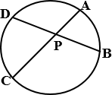
- а) Хорды AC и BD окружности пересекаются в точке P, BP=4, CP=12, DP=21. Найдите AP.
Ответ: 7
б) Хорды AC и BD окружности пересекаются в точке
P, BP=8, CP=24, DP=18. Найдите AP.
Ответ: 6
в) Хорды AC и BD окружности пересекаются в точке P, BP=10, CP=8, DP=12. Найдите AP.
Ответ: 15

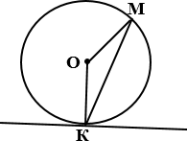
- а) Прямая касается окружности в точке K. Точка O – центр окружности. Хорда КМ образует с касательной угол, равный 7°. Найдите величину угла ОМК. Ответ запишите в градусах.
Ответ: 83.
б) Прямая касается окружности в точке K. Точка O – центр окружности. Хорда КМ образует с касательной угол, равный 38°. Найдите величину угла ОМК. Ответ запишите в градусах.
Ответ:52
в) Прямая касается окружности в точке K. Точка O – центр окружности. Хорда КМ образует с касательной угол, равный 42°. Найдите величину угла ОМК. Ответ запишите в градусах.
Ответ: 48

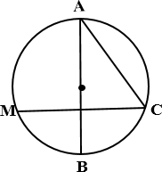
- а) Через точку A, лежащую на окружности, проведены диаметр AB и хорда AC, причём AC = 8 и
∠ВАС = 30° Найдите хорду CM, перпендикулярную
AB.
Ответ: 8.
б) Через точку A, лежащую на окружности, проведены диаметр AB и хорда AC, причём AC = 10 и ∠САВ = 30 ° Найдите хорду CM, перпендикулярную AB.
Ответ: 10

в) Через точку A, лежащую на окружности, проведены диаметр AB и хорда AC, причём AC = 17 и ∠ВАС = 30° Найдите хорду CM, перпендикулярную AB.
Ответ: 17

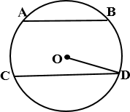
- а) AB и CD – две параллельные хорды, расположенные по разные стороны от центра O окружности радиуса 15. AB = 18, CD = 24. Найдите расстояние между хордами.
Ответ: 21
б) AB и CD – две параллельные хорды, расположенные по разные стороны от центра O окружности радиуса 13. AB = 24, CD = 10.
Найдите расстояние между хордами.
Ответ: 17
в) AB и CD – две параллельные хорды, расположенные по разные стороны от центра O окружности радиуса 25. AB = 48, CD = 14.
Найдите расстояние между хордами.
Ответ: 31

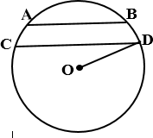
- а) Две параллельные хорды AB и CD расположены по одну сторону от центра O окружности радиуса
30. AB = 36, CD = 48. Найдите расстояние между хордами.
Ответ: 6
б) Две параллельные хорды AB и CD расположены по одну сторону от центра O окружности радиуса 25. AB = 14, CD = 48. Найдите расстояние между хордами.
Ответ: 17

в) Две параллельные хорды AB и CD расположены по одну сторону от центра O окружности радиуса 29. AB = 40, CD = 42. Найдите расстояние между хордами.
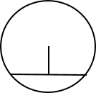
Ответ: 1

- а) Длина хорды окружности равна 40, а расстояние от центра окружности до этой хорды равно 48. Найдите диаметр окружности.
Ответ: 104.
б) Длина хорды окружности равна 12, а расстояние от центра окружности до этой хорды равно 8. Найдите диаметр окружности.
Ответ: 20

в) Длина хорды окружности равна 88, а расстояние от центра окружности до этой хорды равно 33. Найдите диаметр окружности.
Ответ: 110

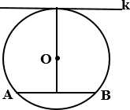
- а) Радиус окружности с центром в точке O равен 65, длина хорды AB равна 126. Найдите расстояние от хорды AB до параллельной ей касательной k.
Ответ: 81
б) Радиус окружности с центром в точке O равен 82, длина хорды AB равна 36. Найдите расстояние от хорды AB до параллельной ей касательной k.
Ответ: 162
в) Радиус окружности с центром в точке O равен 90, длина хорды AB равна
144. Найдите расстояние от хорды AB до параллельной ей касательной k. Ответ: 144.

Задачи с развернутым ответом
  - Две хорды окружности взаимно перпендикулярны. Докажите, что расстояние от точки их пересечения до центра окружности равно расстоянию между их серединами.
(Указание: использовать свойство 1).
  - Хорды AC и BD взаимно перпендикулярны и пересекаются в точке M. Известно, что AM = 3, BM = 4 и CM = 6. Найдите хорду CD.
Ответ: 7,5
  - В данном круге проведены две равные параллельные хорды, расстояние между которыми равно радиусу данного круга. Найдите острый угол между прямыми, соединяющими концы хорд.
Ответ: 60.
  - Окружность с центром на стороне АС треугольника АВС проходит через вершину С и касается прямой АВ в точке В. Найдите диаметр окружности, если АВ = 1, АС = 5.
Ответ: 4,8
  - Окружность с центром на стороне АС треугольника АВС проходит через вершину С и касается прямой АВ в точке В. Найдите АС, если диаметр окружности равен 15, а АВ = 4.
Ответ: 16

Занятие 25. Центральные углы.

Повторяем теорию.
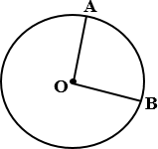
Центральным углом называется угол с вершиной в центре окружности.

О – центр окружности, ∠ АОВ – центральный угол, опирающийся на дугу АВ,
Стороны угла ОА и ОВ пересекают окружность в точках
А и В

Свойства
- Центральный угол равен величине дуги, на которую он опирается.

О – центр окружности, А и В лежат на окружности,
∠АОВ = ∪АВ

- Если центральный угол развернутый, то ему соответствуют две полуокружности.
- Если центральный угол неразвернутый, то дуга, расположенная внутри этого угла меньше полуокружности.
- Сумма градусных мер двух дуг окружности с общими концами равна 360^{О}.

Проверяем себя
Т73. Вставьте пропущенные слова:
а) Угол с вершиной в центре окружности называется . б) Каждому центральному углу соответствует дуги.
в) Градусная мера дуги всей окружности равна градусов.
г) Развернутый центральный угол делит окружность на
полуокружности.
Ответ: а) центральным; б) две; в) 360°; г) две

Т74. Выберите верное утверждение:
Дуга окружности – это…
а) часть окружности, выделенная ее точками;
б) часть окружности, ограниченная двумя ее точками.
Ответ: б)

Т75. Выберите неверные утверждения:
а) Градусная мера дуги равна градусной мере соответствующего центрального угла.
б) Градусная мера полуокружности равна 90°.
в) Равные центральные углы опираются на равные дуги.
г) Перпендикулярные диаметры делят окружность на четыре равные части. д) Градусная мера полуокружности равна 360°
Ответ: б), д).

Решаем задачи.
- а) Колесо имеет 8 спиц. Найдите величину угла (в градусах), который образуют две соседние спицы.
Ответ: 45
б) Колесо имеет 12 спиц. Найдите величину угла (в градусах), который образуют две соседние спицы.
Ответ: 30
в) Колесо имеет 20 спиц. Найдите величину угла (в градусах), который образуют две соседние спицы.
Ответ: 18

- а) Сколько спиц в колесе, если угол между соседними спицами равен 40°?
Ответ: 9
б) Сколько спиц в колесе, если угол между соседними спицами равен 15°?
Ответ: 24
в) Сколько спиц в колесе, если угол между соседними спицами равен 9°?
Ответ: 40.

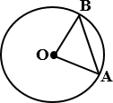
- а) Центральный угол AOB опирается на хорду AB длиной 6. При этом угол OAB равен 60°. Найдите радиус окружности.
Ответ: 6
б) Центральный угол AOB окружности с радиусом 18 опирается на хорду AB длиной 18. Найдите угол OAB. Ответ дайте в градусах.
Ответ: 60
в) Центральный угол AOB опирается на хорду AB длиной 2,5. При этом угол OAB равен 60°. Найдите радиус окружности.
Ответ: 2,5.

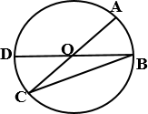
- а) В окружности с центром O AC и BD — диаметры. Угол ACB равен 26°. Найдите угол AOD. Ответ дайте в градусах.
Ответ: 128

б) В окружности с центром O AC и BD — диаметры. Угол ACB равен 40°. Найдите угол AOD. Ответ дайте в градусах.
Ответ: 100
в) В окружности с центром O AC и BD — диаметры. Угол ACB равен 52°. Найдите угол AOD. Ответ дайте в градусах.
Ответ: 76

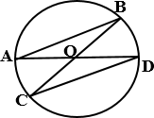
- а) В окружности с центром в точке О проведены диаметры AD и BC, угол OCD равен 30°. Найдите величину угла OAB.
Ответ: 30
б) В окружности с центром в точке О проведены диаметры AD и BC, угол OCD равен 6°. Найдите величину угла OAB.
Ответ: 6
в) В окружности с центром в точке О проведены диаметры AD и BC, угол OCD равен 43°. Найдите величину угла OAB.
Ответ: 43

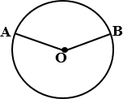
- а) Точки A и B делят окружность на две дуги, длины которых относятся как 9:11. Найдите вели- чину центрального угла, опирающегося на мень- шую из дуг. Ответ дайте в градусах.
Ответ: 162
б) Точки A и B делят окружность на две дуги, длины которых относятся как 6:9. Найдите вели-
чину центрального угла, опирающегося на меньшую из дуг. Ответ дайте в градусах.
Ответ: 144
в) Точки A и B делят окружность на две дуги, длины которых относятся как 13:17. Найдите величину центрального угла, опирающегося на меньшую из дуг. Ответ дайте в градусах.
Ответ: 156

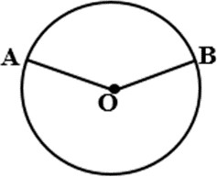
- а) На окружности с центром O отмечены точки A и B так, что угол АОВ равен 28^{о}. Длина меньшей дуги AB равна 63. Найдите длину большей дуги.
Ответ: 747
б) На окружности с центром O отмечены точки A и B так, что угол АОВ равен 63^{о}. Длина большей дуги AB равна 132. Найдите длину меньшей дуги.
Ответ: 28
в) На окружности с центром O отмечены точки A и B так, что угол АОВ равен 45°. Длина меньшей дуги AB равна 56. Найдите длину большей дуги. Ответ: 392.

Занятие 26. Вписанные углы.

Повторяем теорию.
Вписанный угол – это угол, вершина которого лежит на окружности, а стороны пересекают окружность.

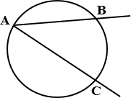
Точки А, В, С лежат на окружности, следовательно.
∠ВАС – вписанный угол, опирающийся на дугу ВС.

Свойства
  - Вписанный угол равен половине угловой величины дуги, на которую он опирается.
∠ ВАС = ¹ ∪ ВС.
2

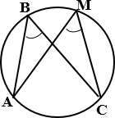
  - Вписанные углы, опирающиеся на одну и ту же дугу, равны.

Точки А, В, М, С лежат на окружности, причем В, M лежат по одну сторону от прямой АС,
∠АВС = ∠АМС.

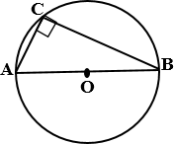
  - Вписанный угол, опирающийся на полуокружность (на диаметр), равен 90^{О}.

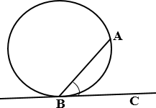
  - Угол между касательной и хордой равен половине угловой величины дуги, заключенной между ними.

ВА – хорда, ВС – касательная, следовательно,
∠ АВС = ¹ ∪ АВ
2

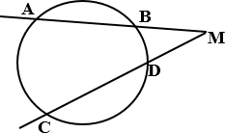
  - (дополнительно) Угол между двумя секущими, пересекающимися вне круга, равен полуразности дуг, высекаемых секущими на окружности.

∠М = ∪𝐴𝐶−∪𝐵𝐷
2

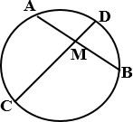
  - (дополнительно) Угол между пересекающимися хордами равен полусумме противоположных дуг, высекаемых хордами.

АВ и СD – хорды,

∠𝐴𝑀𝐷 = ∪AD+∪CB
2

Проверяем себя

Т76. Вставьте пропущенные слова:
а) Угол АВС является вписанным, если точка В , а лучи ВА и ВС . б) Вписанные углы равны, если они на одну .
в) Угол АОВ является центральным, если точка О является , а лучи ОА
и ОВ .
г) Вписанный угол, опирающийся на диаметр, …
Ответ: а) лежит на окружности, пересекают окружность; б) опираются, дугу; в) центром окружности, пересекают окружность, г) является прямым.

Т77. Выберите верное утверждение:
а) Прямая, проходящая через две точки окружности, называется диаметром. б) Прямая, имеющая с окружностью только одну общую точку, называется
касательной к окружности.
в) Центр окружности – это середина окружности.
г) Угол, вершина которого лежит на окружности называется вписанным углом.
Ответ: б)

Т78. Какие углы на рисунках называются вписанными?
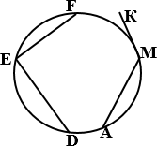
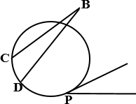
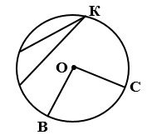
Ответ: ∠𝐹𝐸𝐷, ∠𝐾

Решаем задачи
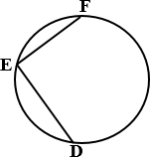
- а) Найдите ∠DEF, если градусные меры дуг DE и
EF равны 150° и 68° соответственно.
Ответ: 71
б) Найдите ∠DEF, если градусные меры дуг DE и
EF равны 75° и 13° соответственно.
Ответ: 136
в) Найдите ∠DEF, если градусные меры дуг DE и
EF равны 47° и 203° соответственно.
Ответ: 55

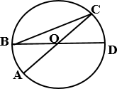
- а) Величина центрального угла AOD равна 110°. Найдите величину вписанного угла ACB. Ответ дайте в градусах.
Ответ: 35
б) Величина центрального угла AOD равна 70°. Найдите величину вписанного угла ACB. Ответ дайте в градусах
Ответ: 55
в) Величина центрального угла AOD равна 140°. Найдите величину вписанного ACB. Ответ дайте в градусах.
Ответ: 20

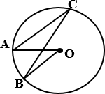
- а) Точка О — центр окружности, ∠AOB = 84° (см. рисунок). Найдите величину угла ACB (в градусах).
Ответ: 42
б) Точка О — центр окружности, ∠AOB = 106° (см. рисунок). Найдите величину угла ACB (в градусах).
Ответ: 53
в) Точка О — центр окружности, ∠AOB = 77° (см. рисунок). Найдите величину угла ACB (в градусах).
Ответ: 38,5

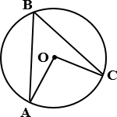
- а) Точка О – центр окружности, на которой лежат точки А, В и С. Известно, что ∠АВС = 61° и ∠ОАВ = 8°. Найдите угол ВСО. Ответ дайте в градусах.
Ответ: 53
б) Точка О – центр окружности, на которой лежат точки А, В и С. Известно, что ∠АВС = 103° и ∠ОАВ = 24°. Найдите угол ВСО. Ответ дайте в градусах.
Ответ: 79
в) Точка О – центр окружности, на которой лежат точки А, В и С. Известно, что ∠АВС = 47^{О} и ∠ОАВ = 22^{О}. Найдите угол ВСО. Ответ дайте в градусах.
Ответ: 25

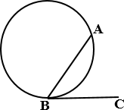
- а) На окружности отмечены точки A и B так, что меньшая дуга AB равна 92°. Прямая BC касается окружности в точке B так, что угол ABC острый. Найдите угол ABC. Ответ дайте в градусах.
Ответ: 46
б) На окружности отмечены точки A и B так, что меньшая дуга AB равна 134°. Прямая BC касается
окружности в точке B так, что угол ABC острый. Найдите угол ABC. Ответ дайте в градусах.
Ответ: 67.
в) На окружности отмечены точки A и B так, что меньшая дуга AB равна 66°. Прямая BC касается окружности в точке B так, что угол ABC острый. Найдите угол ABC. Ответ дайте в градусах.
Ответ: 33.

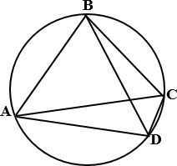
- а) Точки A, B, C, D последовательно расположены на окружности. Угол ABC равен 70°, угол CAD равен 49°. Найдите угол ABD. Ответ дайте в градусах.
Ответ: 21

б) Точки A, B, C, D последовательно расположены на окружности. Угол ABC равен 105°, угол АВD равен 37°. Найдите угол САD. Ответ дайте в градусах.
Ответ: 68
в) Точки A, B, C, D последовательно расположены на окружности. Угол ABC равен 91°, угол CAD равен 27°. Найдите угол ABD. Ответ дайте в градусах.
Ответ: 64

- а) Вершины равнобедренного треугольника ABC, в котором AB = BC и
∠ABC = 177°, лежат на окружности с центром в точке O. Найдите величину угла BOC. Ответ дайте в градусах.
Ответ: 3
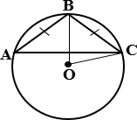
б) Вершины равнобедренного треугольника ABC, в котором AB = BC и ∠ABC = 80°, лежат на окружности с центром в точке O. Найдите величину угла BOC. Ответ дайте в градусах.
Ответ: 100
в) Вершины равнобедренного треугольника ABC, в котором AB = BC и ∠ABC = 103°, лежат на окружности с центром в точке O. Найдите величину угла BOC. Ответ дайте в градусах.
Ответ: 77

Задачи с развернутым ответом.
  - Расстояния от одного конца диаметра до концов параллельной ему хорды равны 13 и 84. Найдите радиус окружности.
Ответ: 42,5
  - Из одной точки к окружности проведены две секущие. Дуги, высекаемые секущими на окружности, равны 46° и 94°. Найдите угол между секущими.
Ответ: 24

Занятие 27. Длина окружности и площадь круга.

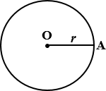
Повторяем теорию.
Длина окружности радиуса r вычисляется по формуле:
С = 2𝜋r
Площадь круга радиуса r вычисляется по формуле:
S = 𝜋r²

Проверяем себя.
Т79. Вставьте пропущенное слово:
Чем больше диаметр, тем будет длина окружности. а) больше;
б) меньше.
Ответ: а)

Т80. Выберите неверное утверждение
а) Отношение длины окружности к ее диаметру есть одно и то же число для всех окружностей.
б) Длина окружности равна произведению радиуса на пи. в) Все диаметры окружности равны между собой.
Ответ: б)

Т81. Выберите верное утверждение
Число π (примерно, с округлением до сотых) равно а) 4,14; б) 3,15; в) 1,34; г) 3,14.
Ответ: г)

Решаем задачи
- а) Чему равен диаметр окружности, радиус которой равен 3,8 см?
Ответ: 7,6
б) Чему равен диаметр окружности, радиус которой равен 7,8 см?
Ответ: 15,6
в) Чему равен диаметр окружности, радиус которой равен 8,6 см?
Ответ: 17,2

- а) Найдите длину окружности С, радиус которой равен 1,6 см. (Число π округлите до сотых).
Ответ: 10,048
б) Найдите длину окружности С, радиус которой равен 1,7 см. (Число π округлите до сотых).
Ответ: 10,676
в) Найдите длину окружности С, радиус которой равен 14 см. (Число π округлите до сотых).
Ответ: 87,92

- а) Найдите длину окружности С, диаметр которой равен 16 см. (Число π округлите до сотых).
Ответ: 50,24
б) Найдите длину окружности С, диаметр которой равен 4 см. (Число π округлите до сотых).
Ответ: 12,56
в) Найдите длину окружности С, диаметр которой равен 0,8 см. (Число π округлите до сотых).
Ответ: 2,512

- а) Чему равен диаметр окружности, если ее длина равна 18 м. (Число π округлите до целых).
Ответ: 6
б) Чему равен диаметр окружности, если ее длина равна 1,2 м. (Число π округлите до целых).
Ответ:0,4
в) Чему равен диаметр окружности, если ее длина равна 30 м. (Число π округлите до целых).
Ответ: 10

- а) Чему равен радиус окружности, если ее длина равна 12 м. (Число π округлите до целых).
Ответ:2
б) Чему равен радиус окружности, если ее длина равна 60 м. (Число π
округлите до целых).
Ответ: 10
в) Чему равен радиус окружности, если ее длина равна 0,24 м. (Число π округлите до целых).
Ответ: 0,04

- а) Найдите площадь круга, если его радиус равен 3 м. (Число π округлите до целых).
Ответ:27
б) Найдите площадь круга, если его радиус равен 0,4 м. (Число π округлите до целых).
Ответ: 0,48
в) Найдите площадь круга, если его радиус равен 50 м. (Число π округлите до целых).
Ответ: 7500
- а) Найдите площадь круга, если диаметр круга равен 8 м. (Число π округлите до целых).
Ответ: 48

б) Найдите площадь круга, если диаметр круга равен 120 м. (Число π округлите до целых).
Ответ: 10800
в) Найдите площадь круга, если диаметр круга равен 0,3 м. (Число π округлите до целых).
Ответ: 0,0675

Задачи с развернутым ответом

- Найдите длину окружности и площадь круга с радиусом, равным 7 см. (π=3).
Ответ: С=42 см; S=147 см².

- Вычислите радиус круга, площадь которого равна 12 см² (π=3).
Ответ: 2 см.

- Длина окружности обода колеса равна 6,3 м. Вычислите диаметр колеса. (π округлите до целых).
Ответ: 2,1 м.

- Детская песочница во дворе имеет форму круга диаметром 4 м. Какова ее площадь? (Число π округлите до сотых)
Ответ: 12,56 м².

- Окружность арены цирка имеет длину 40,8 м. Найдите диаметр и площадь этой арены. (π=3).
Ответ: d= 13,6 м; S=138,72 м².

- Колесо на расстоянии 390 м сделало 150 оборотов. Найдите диаметр колеса. (π=3,14). Результат запишите в метрах, округлив до сотых.
Ответ:0,83 м.

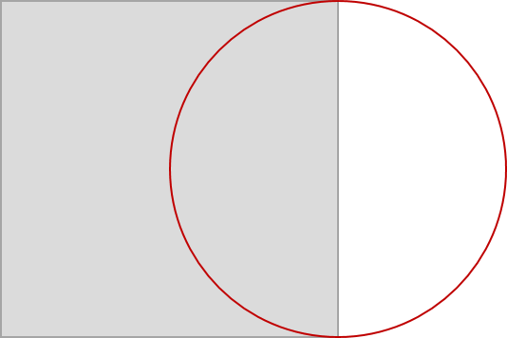
- Сторона квадрата равна 16 см. Найдите площадь закрашенной части круга. (Число π округлите до целых).
Ответ: 96 см².

Занятие 28. Практическая работа по теме: «Окружность. Круг».

На занятии предполагается проведение практической работы с делением класса на группы, с последующим обсуждением ответов.

Проверяем себя.

Т82. Укажите неверную формулу: 1) d=2r ; 2) d= ^{r} ; 3) r = ^{d}.
2 2
Ответ: 2) d= ^{r}.
2

Т83. Выберите верную формулу для вычисления площади круга 1) C = 2πr; 2) S= πd; 3) S= πr² ; 4) С = πd.
Ответ: 3) S= πr²

Т84. Что позволяют вычислить эти формулы C = 2πr; С = πd?
Ответ: длину окружности.

Решаем задачи

- По краю юбки-солнце нужно пришить кружево. Сколько сантиметров кружева необходимо купить, если радиус круга, из которого шьют юбку, равен 50 см? (π=3,14).
Ответ: 314

- Диаметр пруда на садовом участке 4 м. Какова длина каменной дорожки, которую необходимо положить вокруг него? (π=3,14).
Ответ: 12,56

- Радиус клумбы 2 м. Сколько граммов удобрения потребуется внести, если на 1м² нужно 20 г? Ответ округлите до целого числа. (π=3,14).
(Указание: сначала найдите площадь этой клумбы). Ответ: 251

- Велосипедист едет по дороге. За один оборот колесо велосипеда проезжает
180 см. Найдите диаметр колеса в сантиметрах. Ответ округлите до целого числа. (π=3,14)
Ответ: 57.

- В парке отдыха построили бассейн для пруда, задумав его в форме идеального круга, радиус которого равен 1 км. Заливая фундамент водой, и, создавая все необходимые условия для его микрофлоры, ответственные за проект решили разместить на нем две лодочные станции, чтобы все желающие могли насладиться прогулками по воде. Их решили расположить в диаметрально противоположных точках. Кроме того,

планировщики подумали, что было бы неплохо создать промежуточную станцию на окружности, расстояние от которой до одной из лодочных станций в два раза больше расстояния до другой. Все расстояния рассматриваются по воде. Найдите приближенно большее расстояние от промежуточной станции до лодочной станции в метрах, считая, что
√5= 2,24. (π=3,14).
Ответ: 1792.

Прочитайте внимательно текст и выполните задания 195-196.
 | 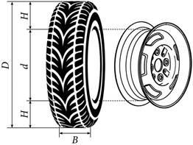
Рис. 1 | Рис. 2

Автомобильное колесо, как правило, представляет из себя металлический диск с установленной на него резиновой шиной. Диаметр диска совпадает с диаметром внутреннего отверстия в шине. Для маркировки автомобильных шин применяется единая система обозначений. Например, 195/65 R15 (рис. 1). Первое число (число 195 в приведённом примере) обозначает ширину шины в миллиметрах (параметр B на рисунке 2). Второе число (число 65 в приведённом примере) — процентное отношение высоты боковины (параметр H на
Н

рисунке 2 к ширине шины, то есть 100⋅

В
Последующая буква обозначает

тип конструкции шины. В данном примере буква R означает, что шина радиальная, то есть нити каркаса в боковине шины расположены вдоль радиусов колеса. На всех легковых автомобилях применяются шины радиальной конструкции. За обозначением типа конструкции шины идёт число, указывающее диаметр диска колеса d в дюймах (в одном дюйме 25,4 мм). Таким образом, общий диаметр колеса D легко найти, зная диаметр диска и высоту боковины. Возможны дополнительные маркировки, обозначающие допустимую нагрузку на шину, сезонность использования, тип дорожного покрытия и другие параметры. Завод производит легковые автомобили определённой модели устанавливает на них колёса с шинами маркировки 175/60 R15.

- Завод допускает установку шин с другими маркировками. В таблице показаны разрешенные размеры шин.
Ширина шины (мм) | Диаметр диска (дюймы)
Ширина шины (мм) | 14 | 15 | 16
165 | 165/70 | 165/60;  165/65 | —
175 | 175/65 | 175/60 | —
185 | 185/60 | 185/55 | 185/50
195 | 195/60 | 195/55 | 195/45
205 | — | — | 205/45
Шины какой наименьшей ширины можно устанавливать на автомобиль, если диаметр диска равен 16 дюймам? Ответ дайте в миллиметрах.
Ответ: 185.

- Найдите диаметр колеса автомобиля, выходящего с завода. Ответ дайте в миллиметрах.
Ответ: 591.

Задачи с развернутым ответом

- Механический одометр (счётчик пройденного пути) для велосипеда — это прибор, который крепится на руле и соединён тросиком с редуктором, установленным на оси переднего колеса. При движении велосипеда спицы колеса вращают редуктор. Это вращение по тросику передаётся счётчику, который показывает пройденное расстояние в километрах. У Олега был велосипед с колёсами диаметром 18 дюймов и с одометром, который был настроен под данный диаметр колеса. Когда Олег вырос, ему купили дорожный велосипед с колёсами диаметром 26 дюймов. Олег переставил одометр со своего старого велосипеда на новый, но не настроил его под диаметр нового колеса велосипеда. В воскресенье он поехал кататься на велосипеде в парк. Когда он вернулся, одометр показал пройденное расстояние — 12,6 км. Какое расстояние на самом деле проехал Олег? (Результат запишите в км, округлив до целого числа).
Ответ: 18 км.

Занятие 29. Вписанная в треугольник окружность.

Повторяем теорию.
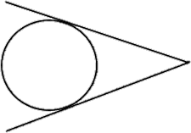
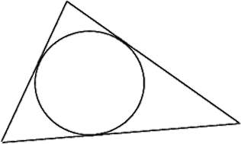
Окружность называется вписанной (в угол, в треугольник), если она касается всех его сторон.
В этом случае треугольник называется описанным около окружности.

Свойства
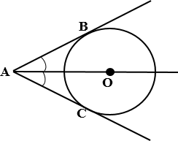
  - Центр вписанной в угол окружности лежит на биссектрисе угла.

Окружность с центром О вписана в угол ВАС, следовательно. ∠ВАО = ∠САО.

  - В любой треугольник можно вписать окружность и притом только одну.
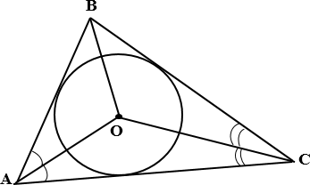
  - Центром вписанной окружности треугольника является точка пересечения его биссектрис.

В △ АВС О – центр вписанной окружности, следовательно, ВО, СО, АО – биссектрисы углов
△ АВС.

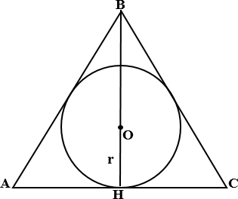
  - Радиус вписанной окружности равностороннего треугольника равен одной трети его биссектрисы (она же является медианой и высотой равностороннего треугольника).
△ АВС – равносторонний,
BH– биссектриса, высота, медиана O – центр вписанной окружности,

r– радиус вписанной окружности, 𝑟 = 1
3
𝐵𝐻

Если сторона треугольника равна а, то 𝒓 = 𝒂 .
𝟐√𝟑

  - Площадь S треугольника равна произведению полупериметра p этого треугольника на радиус r вписанной окружности этого треугольника:
𝑆 = 𝑝𝑟

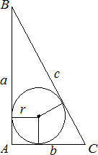
  - Если треугольник прямоугольный, то
𝒓 = 𝒂+𝒃−𝒄 .
𝟐

Проверяем себя.

Т85. Вписанная в треугольник окружность изображена на рисунке:
а) | б) | в) | г)
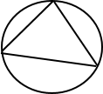 | 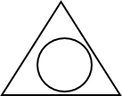 | 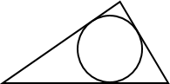 | 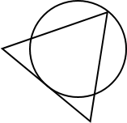

Ответ: в)

Т86. Какие из данных утверждений верны?
а) В любой треугольник можно вписать окружность.
б) Центром вписанной в треугольник окружности является точка пересечения его биссектрис.
в) Площадь круга больше квадрата длины его диаметра.
г) Для точки, лежащей на окружности, расстояние до центра окружности равно радиусу.
д) Из двух хорд окружности больше та, середина которой находится дальше от центра окружности.
е) Для точки, лежащей внутри круга, расстояние до центра круга меньше его радиуса.
Ответ: а), б), г), е)

Т87. Выберите верное утверждение:
- Центр вписанной в треугольник окружности совпадает с точкой пересечения его…
а) Медиан.
б) Биссектрис.
в) Серединных перпендикуляров.

- Центр вписанной в треугольник окружности равноудален от… а) Сторон.
б) Углов.
в) Вершин треугольника.

- Если центр вписанной в треугольник окружности является точкой пересечения его медиан, то этот треугольник:
а) Прямоугольный. б) Равнобедренный. в) Равносторонний.

- Окружность называется вписанной в треугольник, если… а) Все его стороны касаются окружности.
б) Все его вершины лежат на окружности.
в) Все его стороны имеют общие точки с окружностью.

- Радиус вписанной в треугольник окружности равен расстоянию от центра окружности до…
а) Сторон треугольника. б) Вершин треугольника. в) Углов треугольника.

- Центр вписанной в равнобедренный треугольник окружности может лежать…
а) На любой из его высот. б) На одной из его медиан.
в) На любом из его серединных перпендикуляров.

- Если центр вписанной в треугольник окружности является точкой пересечения его биссектрис, то этот треугольник может быть…
а) Произвольным.
б) Только равносторонним. в) Только прямоугольным.
Ответ: 1.б); 2.а); 3.в); 4.а); 5.а); 6.б); 7.а)

Решаем задачи

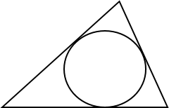
- а) Периметр треугольника равен 48, одна из сторон равна 18, а радиус вписанной в него окружности равен 3. Найдите площадь этого треугольника.
Ответ: 72
б) Периметр треугольника равен 71, одна из сторон равна 21, а радиус вписанной в

него окружности равен 6. Найдите площадь этого треугольника.
Ответ: 213
в) Периметр треугольника равен 56, одна из сторон равна 19, а радиус вписанной в него окружности равен 5. Найдите площадь этого треугольника.
Ответ: 140

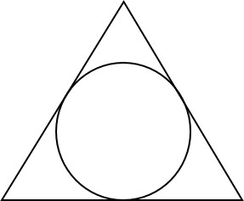
- а) Сторона равностороннего треугольника равна 2 √3 . Найдите радиус окружности, вписанной в этот треугольник.
Ответ: 1
б) Сторона равностороннего треугольника равна 6 √3 . Найдите радиус окружности, вписанной в этот треугольник.
Ответ: 3
в) Сторона равностороннего треугольника равна 4 √3 . Найдите радиус окружности, вписанной в этот треугольник.
Ответ: 2

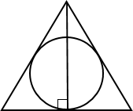
- а) Радиус окружности, вписанной в равносторонний треугольник, равен 5. Найдите высоту этого треугольника.
Ответ: 15
б) Радиус окружности, вписанной в равносторонний треугольник, равен 7. Найдите высоту этого треугольника.
Ответ: 21
в) Радиус окружности, вписанной в равносторонний треугольник, равен 8. Найдите высоту этого треугольника.
Ответ: 24

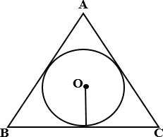
- а) Радиус окружности, вписанной в равносторонний треугольник, равен 2√3 . Найдите длину стороны этого треугольника.
Ответ: 12
б) Радиус окружности, вписанной в равносторонний треугольник, равен 4√3 . Найдите длину стороны этого треугольника.
Ответ: 24
в) Радиус окружности, вписанной в равносторонний треугольник, равен
6√3. Найдите длину стороны этого треугольника.
Ответ: 36

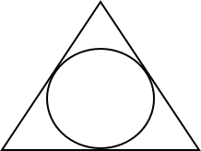
- а) Найдите радиус окружности, вписанной в правильный треугольник, высота которого равна 132.
Ответ: 44
б) Найдите радиус окружности, вписанной в правильный треугольник, высота которого равна 96.
Ответ: 32
в) Найдите радиус окружности, вписанной в правильный треугольник, высота которого равна 15.
Ответ: 5

- (При решении данной задачи можно использовать как готовую формулу 6, так и другой способ.)

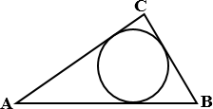
а) В треугольнике АВС АС = 4, ВС = 3, угол С равен 90°. Найдите радиус вписанной окружности.
Ответ: 1.
б) В треугольнике АВС АС = 12, ВС = 5, угол С равен 90°. Найдите радиус вписанной окружности.
Ответ: 2
в) В треугольнике АВС АС = 8, ВС = 6, угол С равен 90°. Найдите радиус вписанной окружности.
Ответ: 2

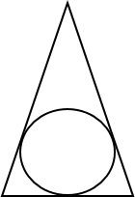
- а) Окружность, вписанная в равнобедренный треугольник, делит в точке касания одну из боковых сторон на два отрезка, длины которых равны 9 и 1, считая от вершины, противолежащей основанию. Найдите периметр треугольника.
Ответ: 22
б) Окружность, вписанная в равнобедренный треугольник, делит в точке касания одну из боковых сторон на два
отрезка, длины которых равны 15 и 4, считая от вершины, противолежащей основанию. Найдите периметр треугольника.
Ответ: 46
в) Окружность, вписанная в равнобедренный треугольник, делит в точке касания одну из боковых сторон на два отрезка, длины которых равны 12 и 1, считая от вершины, противолежащей основанию. Найдите периметр треугольника.
Ответ: 28.

Задачи с развернутым ответом.

  - Найдите периметр прямоугольного треугольника, если радиус вписанной окружности 2 см, а гипотенуза 13 см.
Ответ: 30 см.

Занятие 30. Описанная около треугольника окружность.

Повторяем теорию.

Окружность называется описанной около треугольника, если все вершины треугольника лежат на окружности.

В этом случае треугольник называется вписанным в окружность.

Свойства.
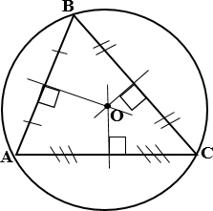
а) Около любого треугольника можно описать окружность и притом только одну.
б) Центром описанной около треугольника окружности является точка пересечения серединных перпендикуляров к его сторонам.

△ АВС, О – центр описанной окружности

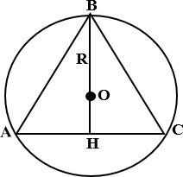
в) Радиус описанной окружности равностороннего треугольника равен двум третям его высоты (она же является медианой и биссектрисой равностороннего треугольника).
△ АВС – равносторонний,
ВН – биссектриса, высота, медиана,
О – центр описанной окружности,
𝑅 – радиус вписанной окружности
2
𝑅 = 3 𝐵𝐻

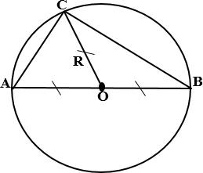
г) Центром описанной окружности прямоугольного треугольника является середина его гипотенузы, а радиус окружности равен половине гипотенузы.
△ АВС – прямоугольный,
∠С – прямой,
О – центр описанной окружности,
𝑅 – радиус вписанной окружности
1
𝑅 = 2 АВ

д) Площадь Sтреугольника может быть найдена по формуле 𝑆 =
𝑎𝑏𝑐

4𝑅
, где a,

b, c – длины сторон треугольника, R – радиус описанной окружности треугольника.

Проверяем себя.

Т88. Какие из данных утверждений верны?
а) Центром описанной окружности треугольника является точка пересечения медиан, проведенных к его сторонам.
б) Вокруг тупоугольного треугольника нельзя описать окружность.
в) Центр описанной окружности равнобедренного треугольника лежит на высоте, проведённой к основанию треугольника.
г) Если из точки M проведены две касательные к окружности и А и В — точки касания, то отрезки MA и MB равны.
Ответ: в), г)

Т89. Какие три из перечисленных утверждений верны для окружности, описанной около треугольника?
а) ее центр лежит в точке пересечения серединных перпендикуляров сторон треугольника;
б) окружность называется описанной около треугольника, если она касается всех его сторон;
в) около любого треугольника можно описать окружность;
г) Ее центр лежит в точке пересечения биссектрис внутренних углов треугольника;

д) Ее радиус вычисляется по формуле 𝑅 = abc
4S
, где a, b, c – стороны

треугольника, S – его площадь;
е) Ее радиус вычисляется по формуле 𝑅 = 𝑆
𝑃

, где S – площадь

треугольника, а p – полупериметр.
Ответ: а), в), д)

Т90. Расположите номера заданий по возрастанию полученных в ответах градусных мер углов.
а) Вписанный угол, опирающийся на полуокружность.
б) Центральный угол, который опирается на дугу, равную 1/3 окружности.
в) Меньший угол прямоугольного равнобедренного треугольника, вписанного в окружность.
Ответ: в), а), б)

Решаем задачи.
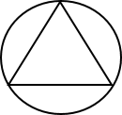
- а) Сторона равностороннего треугольника равна 2√3. Найдите радиус окружности, описанной около этого треугольника.
Ответ: 2
б) Сторона равностороннего треугольника равна 4√3. Найдите радиус окружности, описанной около этого треугольника.
Ответ: 4
в) Сторона равностороннего треугольника равна 6 √3 . Найдите радиус окружности, описанной около этого треугольника.
Ответ: 6

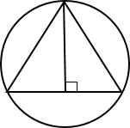
- а) Радиус окружности, описанной около равностороннего треугольника, равен 6. Найдите высоту этого треугольника.
Ответ: 9
б) Радиус окружности, описанной около равностороннего треугольника, равен 10. Найдите высоту этого треугольника.
Ответ: 15
в) Радиус окружности, описанной около равностороннего треугольника, равен 8. Найдите высоту этого треугольника.
Ответ: 12

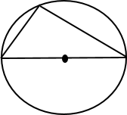
- а) Через концы диаметра окружности проведены две хорды, пересекающиеся на окружности и равные 12 и 16. Найдите расстояния от центра окружности до этих хорд.
Ответ: 8 и 6
б) Через концы диаметра окружности проведены две хорды, пересекающиеся на окружности и равные 26 и 18. Найдите расстояния от центра окружности до этих хорд.
Ответ: 9 и 13
в) Через концы диаметра окружности проведены две хорды, пересекающиеся на окружности и равные 10 и 22. Найдите расстояния от центра окружности до этих хорд.
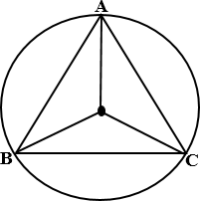
Ответ: 11 и 5

- а) Радиус окружности, описанной около равностороннего треугольника, равен 2√3 Найдите длину стороны этого треугольника.
Ответ: 6

б) Радиус окружности, описанной около равностороннего треугольника, равен 4√3 Найдите длину стороны этого треугольника.
Ответ: 12
в) Радиус окружности, описанной около равностороннего треугольника, равен 6√3 Найдите длину стороны этого треугольника.
Ответ: 18
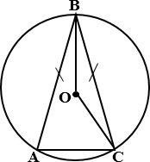
- а) Окружность с центром в точке О описана около равнобедренного треугольника АВС, в котором АВ=ВС и ∠АВС = 66 °. Найдите величину угла ВОС. Ответ дайте в градусах.
Ответ: 114
б) Окружность с центром в точке О описана около равнобедренного треугольника АВС, в котором АВ=ВС и ∠АВС = 107 °. Найдите величину угла ВОС. Ответ дайте в градусах.
Ответ: 73
в) Окружность с центром в точке О описана около равнобедренного треугольника АВС, в котором АВ=ВС и ∠АВС = 34°. Найдите величину угла ВОС. Ответ дайте в градусах.
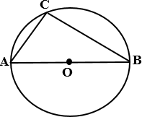
Ответ: 146.
- а) Центр окружности, описанной около треугольника
АВС лежит на стороне АВ. Радиус окружности равен
10. Найдите ВС, если АС = 16.
Ответ: 12
б) Центр окружности, описанной около треугольника АВС лежит на стороне АВ. Радиус окружности равен 14,5. Найдите ВС, если АС = 21.
Ответ: 20
в) Центр окружности, описанной около треугольника АВС лежит на стороне АВ. Радиус окружности равен 6,5. Найдите ВС, если АС = 12.
Ответ: 5

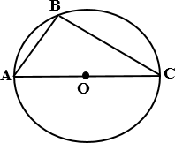
- а) Сторона АС треугольника АВС проходит через центр описанной около него окружности. Найдите
∠С, если ∠А = 44°. Ответ дайте в градусах.
Ответ: 46
б) Сторона АС треугольника АВС проходит через центр описанной около него окружности. Найдите
∠С, если ∠А = 58^{О}. Ответ дайте в градусах.
Ответ: 32
в) Сторона АС треугольника АВС проходит через центр описанной около него окружности. Найдите ∠С, если ∠А = 83^{О}. Ответ дайте в градусах.
Ответ: 7.

Задачи с развернутым ответом.

  - Длина стороны BC треугольника ABC равна 12 см. Около треугольника описана окружность радиуса 10 см. Найдите длины сторон AB и AC треугольника, если известно, что радиус OA окружности делит сторону BC на два равных отрезка.
Ответ: 2√10.
  - Точка Н является основанием высоты ВН, проведенной из вершины прямого угла В прямоугольного треугольника АВС. Окружность с диаметром ВН пересекает стороны АВ и СВ в точках Р и К соответственно. Найдите ВН, если РК = 13.
Ответ: 13.
  - Радиус окружности, вписанной в прямоугольный треугольник, равен 2 см, а радиус окружности, проходящей через все вершины треугольника, равен 5 см. Найдите больший катет треугольника.
Ответ: 8 см.

Занятие 31. Вписанная в четырехугольник окружность.

Повторяем теорию.

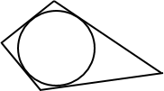
Окружность называется вписанной в четырехугольник, если она касается всех его сторон.

В этом случае четырехугольник называют описанным около окружности.

Свойства
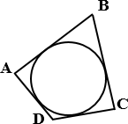
- В четырехугольник можно вписать окружность (и притом только одну) в том и только том случае, если суммы длин его противоположных сторон равны.

Окружность вписана в четырехугольник ABCD, следовательно, AD + BC = AB + DC.

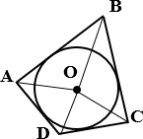
- Центром вписанной окружности четырехугольника является точка пересечения его биссектрис.

В четырехугольнике 𝐴𝐵𝐶𝐷, О – центр вписанной окружности, следовательно, ВО, СО, АО, DO – биссектрисы углов,

- В параллелограмм можно вписать окружность, только если он является ромбом.
- В любой ромб (а значит, и в квадрат) можно вписать окружность; центром этой окружности является точка пересечения диагоналей ромба.

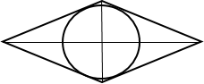
- Радиус окружности, 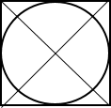 вписанной в квадрат,
равен половине стороны.

- Если в трапецию можно вписать окружность, то диаметр этой окружности равен высоте трапеции.
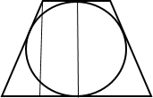
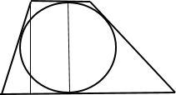
- Площадь S четырехугольника, в который можно вписать окружность (описанного четырехугольника), равна произведению полупериметра p этого четырехугольника на радиус r вписанной окружности этого четырехугольника: S = pr.

Проверяем себя

Т91. Вставьте пропущенные слова:
а) Если четырехугольник описан около окружности, то . б) В любой можно вписать окружность.
в) Если четырехугольник АВСD вписан в окружность, то .
Ответ: а) суммы длин его противоположных сторон равны; б) ромб и треугольник; в) АВ + СD = ВС + AD.

Т92. Закончите предложение, выбрав верное равенство.
Окружность вписана в четырехугольник МКОР. Тогда . а) МК + КО = ОР + РМ;
б) МК + ОР = КО + РМ; в) МК + МР = ОК + ОР.
Ответ: б)

Т93. Выберите верные утверждения:
а) Центр вписанной в четырехугольник окружности лежит на пересечении его серединных перпендикуляров;
б) Площадь четырехугольника, описанного около окружности – это произведение его полупериметра на радиус вписанной окружности;
в) В любую трапецию можно вписать окружность;
г) Центр окружности, вписанной в четырехугольник, является точкой пересечения биссектрис углов четырехугольника;
д) Высота трапеции, в которую вписана окружность, равна диаметру этой окружности.
Ответ: б), г), д)

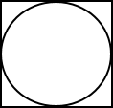
Решаем задачи

- а) Сторона квадрата равна 34. Найдите радиус окружности, вписанной в этот квадрат.
Ответ: 17
б) Сторона квадрата равна 46. Найдите радиус окружности, вписанной в этот квадрат.
Ответ: 23
в) Сторона квадрата равна 48. Найдите радиус окружности, вписанной в этот квадрат.
Ответ: 24

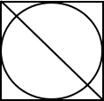
- а) Радиус вписанной в квадрат окружности равен 4√2. Найдите диагональ этого квадрата.
Ответ: 16
б) Радиус вписанной в квадрат окружности равен 6√2. Найдите диагональ этого квадрата.
Ответ: 24
в) Радиус вписанной в квадрат окружности равен 8√2. Найдите диагональ этого квадрата.
Ответ: 32

- а) Окружность радиуса 9 вписана в квадрат. Найдите площадь квадрата.
Ответ: 324
б) Окружность радиуса 7,5 вписана в квадрат. Найдите площадь квадрата.
Ответ: 225
в) Окружность радиуса 10,5 вписана в квадрат. Найдите площадь квадрата.
Ответ: 441.

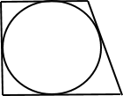
- а) Радиус окружности, вписанной в трапецию, равен
16. Найдите высоту этой трапеции.
Ответ: 32
б) Радиус окружности, вписанной в прямоугольную трапецию, равен 10. Найдите меньшую боковую сторону этой трапеции.
Ответ: 20
в) Радиус окружности, вписанной в трапецию, равен 23. Найдите высоту этой трапеции.
Ответ: 46

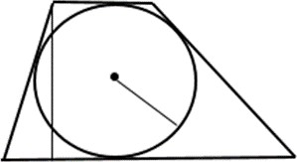
- а) Высота трапеции равна 24. Найдите радиус окружности, вписанной в эту трапецию.
Ответ: 12
б) Высота трапеции равна 35. Найдите радиус окружности, вписанной в эту трапецию.
Ответ: 17,5
в) Высота трапеции равна 16. Найдите радиус окружности, вписанной в эту трапецию.
Ответ: 8

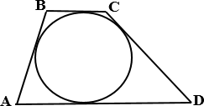
- а) Трапеция АВСD с основаниями АD и ВС описана около окружности. АВ = 9, ВС = 7, СD = 11. Найдите АD.
Ответ: 13
б) Трапеция АВСD с основаниями АD и ВС описана около окружности. АВ = 16, ВС = 10, СD = 13. Найдите АD.
Ответ: 19
в) Трапеция АВСD с основаниями АD и ВС описана около окружности. АВ
= 8, ВС = 2, СD = 15. Найдите АD.
Ответ: 21

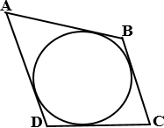
- а) В четырехугольник АВСD вписана окружность, АВ = 17, СD = 22. Найдите периметр четырехугольника.
Ответ: 78
б) В четырехугольник АВСD вписана окружность, АВ = 35, СD = 19. Найдите периметр четырехугольника.
Ответ: 108
в) В четырехугольник АВСD вписана окружность, АВ = 24, СD = 99. Найдите периметр четырехугольника.
Ответ: 246

Задачи с развернутым ответом.

  - Около окружности описана равнобокая трапеция с основаниями 5 и 3. Найдите радиус окружности.
Ответ: 1 √15
2
  - В равнобедренный треугольник АВС вписана окружность. Параллельно
его основанию АС проведена касательная к окружности, пересекающая боковые стороны в точках D и Е. Найдите радиус окружности, если DЕ = 8, АС = 18.
Ответ: 6.

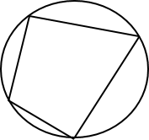
Занятие 32. Описанная около четырехугольника окружность. Повторяем теорию.
Окружность называется описанной около четырехугольника,
если все вершины четырехугольника лежат на окружности.

В этом случае четырехугольник называют вписанным в окружность.

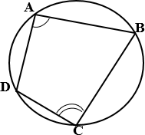
Свойства
- Около четырехугольника можно описать окружность (и притом только одну) в том и только в том случае, если суммы его противоположных углов равны 180^{О}.

АВСD вписан в окружность ⇔
∠𝐴 + ∠𝐶 = ∠𝐵 + ∠𝐷 = 180°

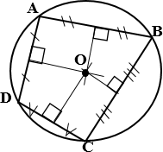
- Центром описанной окружности четырехугольника является точка пересечения серединных перпендикуляров его сторон.

АВСD – вписан в окружность,
О – центр описанной окружности, точка пересечения серединных перпендикуляров к сторонам четырехугольника

- Около параллелограмма можно описать окружность, только если он является прямоугольником.

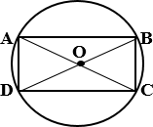
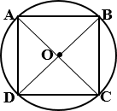
- Около любого прямоугольника (а значит, и квадрата) можно описать окружность; центром этой окружности является точка пересечения диагоналей прямоугольника, а ее радиус равен половине диагонали прямоугольника.

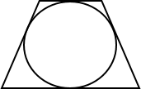
- Около трапеции можно описать окружность в том и только в том случае, если она равнобедренная.

Проверяем себя.

Т94. Укажите верные утверждения:
а) Любой квадрат можно вписать в окружность.
б) Не любой прямоугольник можно вписать в окружность.
в) Вокруг любого параллелограмма можно описать окружность. г) Не любой параллелограмм можно вписать в окружность.
Ответ: а), г)

Т95. Расположите номера заданий по возрастанию полученных градусных мер углов
а) Вписанный угол, опирающийся на полуокружность.
б) Центральный угол, который опирается на дугу, равную 1/3 окружности.
в) Меньший угол четырехугольника, вписанного в окружность, если два угла этого угла четырехугольника 60° и 140°.
Ответ: в), а), б).

Т96. Если вы согласны с утверждением, отвечаете «да», если не согласны
«нет».

Фигура | Можно ли описать окружность около данной геометрической  фигуры |  | Можно ли вписать окружность в данную геометрическую  фигуру
Фигура | да | нет | да | нет
Любой треугольник
Любой четырехугольник
Прямоугольник
Квадрат
Ромб
Ответ:

Фигура | Можно ли описать окружность около данной геометрической  фигуры |  | Можно ли вписать окружность в данную геометрическую фигуру
Фигура | да | нет | да | нет
Любой треугольник | + |  | +
Любой четырехугольник |  | + |  | +
Прямоугольник | + |  |  | +
Квадрат | + |  | +
Ромб |  | + | +

Решаем задачи.

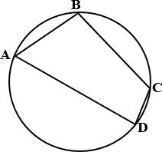
- а) Угол A четырёхугольника ABCD, вписанного
в окружность, равен 82°. Найдите угол C этого четырёхугольника. Ответ дайте в градусах.
Ответ: 98
б) Угол A четырёхугольника ABCD, вписанного
в окружность, равен 48°. Найдите угол C этого четырёхугольника. Ответ дайте в градусах.
Ответ: 132
в) Угол A четырёхугольника ABCD, вписанного в окружность, равен 71°. Найдите угол C этого четырёхугольника. Ответ дайте в градусах.
Ответ: 109

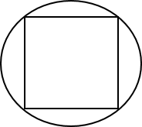
- а) Сторона квадрата равна 8 √2 . Найдите радиус окружности, описанной около этого квадрата.
Ответ: 8
б) Сторона квадрата равна 12 √2 . Найдите радиус окружности, описанной около этого квадрата.
Ответ: 12
в) Сторона квадрата равна 14 √2 . Найдите радиус окружности, описанной около этого квадрата.
Ответ: 14

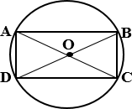
- а) Найдите радиус окружности, описанной около прямоугольника, две стороны которого равны 15 и 5√7.
Ответ: 10
б) Найдите радиус окружности, описанной около прямоугольника, две стороны которого равны 11 и
√135.
Ответ: 8
в) Найдите радиус окружности, описанной около прямоугольника, две стороны которого равны 27 и √295.
Ответ: 16

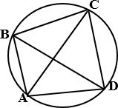
- а) Четырехугольник АВСD вписан в окружность. Угол АВС равен 54°, угол САD равен 41°. Найдите угол АВD. Ответ дайте в градусах.
Ответ: 13.
б) Четырехугольник АВСD вписан в окружность. Угол АВС равен 132°, угол САD равен 80°. Найдите угол АВD. Ответ дайте в градусах.

Ответ: 52.
в) Четырехугольник АВСD вписан в окружность. Угол АВС равен 146°, угол САD равен 53°. Найдите угол АВD. Ответ дайте в градусах.
Ответ: 93.

- а) Радиус окружности, описанной около квадрата, равен 4√2. Найдите длину стороны этого квадрата.
Ответ: 8
б) Радиус окружности, описанной около квадрата, равен 16√2. Найдите длину стороны этого квадрата.
Ответ: 32
в) Радиус окружности, описанной около квадрата, равен 14√2. Найдите длину стороны этого квадрата.
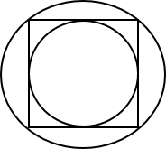
Ответ: 28

- а) Радиус вписанной в квадрат окружности равен 2√2. Найдите радиус окружности, описанной около этого квадрата.
Ответ: 4
б) Радиус вписанной в квадрат окружности равен 4√2. Найдите радиус окружности, описанной около этого квадрата.
Ответ: 8
в) Радиус вписанной в квадрат окружности равен 6√2. Найдите радиус окружности, описанной около этого квадрата.
Ответ: 12

- а) Радиус окружности, описанной около квадрата, равен 4√2. Найдите радиус окружности, вписанной в этот квадрат.
Ответ: 4
б) Радиус окружности, описанной около квадрата, равен 6√2. Найдите радиус окружности, вписанной в этот квадрат.
Ответ: 6
в) Радиус окружности, описанной около квадрата, равен 14√2. Найдите радиус окружности, вписанной в этот квадрат.
Ответ: 14

Задачи с развернутым ответом

- В четырёхугольнике ABCD углы B и D — прямые. Диагональ AC образует со стороной AB острый угол в 40°, а со стороной AD - угол в 30°. Найдите острый угол между диагоналями AC и BD.
Ответ: 80°
- Найдите углы вписанного в окружность четырехугольника, если три угла (в последовательном порядке) относятся как 4:7:6. В ответе укажите больший из них в градусах.
Ответ: 126°

Занятие 33. Проверочная работа по теме: «Окружность. Круг».

К занятию представлен один тренировочный вариант, который есть в пособии для обучающихся (его можно дать в качестве домашнего задания), и два основных варианта. В каждом варианте предлагаются по 3 теоретических вопроса и 7 задач базового уровня сложности, по типу предлагаемых на ОГЭ по математике. Также представлены в каждом варианте по 1 дополнительной, более сложной задаче.

Тренировочный вариант. Проверяем себя.
Т97. Прямая и окружность имеют две точки пресечения, если расстояние от центра окружности до прямой:
а) Больше радиуса окружности б) Равно радиусу окружности в) Меньше радиуса окружности
г) Не меньше радиуса окружности
Ответ: в)

Т98. Выберите верное утверждение:
а) Вписанный угол, опирающийся на полуокружность, развернутый б) Вписанный угол, опирающийся на полуокружность, острый
в) Вписанный угол, опирающийся на полуокружность, тупой г) Вписанный угол, опирающийся на полуокружность, прямой Ответ: г)

Т99. Если хорды АВ и МК пересекаются в точке Е, то выполняется равенство: а) АЕ ∙ МЕ = ВЕ ∙ КЕ
б) АЕ ∙ ВЕ = МЕ ∙ КЕ в) АЕ ∙ КЕ = ВЕ ∙ МЕ г) ВЕ ∙ ЕК = МЕ ∙ ЕА
Ответ: б)

Решаем задачи

- Вписанный угол АВС окружности с центром О равен 59°, определите величину угла АОС. Ответ дайте в градусах.
Ответ: 118

- Две точки А и В окружности делят ее на две дуги, равные 58° и 302°. Найдите величину острого угла DАВ между касательной AD к окружности и хордой АВ. Ответ дайте в градусах.
Ответ: 29

- Из одной точки к окружности проведены две секущие. Дуги, высекаемые секущими на окружности, равны 46° и 94°. Найдите угол между секущими. Ответ дайте в градусах.
Ответ: 24

- Окружность, вписанная в равнобедренный треугольник, делит в точке касания одну из боковых сторон на два отрезка, длины которых равны 9 и 4, считая от вершины, противолежащей основанию. Найдите периметр треугольника.
Ответ: 34

- Сторона AC треугольника ABC проходит через центр описанной около него окружности. Найдите ∠C, если ∠A =74°. Ответ дайте в градусах. Ответ: 16

- Периметр четырехугольника, описанного около окружности, равен 68, две его стороны равны 19 и 25. Найдите большую из оставшихся сторон. Ответ: 15

- Углы A, B и C четырехугольника ABCD относятся как 3:7:15. Найдите угол D, если около данного четырехугольника можно описать окружность. Ответ дайте в градусах.
Ответ: 110

Вариант 1.
- Чему равен вписанный угол?
а) Половине центрального угла, опирающегося на ту же дугу б) Центральному углу, опирающемуся на ту же дугу
в) Величине дуги, на которую он опирается
г) Удвоенной величине дуги, на которую он опирается
- Центром вписанной в треугольник окружности является: а) Точка пересечения высот треугольника
б) Точка пересечения биссектрис треугольника в) Точка пересечения медиан треугольника
г) Точка пересечения серединных перпендикуляров треугольника
- В любом вписанном четырехугольнике: а) Суммы смежных сторон равны
б) Суммы противоположных сторон равны в) Сумма соседних углов равна 180°
г) Сумма противоположных углов равна 180°.

- Вписанный угол АВС окружности с центром О равен 78°, определите величину угла АОС. Ответ дайте в градусах.
- Две точки А и В окружности делят ее на две дуги, равные 74° и 286°. Найдите величину острого угла DАВ между касательной AD к окружности и хордой АВ. Ответ дайте в градусах.
- Из одной точки к окружности проведены две секущие. Дуги, высекаемые секущими на окружности, равны 52° и 108°. Найдите угол между секущими. Ответ дайте в градусах.

- Окружность, вписанная в равнобедренный треугольник, делит в точке касания одну из боковых сторон на два отрезка, длины которых равны 15 и 3, считая от вершины, противолежащей основанию. Найдите периметр треугольника.

- Сторона AC треугольника ABC проходит через центр описанной около него окружности. Найдите ∠C, если ∠A =43°. Ответ дайте в градусах.

- Периметр четырехугольника, описанного около окружности, равен 48, две его стороны равны 16 и 22. Найдите большую из оставшихся сторон.

- Углы A, B и C четырехугольника ABCD относятся как . Найдите угол D, если около данного четырехугольника можно описать окружность. Ответ дайте в градусах.

Дополнительное задание.
- Из точки К к окружности с центром О проведены касательные КА и КВ. Найдите расстояние между точками касания А и В, если ∠АКB = 120°, КA=12.

Вариант 2.
- Чему равен центральный угол?
а) Половине вписанного угла, опирающегося на ту же дугу б) Вписанному углу, опирающемуся на ту же дугу
в) Величине дуги, на которую он опирается
г) Половине величины дуги, на которую он опирается
- Что является центром описанной около треугольника окружности? а) Точка пересечения высот треугольника
б) Точка пересечения биссектрис треугольника в) Точка пересечения медиан треугольника
г) Точка пересечения серединных перпендикуляров треугольника
- Касательной к окружности называется:
а) Прямая, которая пересекает окружность
б) Прямая, имеющая с окружностью только одну общую точку в) Прямая, имеющая с окружностью общие точки
г) Отрезок, имеющий с окружностью только одну общую точку. д)
- Вписанный угол АВС окружности с центром О равен 37°, определите величину угла АОС. Ответ дайте в градусах.

- Две точки А и В окружности делят ее на две дуги, равные 86° и 274°. Найдите величину острого угла DАВ между касательной AD к окружности и хордой АВ.
- Из одной точки к окружности проведены две секущие. Дуги, высекаемые секущими на окружности, равны 74° и 294°. Найдите угол между секущими. Ответ дайте в градусах.

- Окружность, вписанная в равнобедренный треугольник, делит в точке касания одну из боковых сторон на два отрезка, длины которых равны 27 и 5, считая от вершины, противолежащей основанию. Найдите периметр треугольника.
- Сторона AC треугольника ABC проходит через центр описанной около него окружности. Найдите ∠C, если ∠A =67°. Ответ дайте в градусах.

- Периметр четырехугольника, описанного около окружности, равен 90, две его стороны равны 27 и 35. Найдите большую из оставшихся сторон.

- Углы A, B и C четырехугольника ABCD относятся как 1:4:17. Найдите угол D, если около данного четырехугольника можно описать окружность. Ответ дайте в градусах.

Дополнительное задание
- Из точки М к окружности с центром О проведены касательные МА и МВ. Найдите расстояние между точками касания А и В, если ∠АOB=60°, MA=9.

Ответы к проверочной работе.

Вариант | 1 | 2 | 3 | 4 | 5 | 6 | 7 | 8 | 9 | 10 | 11
1 | а | б | г | 156 | 37 | 28 | 42 | 47 | 8 | 100 | 12√3
2 | в | г | б | 74 | 43 | 110 | 74 | 23 | 18 | 140 | 9√3

Занятие 34. Занятие по обобщению и систематизации знаний за курс.

Итоговое занятие по обобщению и систематизации знаний за курс учитель проводит по своему усмотрению в зависимости от результатов проверочных работ и уровня усвоенных знаний обучающихся. Например, можно организовать работу по разноуровневым группам, парам, обсудить решение задач повышенного уровня сложности, повторить теоретический материал, обсудить интересные исторические факты о геометрических фигурах, об ученых-математиках, провести математическую игру и т.д.

Исторические сведения.

«Первые понятия и теоремы»

Возникновение первых геометрических понятий непосредственно связано с повседневной жизнью человека: с измерением полей, строительством жилых зданий и амбаров, с изготовлением и украшением предметов быта.
Уже в далекой древности скребки и ножи изготовлялись в форме ромбов, треугольников, сегментов. Поля обычно имели форму прямоугольника. При строительстве домов и измерений земель выработался ряд правил для обращения с прямыми линиями. Во многих странах людей, которые занимались разделом земли на участке, называли натягивателями веревки. Большинство геометрических терминов произошло от греческих слов, означающих названия конкретных предметов. Так термин «куб» произошел от греческого слова, означающего игральную кость. Термин введен пифагорейцами, затем он встречается у Евклида.
Слово «центр» означало палку с заостренным концом, которой погоняли быков; позднее оно обозначало ножку циркуля, помещенного в центр описываемой окружности.
Термин «ромб» происходит от греческого «бубен», а «трапеция» - от слова «столик».
Термин «точка» происходит от греческого глагола «ткнуть».
В Древнем Египте еще не было терминов «фигура», «сторона фигуры». Использовались слова «поле», «границы поля», «длина» и «ширина» поля. Греческий историк Геродот указывал, что развитие геометрии в Древнем Египте связано с необходимостью после каждого разлива Нила заново распределять поля между их владельцами.
В египетских текстах нет никаких сведений о теореме, которую мы сейчас называем теоремой Пифагора. Однако греческие ученые, побывавшие в Египте, сообщали о том, что там имеется правило для построения прямого угла. Использовалась веревка, разделенная на 12 равных частей. Ее натягивали в виде треугольника со сторонами 3, 4, 5.
Вавилонская геометрия, так же, как и египетская, теснейшим образом связана с практикой. Она использовалась при межевании земель, строительстве домов, плотин, каналов, возведении насыпей. Сохранились планы земельных участков, имеющих форму треугольников, прямоугольников, трапеций.
Итак, геометрия древнейших цивилизаций была тесно связана с практикой. Правила устанавливались интуитивно, многие из них были приближенными. Никаких следов рассуждений и доказательств не обнаружено. Совершенно иначе выглядела геометрия Древней Греции. Она превратилась в науку, основанную на строгих доказательствах. Усвоив все конкретные знания, полученные в Египте и Вавилоне, греки решительным образом порвали с прагматизмом ученых Востока. Они выдвинули на первое
место строгость логического построения, изящество и точность доказательств.

Начало греческой науки положила школа натурфилософии. Ее основатель Фалес доказал, что диаметр делит круг пополам, доказал теорему о равенстве углов при основании равнобедренного треугольника, теорему о равенстве вертикальных углов, а также теорему о равенстве треугольников по стороне и двум прилежащим углам.

«Треугольник»
Первое упоминание о треугольнике и его свойствах мы находим в египетских папирусах, которым более 4000 лет. Через 2000 лет в древней Греции. Древние рисовали треугольники. В древнем искусстве очень широко распространяются изображения равностороннего треугольника и ромба. Первобытные люди штамповали треугольники и ромбы на разных изделиях. Вожди племен североамериканских индейцев носили на груди символ власти: равносторонний треугольник с точкой в центре, в Африке женщины туарегов также украшают себя большими пластинами из равносторонних треугольников. Равносторонние треугольники рисовали - на изображениях священных животных. Также треугольники могут образовать различные символы. Два треугольника, лежащие горизонтально и соприкасающиеся вершинам, - это лунный символ, растущая и убывающая Луна. У алхимиков два треугольника - сущность и субстанция. Треугольники, символизирующие стихии, таковы: огонь (обращенный вершиной вверх), воду (обращенный вершиной вниз), воздух (обращенный усеченной вершиной вверх), землю (обращенный усеченной вершиной вниз). Два смыкающихся треугольника - союз противоположностей, которые становятся «жидким огнем» или «огненной водой».
Крупнейший древнегреческий историк Геродот (V век до нашей эры) оставил описание того, как египтяне после каждого разлива Нила заново размечали плодородные участки его берегов, с которых ушла вода. С этого и началась геометрия – "землемерие" (от греческого "гео" – "земля" и "метрео" "измеряю"). Древние землемеры выполняли геометрические построения, измеряли длины и площади. Астрологи рассчитывали расположение небесных светил – все это требовало весьма обширных познаний о свойствах плоских и пространственных фигур, и в первую очередь о треугольнике. Изображение треугольников и задачи на треугольники встречаются в египетских папирусах, которым более 4000 лет, в старинных индийских книгах и других древних документах. Уже тогда была известна теорема, получившая впоследствии название теоремы Пифагора, которая применялась для построения прямых углов на местности с помощью веревочного треугольника со сторонами 3, 4, 5
(египетский треугольник).
Известны такие древнегреческие ученые, как Архимед, Пифагор, Фалес. Учение о треугольнике развивалось в ионийской школе, основанной в VII веке до нашей эры Фалесом, затем в школе Пифагора. Древние греки решили упорядочить накопленные сведения о треугольнике и написали много трудов. Наиболее совершенной оказалась работа Евклида "Начала"(365-300 до н.э.).

«Теорема Пифагора»
Пифагор родился в Греции на острове Самос в 576 г.до н.э. Этот остров расположен в Эгейском море. Его учителем был знаменитый ученый того времени - Фалес. Пифагор был очень талантливым учеником, и Фалес понял, что он пойдёт дальше своего учителя. Фалес посоветовал ему отправиться в Египет. Пифагор много времени посвятил путешествию по Восточным странам. В Египте он прожил и набирался мудрости 22 года. Его судьба была не простой. Во время военных походов он был взят в плен и продан в рабство в
Вавилон, где прожил больше 10 лет. Потом Пифагор обосновался в Италии.
Интересен факт, что если соединить города, где родился (Греция), набирался опыта (Египет) и жил (Италия) Пифагор, отрезками, то на карте получится прямоугольный треугольник.
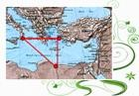
В те далекие времена зарождались олимпийские игры. Известно, что Пифагор четыре раза был Олимпийским чемпионом. Он был настоящий задира и драчун, и судьи первой в истории олимпиады не хотели допускать его к соревнованиям по кулачному бою. Но он хитростью пробился на состязания и победил всех противников.
Пифагор – это не имя, а прозвище, которое ему дали за то, что он высказывал истину и был великолепным оратором.
Пифагор был из достаточно обеспеченной семьи и на свои деньги организовал собственную школу. Туда брали далеко не всех, а принимали с большими церемониями и после долгих испытаний. Новички могли только из далека слушать голос учителя, видеть же его самого разрешалось только после нескольких лет очищения музыкой и аскетической жизнью. Обучение в школе было двухступенчатое: одних учеников называли «математиками», то есть познавателями, а других - «акусматиками», то есть слушателями. Математики - те, кто изучал суть науки, акусматики - те, кто прослушивал общие сведения из различных наук.
Акусматики обучались на первой ступени в школе Пифагора. Наиболее одаренные и исполнительные из них переводились в математики. Только тогда им разрешалось видеть учителя и вести с ним научные споры и разговоры.
В Пифагорейской школе много внимания уделялось таким наукам, как: музыка, живопись, арифметика, геометрия, астрономия и физическое развитие.

В школе Пифагора была очень строгая дисциплина. Все ученики обязаны были соблюдать целый ряд заповедей. Вот некоторые из них, которые вполне подходят и нам, современным людям:
- Делай то, что впоследствии не огорчит тебя и не принудит раскаиваться
- Не делай никогда того, что не знаешь, но научись всему, что следует знать.
- Не пренебрегай здоровьем своего тела.
Пифагорейцы узнавали друг друга по знаку, который называется пентаграмма (звездчатый пятиугольник. Они верили, что в числовых закономерностях спрятаны великие тайны мира. Пентаграмма считалась в школе Пифагора символом дружбы, была чем-то вроде талисмана, который дарили друзьям; тайным знаком, по которому пифагорейцы узнавали друг друга.

Существует легенда о том, что один из пифагорейцев заболел и больным попал в дом к совсем незнакомым людям. Они старались его вылечить как могли, но болезнь не отступала. Он не мог заплатить им за заботу, и перед смертью попросил их нарисовать на воротах дома пентаграмму, объяснив, что по этому знаку найдутся люди, которые отблагодарят их. И на самом деле, через некоторое время, один из пифагорейцев поинтересовался почему у них этот знак, и услышав рассказ, щедро наградил их.
С Теоремой Пифагора связана известная арифметическая задача: найти натуральные числа, удовлетворяющие уравнению а² + в² = с². Такие числа называются Пифагоровыми тройками.
Применение этой задачи было известно в глубокой древности: в древнем Египте, треугольник со сторонами 3, 4, 5 использовали при разметке прямоугольных земельных участков и при строительстве великий Египетских пирамид.
Сохранилась легенда, согласно которой, доказав свою знаменитую теорему, Пифагор от восторга принёс богам в жертву 100 быков.
Смерть Пифагора тоже окружена красивыми и не однозначными легендами. По одной из них, дом в городе Кротоне, где Пифагор тайно собирался со своими учениками, был специально подожжен недоброжелателями. Преданные друзья бросились в огонь и проложили в нем дорогу учителю, чтобы он мог выйти из огня. Друзья погибли, а сам Пифагор, будучи спасенным такой дорогой ценой, так затосковал, что лишил себя жизни. Умер Пифагор около 500 г. до н. э.
После смерти учителя его школа продолжала существовать и действовать еще в течение нескольких сот лет.

«Равнобедренный треугольник»
Основное свойство равнобедренного треугольника было сформулировано в одной из первых теорем «Начал» Евклида. Кстати, доказательство этой теоремы приписывают Фалесу Милетскому, жившему за 2 века до Евклида. Фалес доказал равенство углов при основании равнобедренного треугольника.
А рассуждал он так: равнобедренный треугольник симметричен относительно биссектрисы угла при вершине, а значит, при перегибании чертежа по биссектрисе углы при основании совпадут. Впоследствии теорема получила название Pons Asinorum, что на латыни означает «мост ослов». Объясняют такое название, с одной стороны, тем, что чертеж, использованный Евклидом для ее доказательства, напоминает мостик, а с другой стороны, – мнением, будто только ослы не могут это мост перейти.
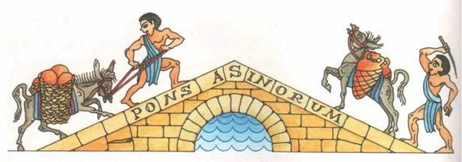
Впрочем, в современно английском языке латинское выражение Pons Asinorum, употребляется в несколько ином смысле – как «Суровое испытание способностей неопытного человека».

«Прямоугольный треугольник»
Прямоугольный треугольник занимает почётное место в вавилонской геометрии, упоминание о нём часто встречается в папирусе Ахмеса. Евклид употребляет выражения: «стороны, заключающие прямой угол», - для катетов;
«сторона, стягивающая прямой угол», - для гипотенузы.
Термин гипотенуза происходит от греческого hypoteinsa, означающего тянущаяся под чем либо, стягивающая. Слово берёт начало от образа древнеегипетских арф, на которых струны натягивались на концы двух взаимно перпендикулярных подставок.
Термин катет происходит от греческого слова «катетос», которое означало отвес, перпендикуляр. В средние века словом «катет» означали высоту прямоугольного треугольника. В XVII веке слово катет начинает применяться в современном смысле и широко распространяется, начиная с XVIII века.

«Параллелограмм»
Термин «параллелограмм» греческого происхождения и, согласно Проклу, был введен Евклидом. Понятие параллелограмма и некоторые его свойства были известны еще пифагорейцам. В «Началах» Евклида доказывается

следующая теорема: в параллелограмме противоположные стороны равны и противоположные углы равны, а диагональ разделяет его пополам. Евклид не упоминает о том, что точка пересечения диагоналей параллелограмма делит их пополам. Полная теория параллелограммов была разработана к концу средних веков и появились в учебниках лишь в XVII веке. Термин «диагональ» происходит от сочетания двух греческих слов «диа» (через) и «гониос» (угол), т.е. прямая, проходящая через вершины углов. Само же понятие параллелограмм от греч. Parallelos – параллельный и gramme – линия. Поэтому слово «параллелограмм» можно перевести как «параллельные линии».
Интересные факты Снимок галактики Centaurus A, сделанный инфракрасным космическим телескопом Spitzer. С его помощью впервые удалось определить структуру пылевого облака в центре галактики. Оказалось, что оно имеет форму параллелограмма.
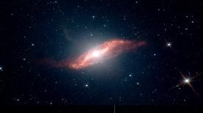

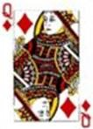
«Ромб»
Термин «ромб» происходит от др.-греч. ῥόμβος —
«бубен». Если сейчас бубны в основном делают круглой формы, то раньше их делали как раз в форме квадрата или ромба. Поэтому название карточной масти бубны, знаки которой имеют ромбическую форму, происходит ещё с тех времён, когда бубны не были круглыми.

«Квадрат»
Термин «квадрата» происходит от латинского quadratum (quadrare - сделать четырехугольным), перевод с греческого “тетрагонон” - четырехугольник. Квадрат известен во многих древних культурах. Многие исследователи считают, что квадрат – это попытка человека противопоставить организованность и порядок вселенскому хаосу. Как геометрическая фигура, квадрат связан с числом четыре и имеет ряд символических толкований таких, как порядок, мудрость. Он символизировал четыре стороны света, четыре времени года, четыре человеческих возраста. У индийцев квадрат основной
символ, являющийся стандартом пропорции и идеалом для оценки человека. В греко-римской традиции квадрат являлся символом Афродиты как женской плодородной силы. У пифагорейцев квадрат символизирует душу. У римлян

был специальный термин для гармоничного человека, Homo quadratus человек квадратный, человек гармоничный.
Многие свойства чисел и законов с ними в древности связывали с особыми
фигурами, такими, например, как магический квадрат. Магический, или волшебный квадрат это квадратная таблица, заполненная числами, таким образом, что сумма чисел в каждой строке, каждом столбце и на обеих
диагоналях одинакова. Первые упоминания о магических квадратах были у
древних китайцев. Европейцев с удивительными числовыми квадратами познакомил византийский писатель и языковед Мосхопулос. Его работа была первым специальным сочинением на эту тему и содержала примеры магических квадратов разного порядка, составленных самим автором. В Средневековой Европе, как и на Востоке, магическим квадратам часто приписывали различные магические свойства, поэтому не удивительно, что они пользовались особой популярностью у прорицателей, астрологов и врачевателей. Такие игры как судоку, крестики-нолики, шахматы, шашки, морской бой, пятнашки, кубик Pубик и другие игры основаны на квадратах.

«Трапеция»
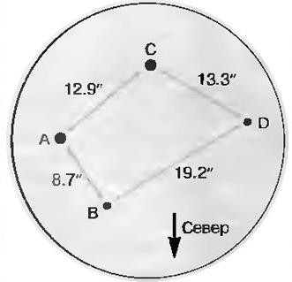
«Трапеция» – слово греческого происхождения, означавшее в древности «столик» (по-гречески «трапедзион» означает столик, обеденный стол). «Трапеция» в нашем смысле встречается впервые у древнегреческого математика Посейдона. В средние века трапецией называли, по Евклиду, любой четырёхугольник (не параллелограмм); лишь в XVIII в. это слово приобретает современный смысл.
Созвездие Орион (звезды образуют трапецию).

В биологии используется геометрическая фигура трапеция: мышца спины; трапециевидная кость.
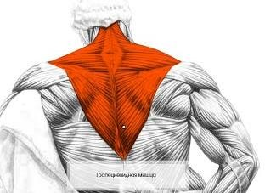
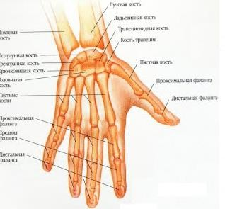

«Окружность»
В Древней Греции многие свойства фигур, в том числе круга и окружности были сформулированы в виде теорем и доказаны. Наиболее удачно была изложена геометрия, как наука о свойствах геометрических фигур, греческим ученым Евклидом (III в. до н. э.) в своих книгах “Начала”. В Древней Греции круг и окружность считали венцом совершенства. “В каждой своей точке окружность устроена одинаковым образом, что позволяет ей двигаться самой по себе”. Это свойство окружности стало толчком к возникновению колеса. Колесо – это чудо! Что же в нём особенного? – подумаете вы. Но это только на первый взгляд. Представьте себе на секунду, что вдруг случилась беда: на Земле исчезли все колёса! Если остановится колесо, то остановится колесо Истории. Остановятся все виды транспорта, остановятся все часы и механизмы, фабрики и заводы. Не произойдет движения вперед.
Самые первые колеса были сделаны в Месопотамии (ныне Ирак) в 3500- 3000 гг. до н. э. и представляли собой гончарный круг и тележное колесо.
Круг и окружность – одни из самых древнейших геометрических фигур, философы древности придавали им большое значение. Круг – воплощение нескончаемого Времени и Пространства, символ всего сущего, Вселенной. “Из всех фигур прекраснейшая – круг”, – считал Пифагор. Круг – “циркулус” – латинское слово, от него же и “циркуль”, без которого бы мы не построили круг. Радиус окружности – это отрезок, соединяющий центр окружности с любой ее точкой (по-латыни – спица колеса). Диаметр окружности – это хорда, проходящая через центр окружности (с греческого – “поперечник”). Хорда окружности – отрезок, соединяющий любые две точки на окружности (с греческого– “струна”).

«История числа π»
История числа π, выражающего отношение длины окружности к её диаметру, началась в Древнем Египте. Площадь круга диаметром d египетские

математики определяли как (𝑑 − 𝑑
9
2
) (эта запись дана здесь в современных

символах). Из приведенного выражения можно заключить, что в то время число

π считали равным дроби ¹⁶
(
9
² , или ²⁵⁶, т.е. p = 3,160.
81
)

В священной книге джайнизма (одной из древнейших религий, существовавших в Индии и возникшей в VI в. до н.э.) имеется указание, из которого следует, что число П в то время принимали как дробь 3,162...
Древние греки Евдокс, Гиппократ и другие измерение окружности сводили к построению отрезка, а измерение круга – к построению равновеликого квадрата. Следует заметить, что на протяжении многих столетий математики разных стран и народов пытались выразить отношение длины окружности к диаметру рациональным числом.

Архимед в III в. до н.э. обосновал в своей небольшой работе "Измерение круга" три положения:
  - Всякий круг равновелик прямоугольному треугольнику, катеты которого соответственно равны длине окружности и её радиусу.
  - Площади круга относятся к квадрату, построенному на диаметре, как 11

к 14.
  - Отношение любой окружности к её диаметру меньше 3 1 и больше 3 10.

7 71
Последнее предложение Архимед обосновал последовательным вычислением периметров правильных вписанных и описанных многоугольников при удвоении числа их сторон. Сначала он удвоил число сторон правильных описанного и вписанного шестиугольников, затем двенадцатиугольников и т.д., доведя вычисления до периметров правильного вписанного и описанного многоугольников с 96 сторонами. По точным расчётам Архимеда отношение окружности к диаметру заключено между

числами 3 10
71
и 3 1
7
а это означает, что π =3,1419... Истинное значение этого

отношения 3,1415922653.
В V в. до н.э. китайским математиком Цзу Чунчжи было найдено более точное значение этого числа: 3,1415927...
Впервой половине XV в. Обсерватории Улугбека, возле Самарканда, астроном и математик Ал-Каши вычислил П с 16 десятичными знаками. Он сделал 27 удвоений числа сторон многоугольников и дошёл до многоугольника, имеющего 3*228 углов. Ал-Каши произвёл уникальные расчёты, которые были нужны для составления таблицы синусов с шагом в 1'. Эти таблицы сыграли важную роль в астрономии.
Спустя полтора столетия в Европе Ф.Виет нашёл число π только с 9 правильными десятичными знаками, сделав 16 удвоений числа сторон многоугольников. Но при этом Ф.Виет первым заметил, что П можно отыскать, используя пределы некоторых рядов. Это открытие имело большое значение, так как позволило вычислить π с какой угодно точностью. Только через 250 лет после Ал-Каши его результат был превзойдён.
Первым ввёл обозначение отношения длины окружности к диаметру современным символом П английский математик У. Джонсон в 1706 г. В качестве символа он взял первую букву греческого слова "periferia", что в переводе означает "окружность". Введённое У. Джонсоном обозначение стало общеупотребительным после опубликования работ Л. Эйлера, который воспользовался введённым символом впервые в 1736 г.
В конце XVIII в. А.М. Лажандр на основе работ И.Г. Ламберта доказал, что число π иррационально. Затем немецкий математик Ф. Линдеман, опираясь на исследования Ш.Эрмита, нашёл строгое доказательство того, что это число не только иррационально, но и трансцендентно, т.е. не может быть корнем алгебраического уравнения. Из последнего следует, что с помощью только циркуля и линейки построить отрезок, равный по длине окружности, невозможно, а следовательно, не существует решения задачи о квадратуре круга.

Поиски точного выражения П продолжались и после работ Ф. Виета. В начале XVII в. голландский математик из Кёльна Лудольф ван Цейлен (1540- 1610) нашёл 32 правильных знака. С тех пор (год публикации 1615) значение числа П с 32 десятичными знаками получило название числа Лудольфа.

К концу XIX в., после 20 лет упорного труда, англичанин Вильям Шенкс нашёл 707 знаков числа П. Однако в 1945 г. обнаружено с помощью ЭВМ, что Шенкс в своих вычислениях допустил ошибку в 520-м знаке и дальнейшие его вычисления оказались неверными.
После разработки методов дифференциального и интегрального исчисления было найдено много формул, которые содержат число π.

Список использованных источников.

Интернет-ресурсы.
    - ФГБНУ «Федеральный институт педагогических измерений» Открытый банк заданий ОГЭ по математике
https://fipi.ru/oge/otkrytyy-bank-zadaniy-oge#!/tab/173942232-2
    - ФГБУ «Федеральный институт оценки качества образования» образцы и описания проверочных работ для проведения ВПР в 2021 году https://fioco.ru.
    - http://geobaza.blogspot.com/p/blog-page_1.html
    - https://infourok.ru/istoriya-vozniknoveniya-i-razvitiya- geometricheskihponyatiy-krug-i-okruzhnost-2000349.html
    - http://www.myshared.ru/slide/89242/
    - http://www.rusnauka.com/40_DWS_2017/Istoria/3_229886.doc.htm
    - https://infourok.ru/interesnie-fakti-o-rombe-2151585.html
    - http://900igr.net/prezentacija/geometrija/proekt-po-teme-chetyrjokhugolniki- 225653/termin-diagonal-proiskhodit-ot-sochetanija-dvukh-grecheskikh-slov- dia-10.html
    - http://www.myshared.ru/slide/554815/ 10.https://infourok.ru/chto_my_znaem_ob_istorii_treugolnika-544877.htm 11.https://urok.1sept.ru/articles/615879

Литература.
- Атанасян Л.С. Геометрия, 7-9: учеб. для общеобразоват. учреждений / [Л.С. Атанасян, В.Ф. Бутузов, С.Б. Кадомцев и др.]. – 18-е изд. – М.: Просвещение, 2019. – 384 с.
- Геометрия. 9-й класс. Рабочая тетрадь для тренировки и мониторинга: учебно-методическое пособие / Под редакцией Ф.Ф. Лысенко, С.Ю. Кулабухова. – Ростов-на-Дону: Легион, 2014. – 160 с. – (Готовимся к ГИА)
- Геометрия: 7 класс: Учебник для учащихся общеобразовательных учреждений /А.Г. Мерзляк, В.Б. Полонский, М.С. Якир, М.: «Вентана- Граф», серия «Алгоритм успеха», 2019.
- Геометрия: 8 класс: Учебник для учащихся общеобразовательных учреждений /А.Г. Мерзляк, В.Б. Полонский, М.С. Якир, М.: «Вентана- Граф», серия «Алгоритм успеха», 2019.
- Геометрия: 7-9 классы: учебник для общеобразовательных организаций. А.В. Погорелов. М: «Просвещение», 2018.
- Зив Б.Г. Геометрия. Дидактические материалы. 8 класс: учеб. пособие для общеобразоват. организаций/Б. Г. Зив, В. М. Мейлер. – 19 -е изд. – М.: Просвещение, 2017. - 159 с.
- Екимова М.А., Кукин Г.П. Задачи на разрезания. - М.: МЦНМО,2002- 120с.: ил. Серия: «Секреты преподавания математики».
- Наглядная геометрия. 5-6 кл,: учебник/Шарыгин И.Ф., Ерганжиева Л.Н.- М.:Дрофа, 2017.

- ОГЭ. Математика: типовые экзаменационные варианты: О-39 36 вариантов / под ред. И. В. Ященко - М: Национальное образование, 2018. – 240 с. – (ОГЭ. ФИПИ - школе).
- ОГЭ: 3000 задач с ответами по математике. Все задания части 1 / И.В. Ященко, Л.О. Рослова, Л.В. Кузнецова, С.Б. Суворова, А.С. Трепалин, П.И. Захаров, В.А. Смирнов, И.Р. Высоцкий; под ред. И.В. Ященко. – М.: Издательство «Экзамен», МЦНМО, 2020. – 526 с. (Серия «ОГЭ. Банк заданий»).
- Перельман Я. Веселые задачи. — СПб.: «Издательство «Пальмира»; М.:
«Книга по Требованию», 2017. — 233 с.
- Смирнова И. Паркеты / И. Смирнова, В. Смирнов. – М.: Чистые пруды, 2009. 32с. : ил. – (Библиотечка «Первого сентября», серия «Математика». Вып. 25).
- Страницы истории на уроках математики: кн. для учителя / А.В. Дорофеева. – М.: Просвещение, 2007. – 96с. : ил. – (Библиотека учителя).
– ISBN 5-09-014783-3.
- Ященко И.В. Я сдам ОГЭ! Математика. Типовые задания: учебное пособие для общеобразовательных организаций: в 2-х ч. Ч.2. Геометрия / И.В. Ященко, С.А. Шестаков. - М.: Просвещение, 2018. – 202 с.
- Ященко И.В. ОГЭ 2021. Математика. 50 вариантов. Типовые варианты экзаменационных заданий от разработчиков ОГЭ / И.Р. Высоцкий, Л.О. Рослова, Л.В. Кузнецова, В.А. Смирнов, А.В. Хачатурн, С.А. Шестаков, Р.К. Гордин, А.С. Трепалин, А.В. Семенов, П.И. Захаров, под ред. И.В. Ященко. - М.: Издательство «Экзамен», 2021. – 279.
- Ященко И.В. Я сдам ОГЭ! Математика. Курс самоподготовки. Технология решения заданий: учеб. пособие для общеобразоват. организаций /И. А. Ященко, С. А. Шестаков. -М.: Просвещение, 2018. – 128 с.
- Ященко И.В., Шестаков С.А. ОГЭ по математике от А до Я. Задачи по геометрии. 2020 год. – М.: МЦНМО, 2020. – 120 с.

